Частное учреждение
профессиональная образовательная организация
ТЕХНИКУМ «БИЗНЕС И ПРАВО»

ЗАЩИЩЕНО С ОЦЕНКОЙ
________________________________
________________________________
(подпись и ФИО руководителя)
«_____» _________________ 20____г.

КУРСОВАЯ РАБОТА
Тема | РАЗРАБОТКА СЕРВЕРНОЙ ЧАСТИ ВЕБ-ПРИЛОЖЕНИЯ «ПЕРСОНАЛЬНЫЕ СТРАНИЦЫ ПРЕПОДАВАТЕЛЕЙ»
По ПМ09 | Проектирование, разработка и оптимизация веб-приложений
Выполнил | Григорьев Д. В.
Курс, группа | 4 курс, группа ИС-4
Специальность | 09.02.07 Информационные системы и программирование
Научный руководитель | Мартыненко В.А.

г. Белореченск
2025 г.
СОДЕРЖАНИЕ

Введение | 3
1. ОБЩИЕ СВЕДЕНИЯ | 5
1.1 Анализ предметной области | 5
1.2 Цели и задачи выполняемой системы | 5
1.3 Метод реализации процесса проектирования | 6
1.4 Требования к системе | 7
1.5 Обоснование проектных решений | 8
2. ПРОЕКТНАЯ ЧАСТЬ | 26
2.1 Техническое задание | 26
2.2 Установка и настройка среды разработки | 27
2.3 Руководства пользователя | 27
2.4 Руководство администратора | 30
ЗАКЛЮЧЕНИЕ | 33
СПИСОК ИСПОЛЬЗУЕМЫХ ИСТОЧНИКОВ | 34
ПРИЛОЖЕНИЯ

ВВЕДЕНИЕ

В современной образовательной среде цифровая презентация педагогического состава является ключевым элементом открытости и доступности учебного заведения. Наличие структурированных, единообразных и информативных персональных страниц преподавателей способствует формированию позитивного имиджа учреждения, упрощает процесс поиска и знакомства с преподавателями для студентов, абитуриентов и научных партнеров. В условиях развития дистанционного образования и цифровизации такие страницы становятся виртуальной визитной карточкой педагога. Однако создание и поддержание актуальности множества индивидуальных страниц вручную представляет собой трудоемкую задачу, требующую системного подхода и автоматизации.
Разработка и внедрение веб-приложения «Персональные страницы преподавателей» предоставит удобный инструмент для централизованного управления публикацией информации о преподавателях, автоматизируя процессы добавления, редактирования и модерации данных.
Объект исследования – информационная система сайта персональных страниц преподавателей.
Предмет исследования – предметом исследования являются автоматизация процессов размещения, редактирования, удаления и поиска страниц преподавателей, а также возможности отправления заявки на создание собственной страницы преподавателя и отправки отзыва.
Цель исследования – рассмотреть и установить повышение эффективности процессов поиска, добавления, редактирования, удаления страниц преподавателей за счет разработки и внедрения информационной системы, а также обеспечение удобства заполнения формы на добавление собственной страницы.
Задачи исследования:
- изучить особенности функционирования веб-приложения;
- рассмотреть ряд существующих разработок для решения поставленной цели;
- выбрать метод реализации работы автоматизированных процессов информационной системы;
- разработать информационную систему;
- протестировать разработанную информационную систему.
Метод исследования – разработка веб-приложения включает в себя изучение функционала отзывов, работы с заявками, проверки на роботов, размещения персональных страниц преподавателей. Методы исследования включат в себя также анализ различных конкурентов сайта персональных страниц преподавателей, отзывов, работы с заявками, проверки на роботов.

1. ОБЩИЕ СВЕДЕНИЯ

1.1 Анализ предметной области

Предлагаемая система ориентирована на разработку веб-приложения для создания персональных страниц преподавателей, предоставляющего удобный и интуитивно понятный интерфейс для администраторов и модераторов. Главная цель – обеспечить возможность пользователям создавать заявки на создание персональных страниц, а модераторам проверять заявки от пользователей на корректность введенных данных и управлять всеми созданными страницами преподавателей.
Система будет спроектирована с упором на простоту использования и надежность, обеспечивая администраторам удобное и эффективное управление контентом сайта. Целью является создание интуитивно понятного интерфейса, который позволит осуществлять управление заявками, страницами, сообщениями и администраторами без лишних трудностей. Такой подход позволит создать надежную платформу для создания персональных страниц преподавателей и обеспечит комфортное взаимодействие с информацией, что способствует эффективной работе администраторов веб-приложения.

1.2 Цели и задачи выполняемой системы

Основными целями разрабатываемой системы веб-приложения являются:
- управление персональными страницами преподавателей: разработка удобного интерфейса для администраторов, обеспечивающего легкое управление персональными страницами преподавателей и возможность быстрого добавления, редактирования и удаления объектов;
- управление заявками: предоставление администраторам возможности оперативно просматривать и утверждать или отклонять заявки пользователей, обеспечивая быструю и понятную работу с заявками;
- поиск преподавателей: реализация удобного поиска, обеспечивающего эффективную навигацию по сайту и быстрое нахождение нужных преподавателей для пользователей и отдельно для администраторов;
- интерфейс для пользователей: предоставление пользователю удобного и привлекательного интерфейса для взаимодействия с разделами веб-приложения.
Задачами информационной системы являются:
- разработка удобного интерфейса для администраторов, позволяющего легко работать с персональными страницами преподавателей, заявками, отзывами и другими администраторами;
- предоставление главным администраторам возможности легко и эффективно управлять администраторами, обеспечивая возможность в добавлении, редактировании и удалении администратора, а также специальных возможностей, таких как замена пароля;
- обеспечение стабильной и бесперебойной работы веб-приложения для обеспечения комфортного пользования всеми пользователями. важно обеспечить страницы различными проверками от неподключенной базы данных или сервера.

1.3 Методы реализации процесса проектирования

В ходе проведения работ по разработке веб-приложения «Персональные страницы преподавателей» автоматизируются процессы работы с персональными страницами преподавателей, заявками и отзывами, будет выполняться проверка на корректность данных, с возможностью поиска, редактирования и удаления.
При внедрении системы будет достигнуто:
- создание заявки на добавление персональной страницы преподавателя;
- написание отзыва;
- утверждение заявки на создание персональной страницы преподавателя;
- отклонение заявки на создание персональной страницы преподавателя;
- поиск заявки на создание персональной страницы преподавателя;
- отклонение утвержденной заявки на создание персональной страницы преподавателя;
- утверждение отклоненной заявки на создание персональной страницы преподавателя;
- добавление персональной страницы преподавателя;
- редактирование персональной страницы преподавателя;
- удаление персональной страницы преподавателя;
- поиск персональной страницы преподавателя;
- пометка отзыва прочитанным;
- добавление администраторов;
- редактирование администраторов;
- удаление администраторов;
- деактивация профиля администратора;
Объекты автоматизации характеризуются:
- обеспечивать максимальную работоспособность системы;
- быть надежной и технологичной;
- обслуживание должно проводится минимальным количеством персонала.

1.4 Требования к системе

Система должна предполагать наличие следующих модулей, представленных на рисунке 1:
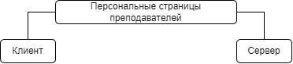
Рисунок 1 – Модули, которые должны быть в программе.

Серверная часть:
- модуль авторизации;
- модуль управления персональными страницами преподавателей;
- модуль управления заявками на создание персональных страниц преподавателей;
- модуль управления отзывами;
- модуль управления администраторами.
Клиентская часть:
- интерфейс администратора;
- интерфейс создания персональной страницы преподавателя.
Модули разрабатываемой системы, представленные на рисунке 2:
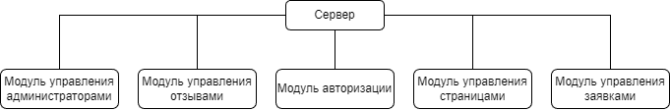
Рисунок 2 – Модули разрабатываемой системы.

1.5 Обоснование проектных решений

На данном этапе необходимо описать примерную архитектуру разрабатываемой системы. Для того, чтобы сделать систему веб-приложения «Персональные страницы преподавателей», мы будем использовать клиент-серверную архитектуру. В клиент-серверной архитектуре имеется три звена:
1) предоставление данных – на стороне клиента;
2) прикладной компонент – на выделенном сервере приложения, здесь происходит вся бизнес-логика, которая в дальнейшем будет взаимодействовать с клиентом;
3) управление ресурсами – сервер базы данных, который и предоставляет запрашиваемые данные.
Для данного проекта выбрана эта архитектура, так как у нее есть ряд преимуществ перед другими архитектурами:
1) высокая степень гибкости и масштабируемости;
2) высокую безопасность;
3) высокую производительность.
MySQL – это мощная система управления базами данных, которая помогает хранить и организовывать информацию о нашем веб-приложении «Персональные страницы преподавателей». Наша база данных содержит информацию о заявках, персональных страницах преподавателей, отзывах, администраторах и данных о CAPTCHA. MySQL обеспечивает эффективное хранение и доступ к информации, помогаю нам управлять нашим веб-приложением более эффективно и организованно.
На рисунке 3 представлена структура клиент-серверной архитектуры:
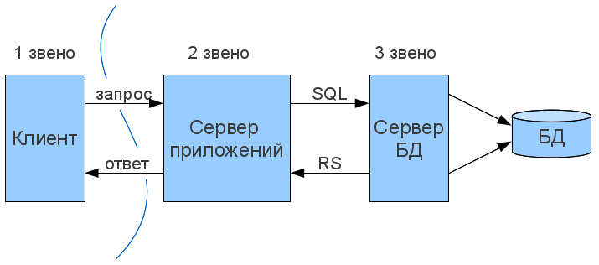
Рисунок 3 – Клиент-серверная архитектура.

Требования к системе разработаны в соответствии со стандартом качества программного обеспечения ISO 9126:2001, описывающем многоуровневую модель характеристик качества и соответствующий им набор атрибутов.
Требования к веб-приложению «Персональные страницы преподавателей» представлены в таблице 1:

Таблица 1 – Требования к системе.
Атрибуты | Метки | Требования
1 | 2 | 3
Удобство
Простота использования | Среднее время, необходимое  пользователю, чтобы найти  необходимый элемент в программе | Поиск отдельного элемента интерфейса не должен занимать более 1 секунды
Привлекательность | Соответствие интерфейса  Требованиям | 99% элементов должны быть работоспособны для  пользователя

Продолжение таблицы 1
1 | 2 |  | 3
Обучаемость | Показатель, затрачиваемый  пользователями на обучение  работе |  | Пользователь должен изучить работу ПО за первые 3-5 минут  использования
Производительность
Временная эффективность | Время выполнения компонента программы | - Приложение должно  обслуживать любую функцию не дольше 1 сек  (не включая задержки в сети);
Эффективность использования ресурсов | Объемы ресурсов требуемых для выполнения задач | - Постоянная память,  используемая программой – не более 10МБ;  - Приложение должно потреблять не более 3МБ  памяти на каждый неактивный сеанс с  пользователем;
Удобство установки | Легкость установки | Необходима установка:  XAMPP, MySQL, PhpMyAdmin
Переносимость
Способность к сосуществованию | Способность ПО сосуществовать с другими  программами в общем окружении | Программа не должна  занимать большие объемы памяти устройства (максимум 3МБ)
Удобство замены другого ПО данным | Совместимость структур данных | - Система должна быть  разработана по общим  принципам и не требовать навыков от пользователя;  - Должна поддерживать  внедрение новых версий;  - Система должна быть применима вместо других  программных систем для решения тех же задач в определенном окружении;

Требования к численности и квалификации персонала системы и режиму его работы:
1) в системен существуют 2 группы пользователей: главные администраторы и администраторы. Администраторы могут утверждать или отклонять заявки на создание персональных страниц преподавателей, управлять персональными страницами преподавателей, управлять отзывами;
2) главный администратор выполняет следующие функции: управляет администраторами, персональными страницами преподавателей, сообщениями и утверждает или отклоняет заявки на создание персональных страниц преподавателей;
3) пользователи системы должны обладать базовыми навыками взаимодействия с компьютером и использования веб-ресурсов. Опыт работы с персональными компьютерами или устройствами, доступ к интернету и уверенное понимание основных принципов работы веб-интерфейсов будет полезным для комфортного использования системы.
В таблице 2 представлены требования к надежности.

Таблица 2 – Требования к надежности.
Атрибуты | Метрики | Требования
Надёжность
Устойчивость к отказу | Коэффициент аварийных  отказов | - Не менее 90% ошибок  в программе должны  обрабатываться без  экстренного завершения;  - Обеспечение бесперебойного питание  активного сетевого  оборудования;
Способность к восстановлению | Отношение количества числа успешного восстановление работы системы к ее аварийному завершению за определённый промежуток времени | - Восстановление  работоспособности  системы не должно превышать 5 минут;
Уровень зрелости | Среднее время работы без сбоев | - Система должна  работать 24 часа в сутки;  - Система должна оповещать пользователя при некорректных действиях в системе;  - Данные, которые вводит пользователь должны сохраняться;
Средняя доступность приложения должна составлять не менее 99% Среднее время между сбоями – это среднее время, за которое компонент или модуль может выполнять свои функции без перерыва.
Измеряется от начала работы до момента следующего сбоя.
Среднее время работы без сбоев должно составлять не менее 1500 часов.
В таблице 3 представлен перечень и критерии отказов для каждой функции, по которой задаются требования по надежности.

Таблица 3 – Перечень и критерии отказов для каждой функции.
Функции | Критерии отказа
Отображение данных | Отсутствие соединения с БД
Взаимодействие со страницами преподавателей | Отсутствие соединения с БД
Поиск | Отсутствие соединения с БД
Добавление | Отсутствие соединения с БД
Редактирование | Отсутствие соединения с БД
Удаление | Отсутствие соединения с БД
Авторизация | Отсутствие соединения с БД

Требования к функциям (ВИ), выполняемым приложением описывается с помощью CASE средств:
Сценарий:
1) система отображает форму для входа в систему;
2) пользователь вводит необходимые данные для входа в систему;
3) пользователь нажимает на кнопку входа «Войти»;
4) система сверяет данные, введенные пользователем с данными в БД.
В случае некорректности данных или отсутствие соединения с сервером, выведется сообщение с описанием ошибки.
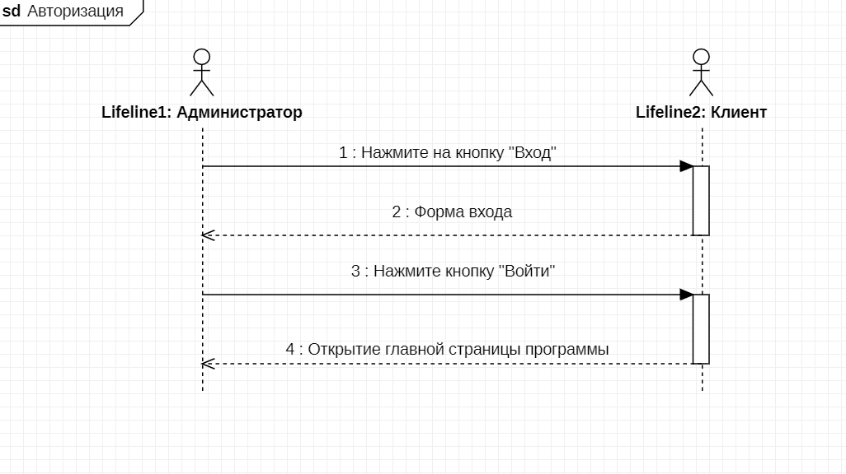
Рисунок 4 – Диаграмма последовательности «Вход пользователя».
Удаление данных.
Администратор или главный администратор может посмотреть списки персональных страниц преподавателей, администраторов и отзывов, и при неактуальности данных может удалить их с БД.
Сценарий:
1) администратор выбирает необходимые данные;
2) администратор нажимает на кнопку удаления данных;
3) сервер соединяется с БД;
4) проверяется соединение с БД;
5) сервер получает сообщение, что соединение установлено;
6) сервер отправляет запрос на удаление данных;
7) БД передает серверу обновленный список данных;
8) клиент получает ответ от сервера;
9) администратор видит таблицу в приложении с обновленными данными.
При отсутствии соединения с сервером, клиент выдаст уведомление об ошибке администратору.
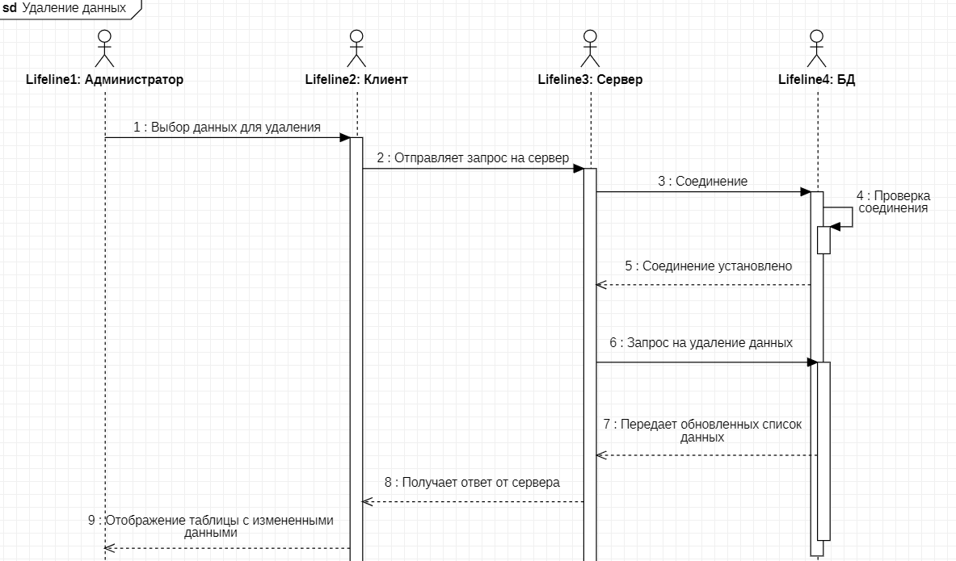
Рисунок 5 – Диаграмма последовательности «Удаление данных».

Добавление данных.
Администратор или главный администратор может посмотреть списки персональных страниц преподавателей, отзывов и администраторов, и имеет возможность добавить новые записи в БД.
Сценарий:
1) администратор нажимает кнопку «Добавить»;
2) клиент отправляет запрос на сервер;
3) сервер соединяется с БД;
4) проверяет соединение с БД;
5) сервер получает сообщение, что соединение установлено;
6) сервер отправляет клиенту ответ;
7) клиент передает администратору форму для заполнения данных;
8) администратор заполняет форму;
9) клиент отправляет запрос на сервер;
10) сервер передает данные в БД;
11) БД передает сообщение серверу, что данные успешно сохранены;
12) сервер отправляет ответ клиенту;
13) добавляется запись в интерфейс приложения.
При отсутствии соединения с сервером, клиент выдаст ошибку. Также при отправке данных с некорректностью данных сервер выдаст ошибку, и передаст ее клиенту чтобы вывести ее администратору.
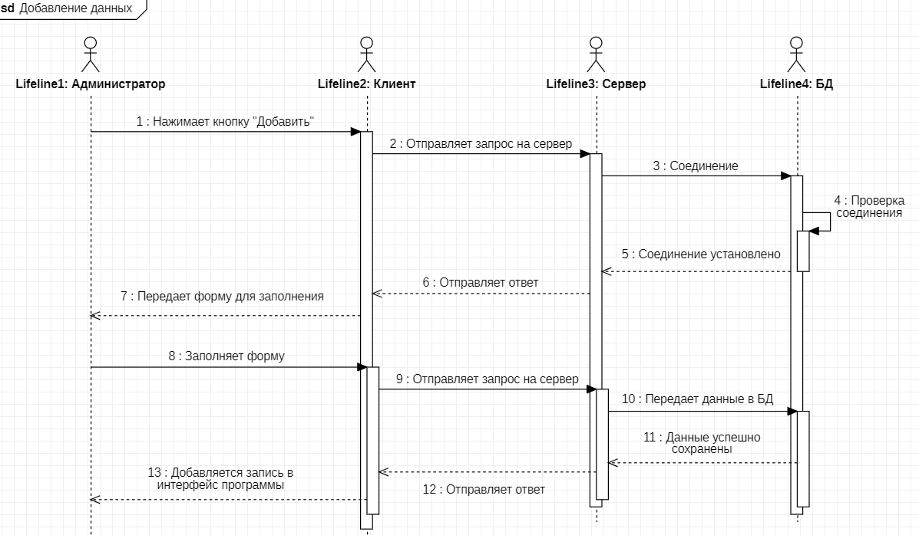
Рисунок 6 – Диаграмма последовательности «Добавление данных».

Редактирование данных.
Администратор или главный администратор может посмотреть списки персональных страниц преподавателей, отзывов и администраторов, и имеет возможность изменить записи в БД.
Сценарий:
1) администратор нажимает кнопку «Редактировать»;
2) клиент отправляет запрос на сервер;
3) сервер соединяется с БД;
4) проверяется соединение с БД;
5) сервер получает сообщение, что соединение установлено;
6) сервер отправляет клиенту ответ;
7) клиент передает администратору форму для заполнения данных;
8) администратор заполняет форму;
9) клиент отправляет запрос на сервер;
10) сервер передает данные в БД;
11) БД передает серверу сообщение, что данные успешно сохранены;
12) сервер отправляет ответ клиенту;
13) обновляется запись в интерфейсе приложения, которая редактировалась.
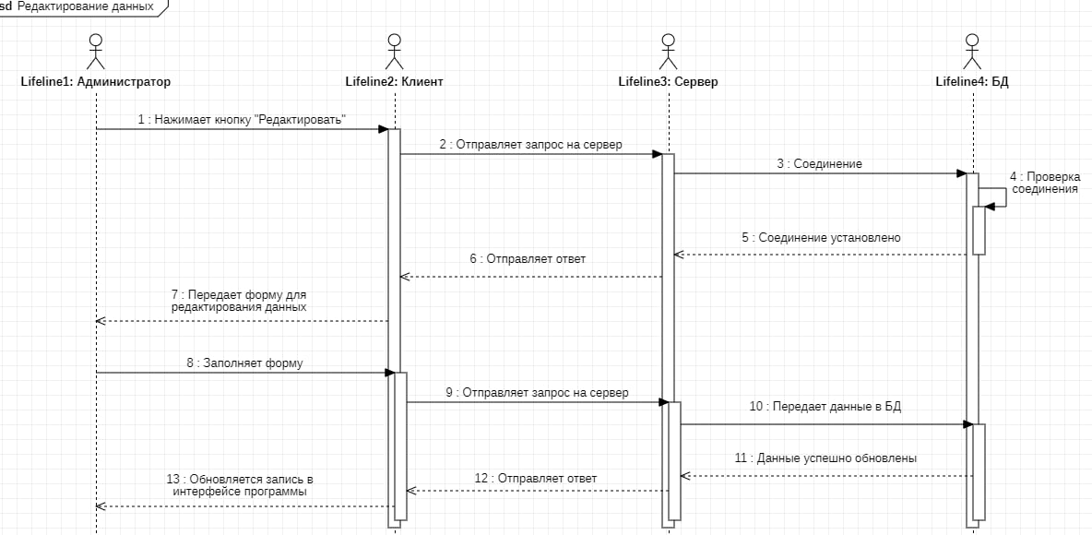
Рисунок 7 – Диаграмма последовательности «Редактирование данных».

Поиск данных.
Для удобства использования администратор может осуществить поиск по БД, с помощью ключевых слов или признаков.
Сценарий:
1) администратор пишет в строку поиска данные, ожидая ответа от сервера;
2) клиент отправляет запрос на сервер;
3) сервер соединяется с БД;
4) проверяется соединение с БД;
5) сервер получает сообщение, что соединение установлено;
6) сервер отправляет БД запрос на поиск данных;
7) БД отправляет серверу список данных;
8) сервер отправляет клиенту список данных;
9) клиент отображает результат поиска в виде списка данных.
При отсутствии соединения с сервером, клиент выдаст ошибку администратору.
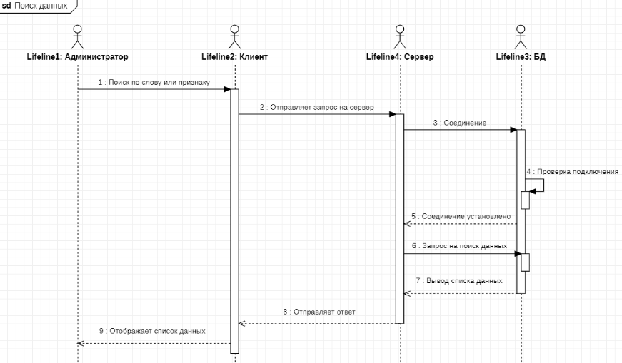
Рисунок 8 – Диаграмма последовательности «Поиск данных».

Для нормального функционирования системы веб-приложения на базе PHP требуется обеспечить соответствующую инфраструктуру:
- наличие сервера для хостинга приложения;
- персональные устройства специалистов для работы с приложением;
- надежное интернет-соединение для доступа к приложению;
- программа XAMPP для локальной разработки и тестирования приложения;
- обязательное создание резервных копий информации для ее сохранности и возможности восстановления при необходимости;
- требование к наличию сервера базы данных MySQL для хранения данных приложения.
При анализе предметной области разрабатываемой системы были выделены следующие сущности, на основе которых будет разрабатываться база данных системы:
- персональные страницы преподавателей;
- заявки;
- отзывы;
- социальные сети преподавателя;
- администраторы;
- капча.
База данных информационной системы должна состоять из следующих связанных таблиц:
1) Teacher_pages – содержащая в себе информацию о персональных страницах преподавателей;
2) Submissions – содержащая в себе информацию о заявке на создание персональной страницы преподавателя;
3) Contacts – содержащая в себе информацию об отзывах;
4) Social_links – содержащая в себе информацию о ссылках на социальные сети преподавателей;
5) Admins – содержащая в себе информацию об администраторах;
6) Captcha – содержащая в себе информацию о сессиях пользователей.

Данные о персональных страницах преподавателей представлены в таблице Teacher_pages:
Таблица 4 – Данные о персональных страницах преподавателей.
Имя поля | Тип | Размер | Комментарий | Ограничение
1 | 2 | 3 | 4 | 5
id | INT | 11 | Идентификатор страницы | Первичный ключ
fio | VARCHAR | 255 | ФИО преподавателя | NOT NULL
birth_date | DATE |  | Дата рождения преподавателя | NOT NULL
photo_path | VARCHAR | 512 | Путь к фотографии преподавателя
position | VARCHAR | 255 | Должность преподавателя | NOT NULL
organization | VARCHAR | 255 | Место работы преподавателя | NOT NULL
work_experience_year | INT | 11 | Стаж препрдавателя | NOT NULL

Продолжение таблицы 4
1 | 2 | 3 | 4 | 5
phone | VARCHAR | 100 | Номер телефона преподавателя | NOT NULL
email | VARCHAR | 255 | Email адрес преподавателя | NOT NULL
personal_site | VARCHAR | 512 | Сайт преподавателя
about | TEXT |  | О себе
created_at | TIMESTAMP |  | Дата создания страницы | NOT NULL
updated_at | TIMESTAMP |  | Дата обновления страницы
published_at | TIMESTAMP |  | Дата публикации страницы

Данные о заявках на создание персональной страницы преподавателя представлены в таблице Submissions:
Таблица 5 – Данные о заявках.
Имя поля | Тип | Размер | Комментарий | Ограничение
1 | 2 | 3 | 4 | 5
id | INT | 11 | Идентификатор заявки | Первичный ключ
fio | VARCHAR | 255 | ФИО преподавателя | NOT NULL
birth_date | DATE |  | Дата рождения преподавателя | NOT NULL
photo_path | VARCHAR | 512 | Путь к фотографии преподавателя
position | VARCHAR | 255 | Должность преподавателя | NOT NULL
organization | VARCHAR | 255 | Место работы преподавателя | NOT NULL
work_experience_year | INT | 11 | Стаж препрдавателя | NOT NULL
phone | VARCHAR | 100 | Номер телефона преподавателя | NOT NULL
email | VARCHAR | 255 | Email адрес преподавателя | NOT NULL
personal_site | VARCHAR | 512 | Сайт преподавателя
about | TEXT |  | О себе
social_links | LONG_TEXT |  | Ссылки на соц. сети преподавателя
Продолжение таблицы 5
1 | 2 | 3 | 4 | 5
status | ENUM |  | Статус заявки | NOT NULL
admin_comment | TEXT |  | Причина отклонения
created_at | TIMESTAMP |  | Дата создания заявки | NOT NULL
reviewed_at | TIMESTAMP |  | Дата рассмотрения заявки

Данные об отзывах представлены в таблице Contacts:
Таблица 6 – Данные об отзывах.
Имя поля | Тип | Размер | Комментарий | Ограничение
id | INT | 11 | Идентификатор отзыва | Первичный ключ
name | VARCHAR | 255 | Имя пользователя | NOT NULL
email | VARCHAR | 255 | Email адрес пользователя | NOT NULL
message | TEXT |  | Сообщение пользователя | NOT NULL
created_at | TIMESTAMP |  | Дата отправления | NOT NULL
is_read | TINYINT | 1 | Отметка о прочтении | NOT NULL

Данные о социальных сетях представлены в таблице Social_links:
Таблица 7 – Данные о социальных сетях преподавателей.
Имя поля | Тип | Размер | Комментарий | Ограничение
id | INT | 11 | Идентификатор записи | Первичный ключ
teacher_id | INT | 11 | Идентификатор преподавателя | Внешний ключ
type | VARCHAR | 50 | Название социальной сети | NOT NULL
url | VARCHAR | 512 | Ссылка на социальную сеть | NOT NULL

Данные об администраторах представлены в таблице Admins:
Таблица 8 – Данные об администраторах.
Имя поля | Тип | Размер | Комментарий | Ограничение
1 | 2 | 3 | 4 | 5
id | INT | 11 | Идентификатор администратора | Первичный ключ
Продолжение таблицы 8
1 | 2 | 3 | 4 | 5
username | VARCHAR | 50 | Логин админа | NOT NULL
password_hash | VARCHAR | 255 | Хеш пароля | NOT NULL
email | VARCHAR | 100 | Email адрес администратора
full_name | VARCHAR | 100 | ФИО администратора
role | ENUM |  | Роль администратора | NOT NULL
is_active | TINYINT | 1 | Доступ к системе | NOT NULL
last_login | DATETIME |  | Последний доступ к системе
created_at | DATETIME |  | Дата создания аккаунта | NOT NULL
updated_at | DATETIME |  | Дата последнего обновления аккаунта | NOT NULL

Данные о CAPTCHA представлены в таблице Captcha:
Таблица 9 – Данные о CAPTCHA.
Имя поля | Тип | Размер | Комментарий | Ограничение
id | INT | 11 | Идентификатор капчи | Первичный ключ
ip_address | VARCHAR | 45 | IP-адрес пользователя | NOT NULL
captcha_text | VARCHAR | 10 | Текст на картинке | NOT NULL
pic_name | VARCHAR | 255 | Путь к картинке с текстом | NOT NULL
captcha_time | TIMESTAMP |  | Дата создания капчи | NOT NULL

На рисунке 9 представлен интерфейс создания заявки на создание персональной страницы преподавателя.
В данном окне указывается ФИО преподавателя, его дата рождения, личная фотография, занимаемая должность, текущее место работы, стаж в полных годах, рабочий номер телефона, рабочий email адрес, ссылка на личный сайт, если таковой имеется, ссылки на социальные сети, если они имеются и большое поле с личной биографией или тем, что не указано в предыдущих полях формы.
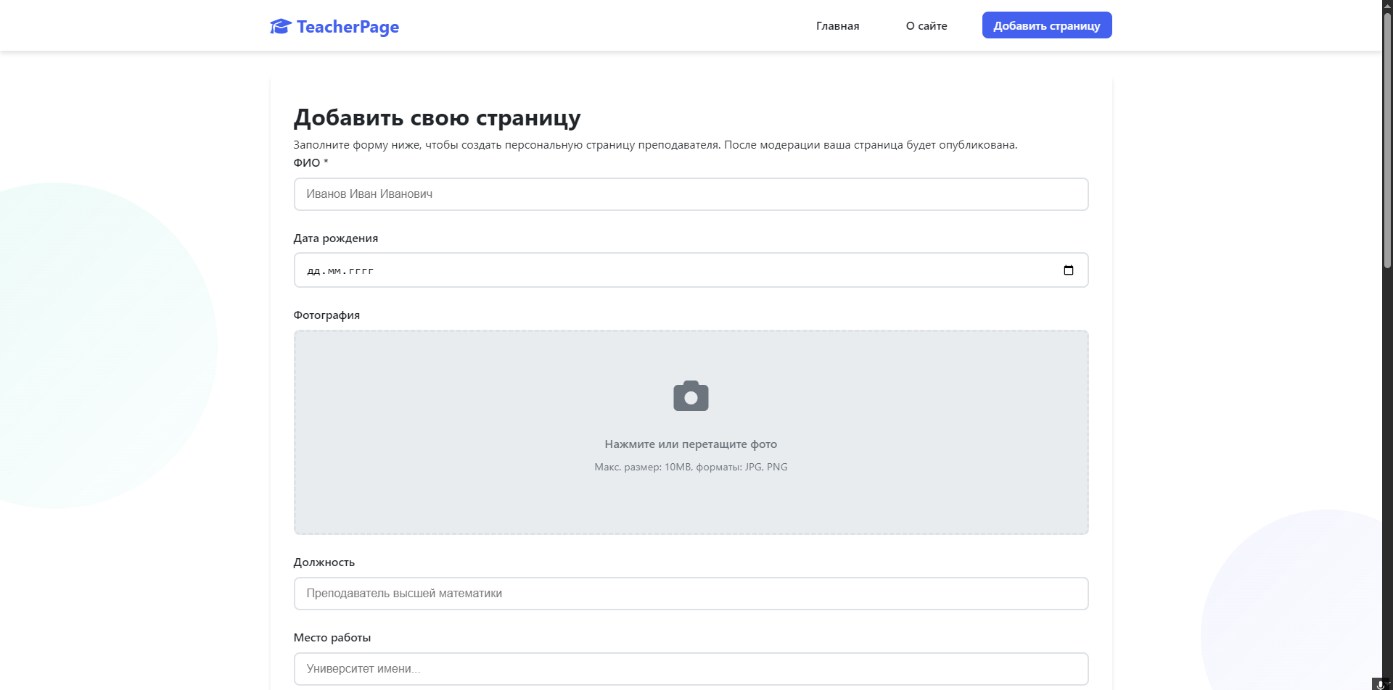
Рисунок 9 – Интерфейс создания заявки на добавление страницы.

На рисунке 10 представлен интерфейс просмотра отправленных заявок на добавление персональной страницы преподавателя в панели администратора.
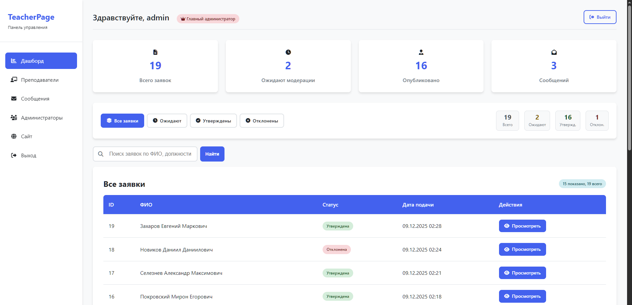
Рисунок 10 – Список отправленных заявок на создание страницы.

На рисунке 11 представлен интерфейс просмотра списка опубликованных страниц преподавателей в панели администратора.
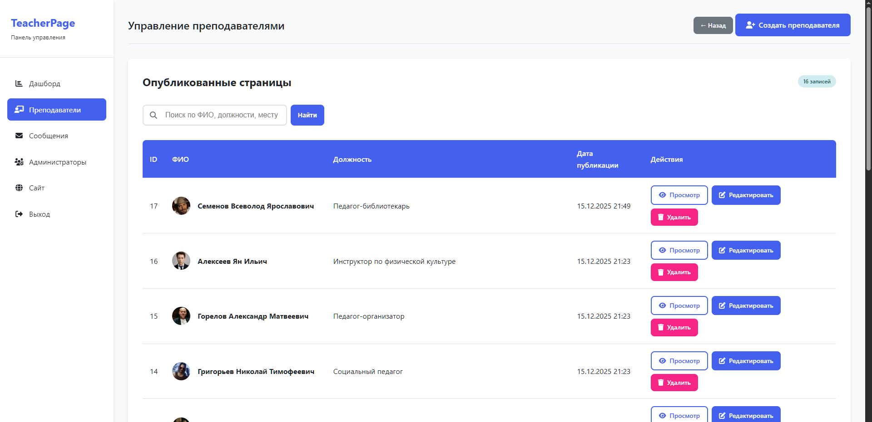
Рисунок 11 – Список опубликованных страниц преподавателей.
На рисунке 12 представлен интерфейс просмотра списка опубликованных отзывов в панели администратора.
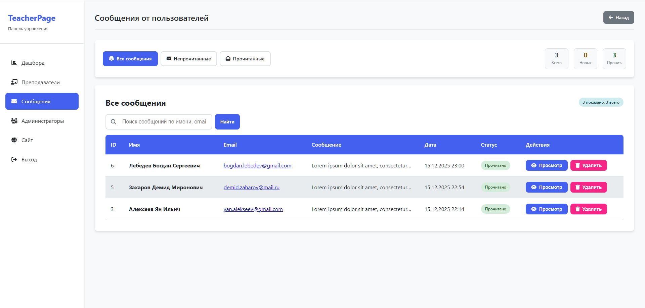
Рисунок 12 – Список опубликованных отзывов.

На рисунке 13 представлен интерфейс просмотра списка администраторов в панели администратора.
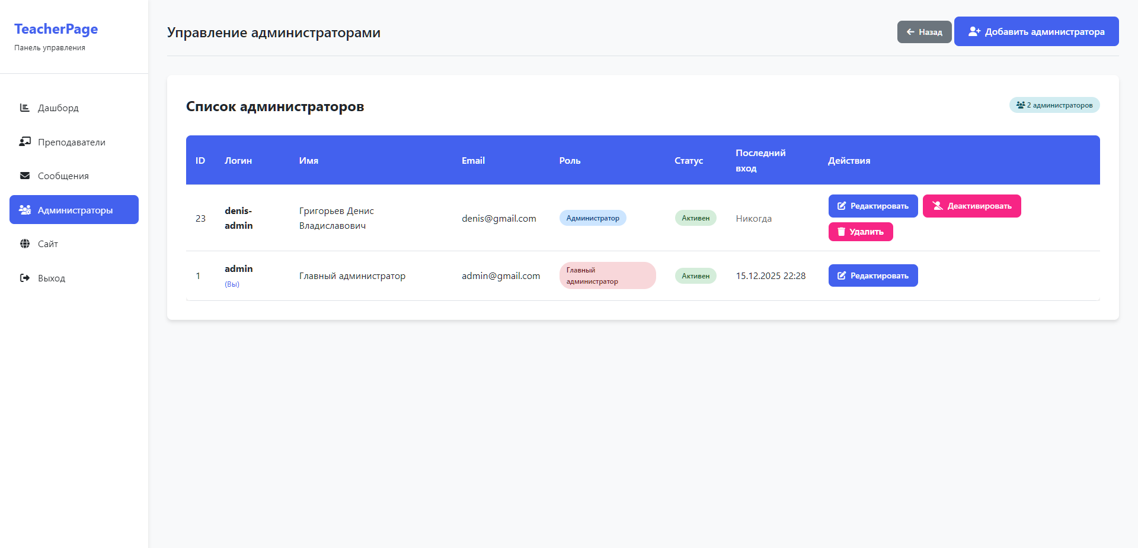
Рисунок 13 – Список администраторов.

На рисунке 14 представлен интерфейс удаления персональной страницы преподавателя.
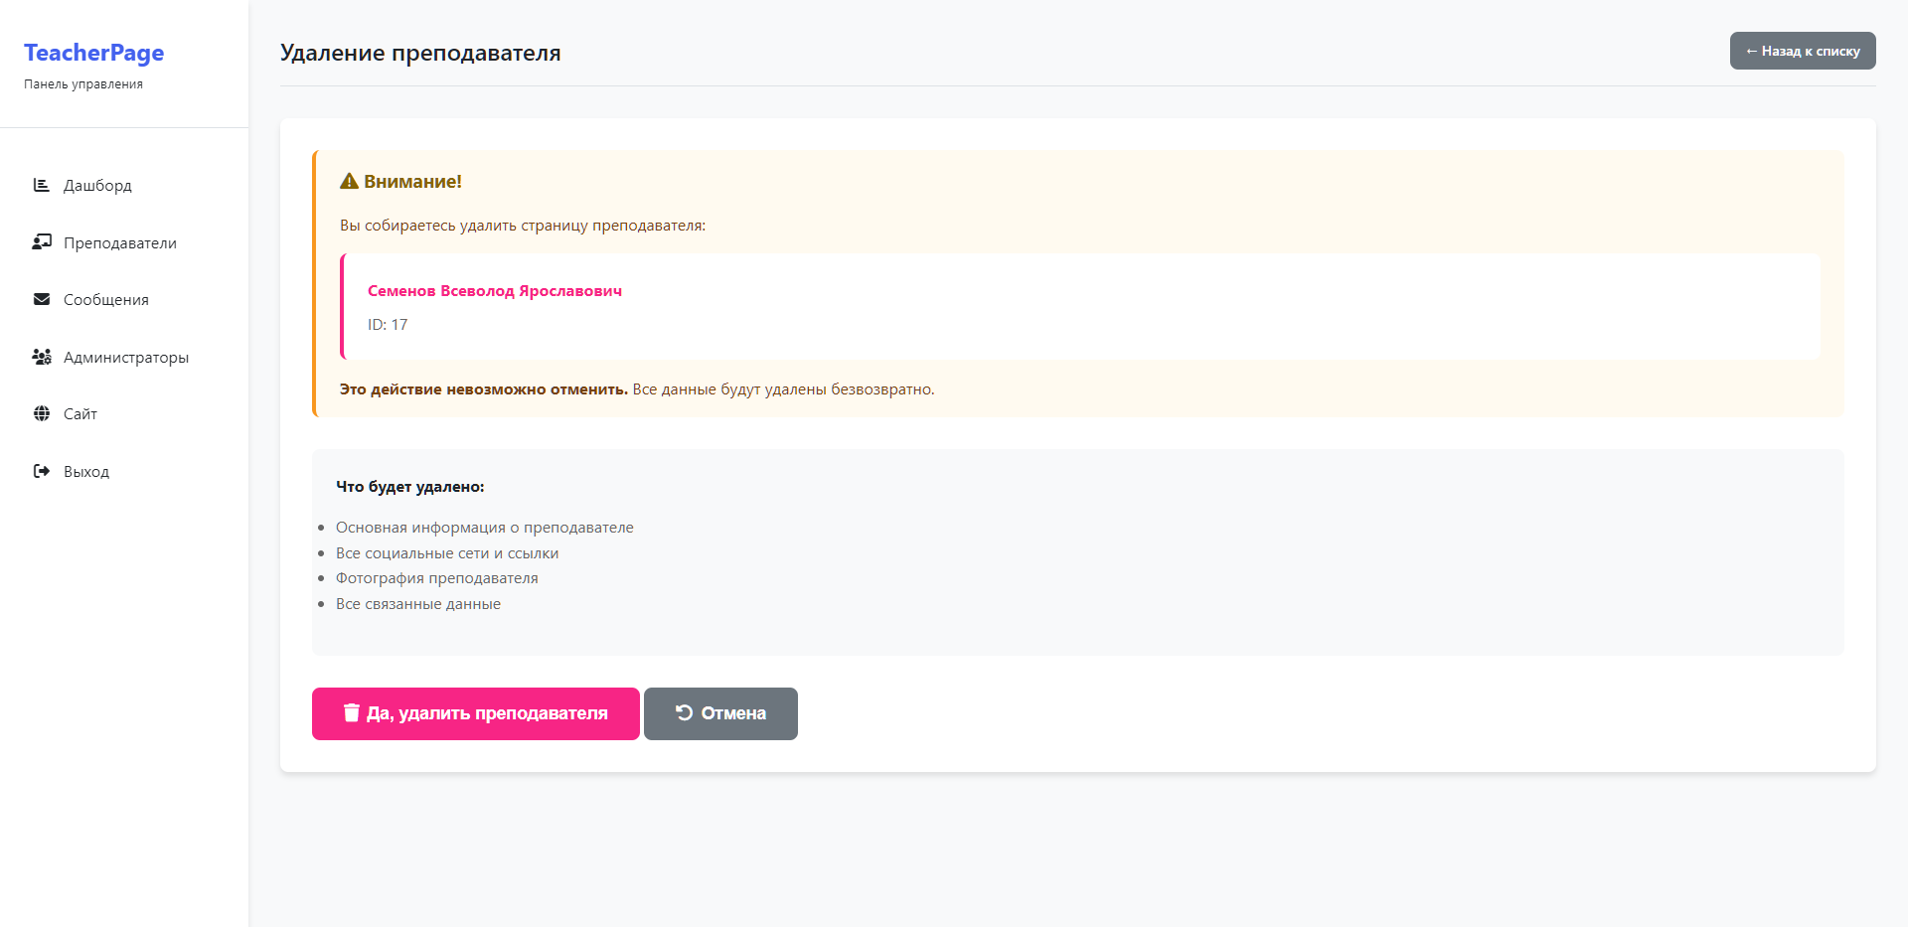
Рисунок 14 – Страница удаления страницы преподавателя.
На рисунке 15 представлен интерфейс редактирования персональной страницы преподавателя.
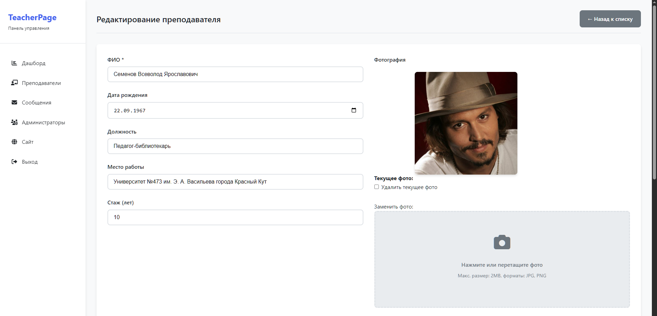
Рисунок 15 – Страница редактирования страницы преподавателя.

На рисунке 16 представлено окно с отзывом
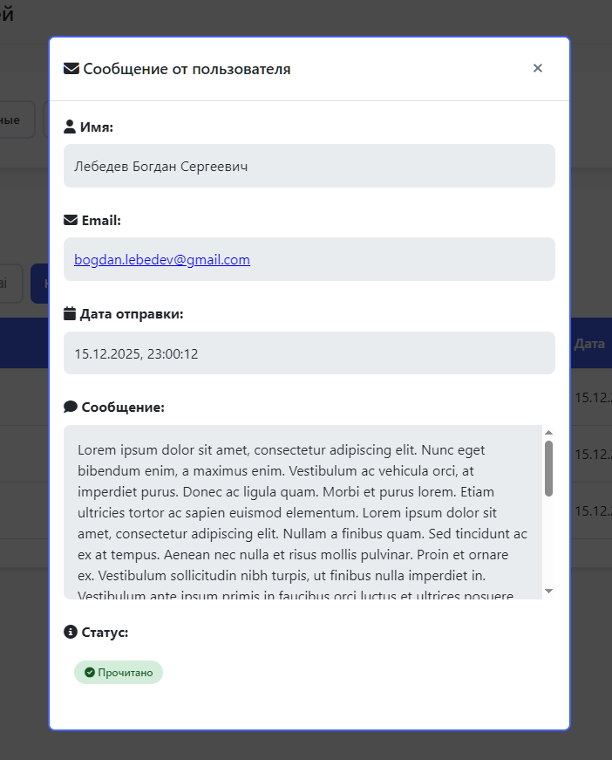
Рисунок 16 – Окно с отзывом.

На рисунке 17 представлен интерфейс удаления профиля администратора.
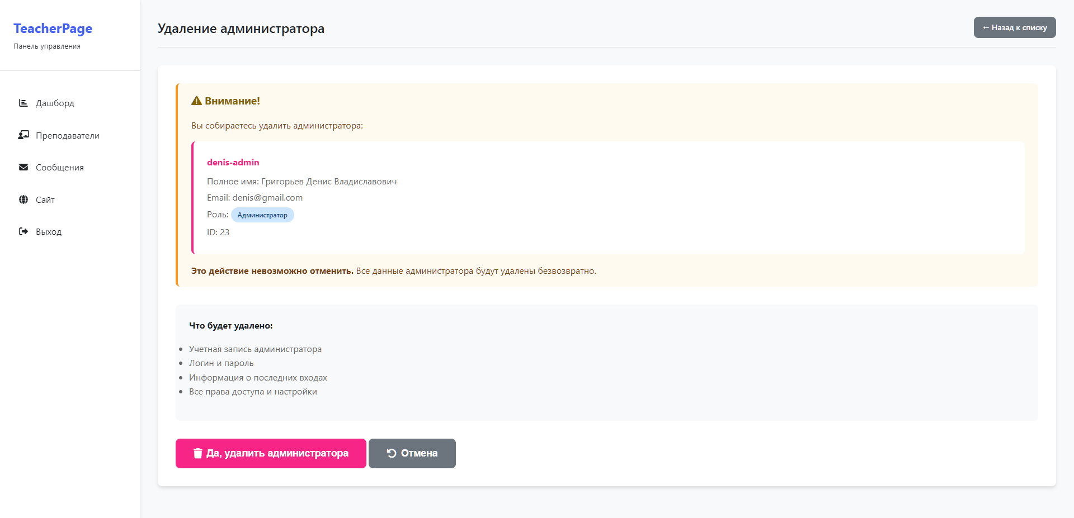
Рисунок 17 – Страница удаления администратора.

На рисунке 18 представлен интерфейс редактирования профиля администратора.
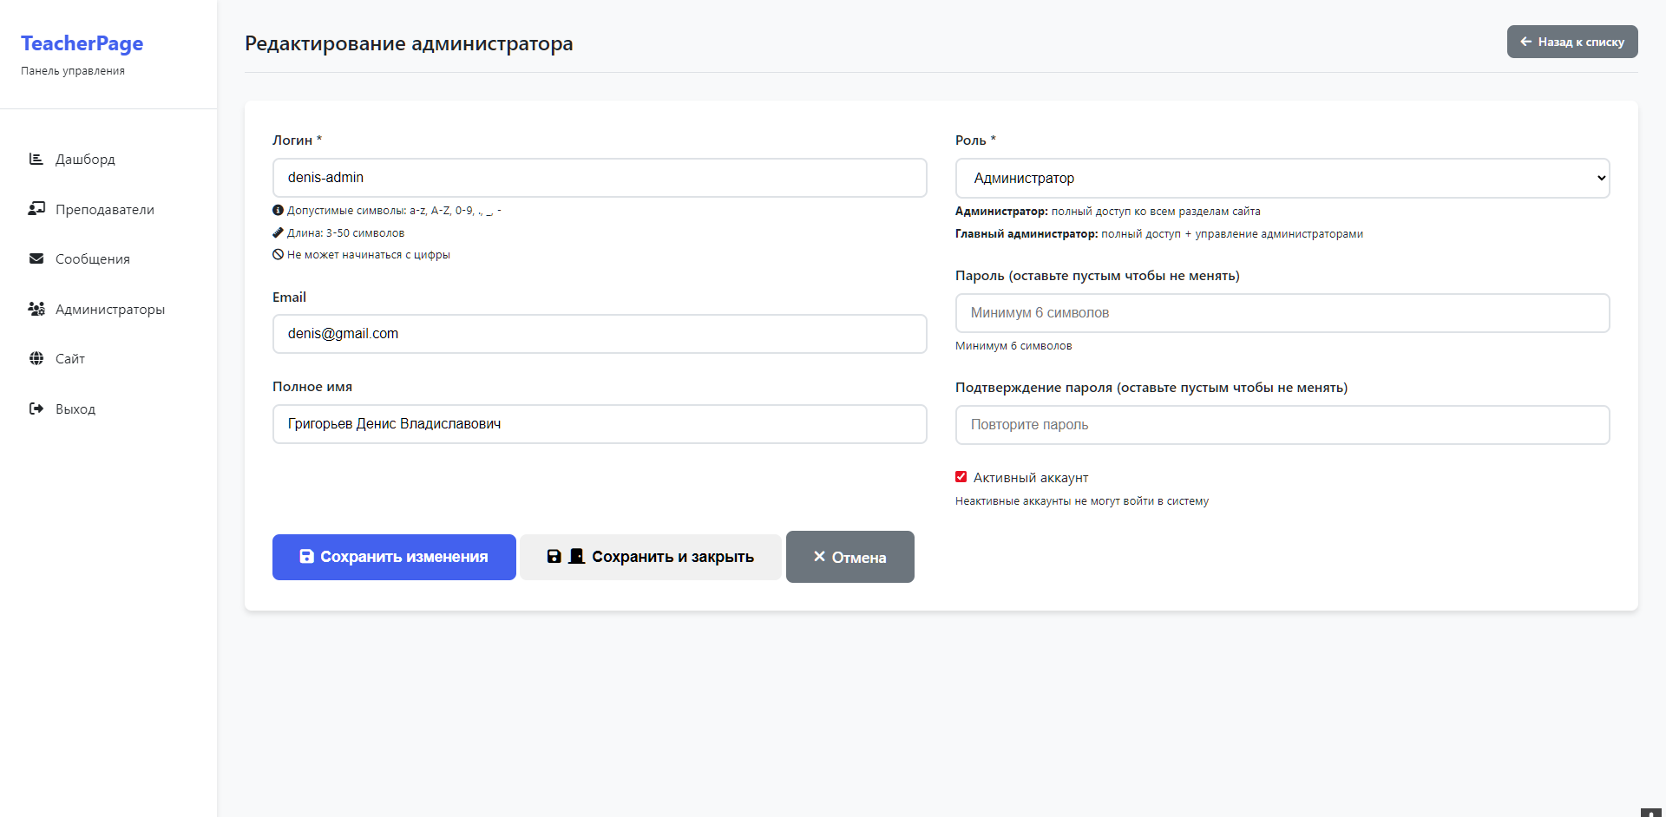
Рисунок 18 – Страница редактирования администратора.

На рисунке 19 представлен интерфейс для создания профиля администратора.
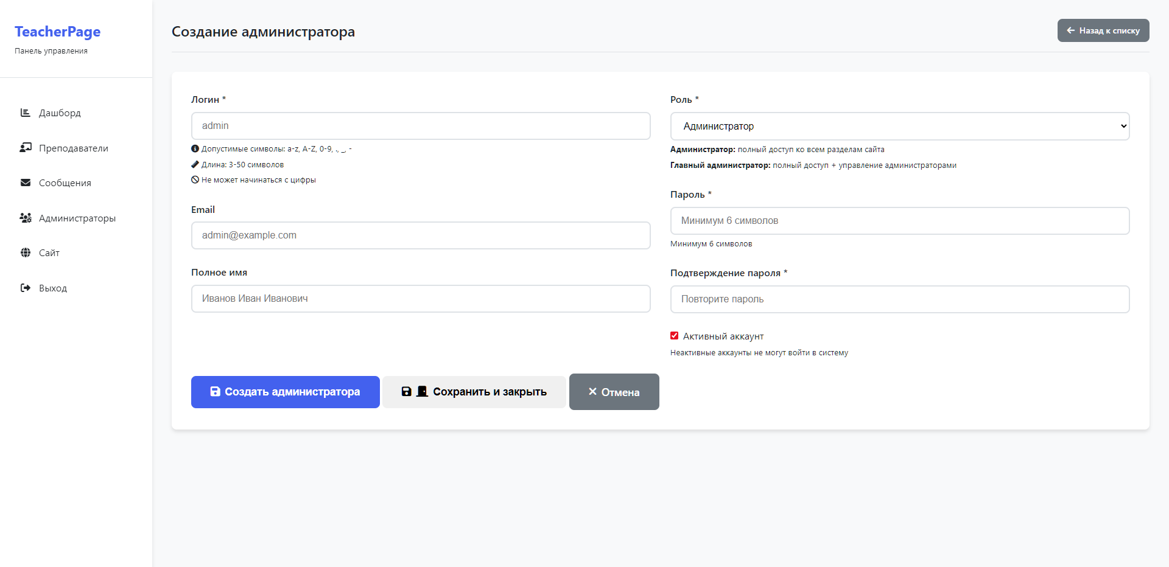
Рисунок 19 – Страница создания администратора.
На рисунке 20 представлена страница для создания персональной страницы преподавателя в панели администратора.
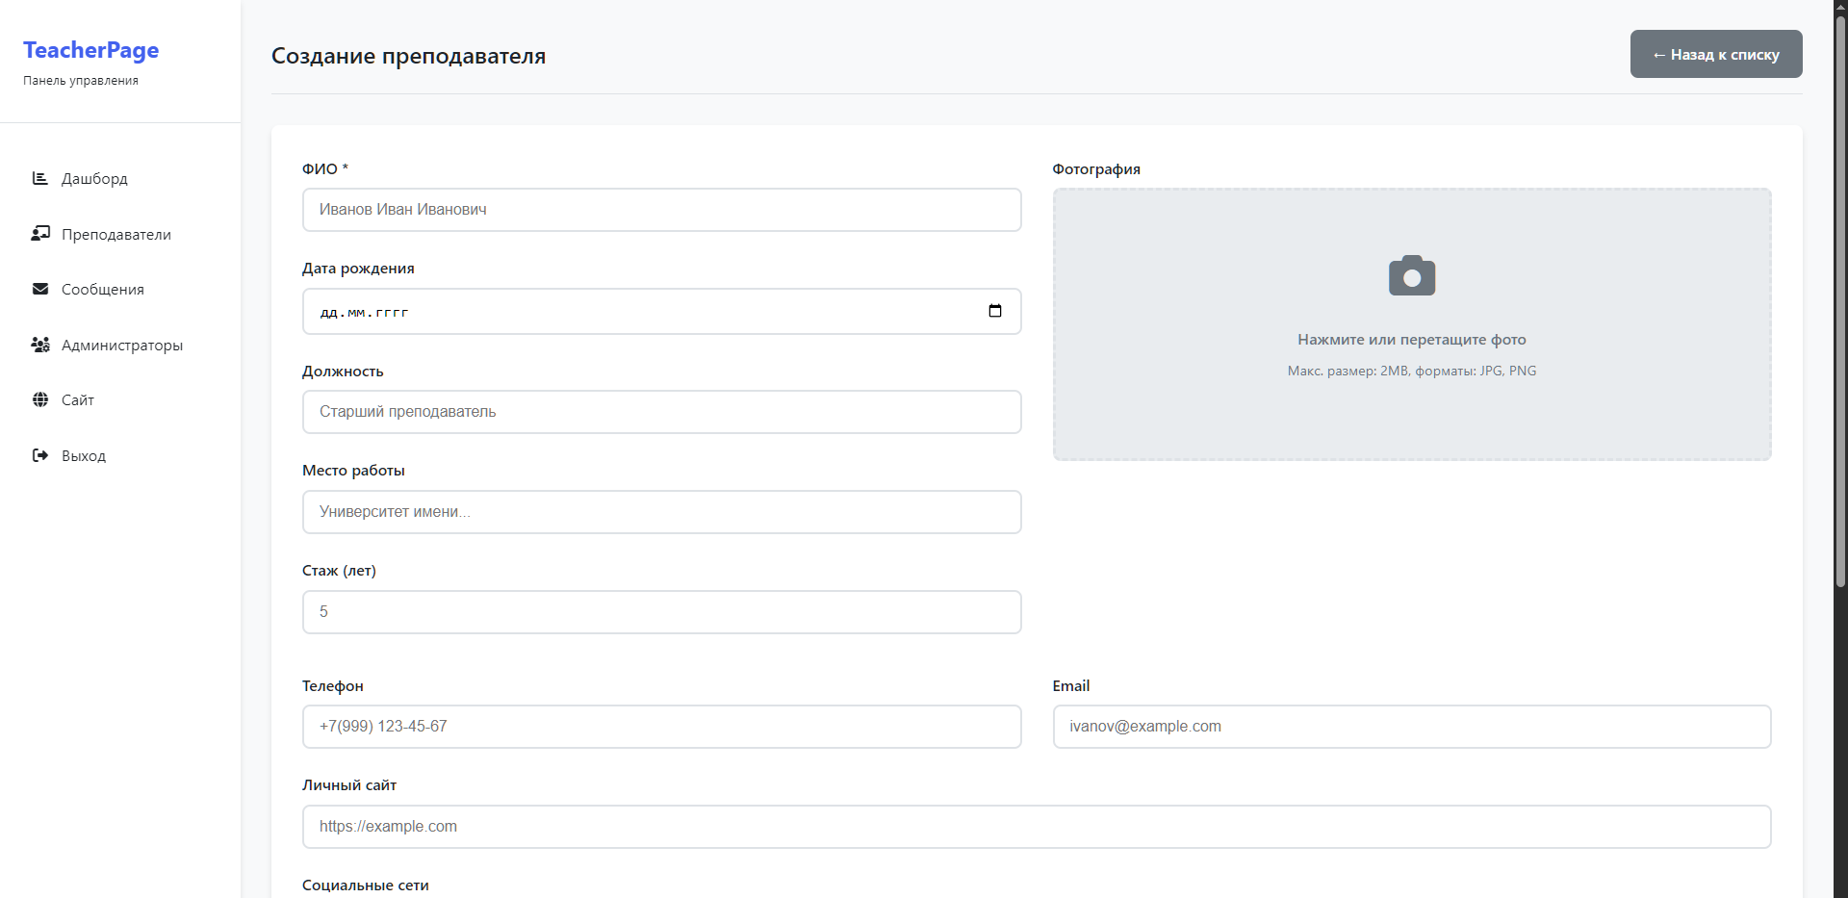
Рисунок 20 – Страница создания страницы преподавателя.

На рисунке 21 представлена главная страница, которую видят все пользователи.
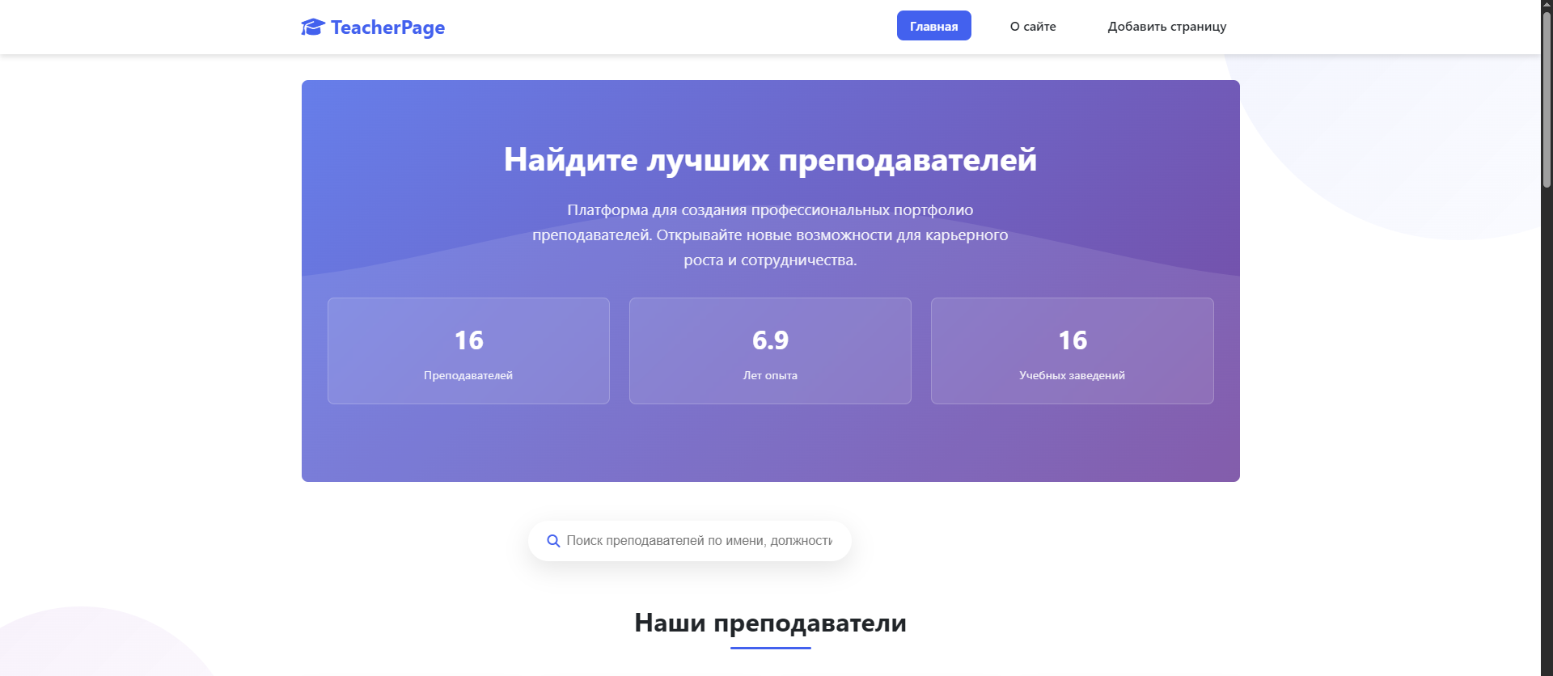
Рисунок 21 – Главная страница сайта.

На рисунке 22 представлена страница «О сайте» с формой обратной связи.
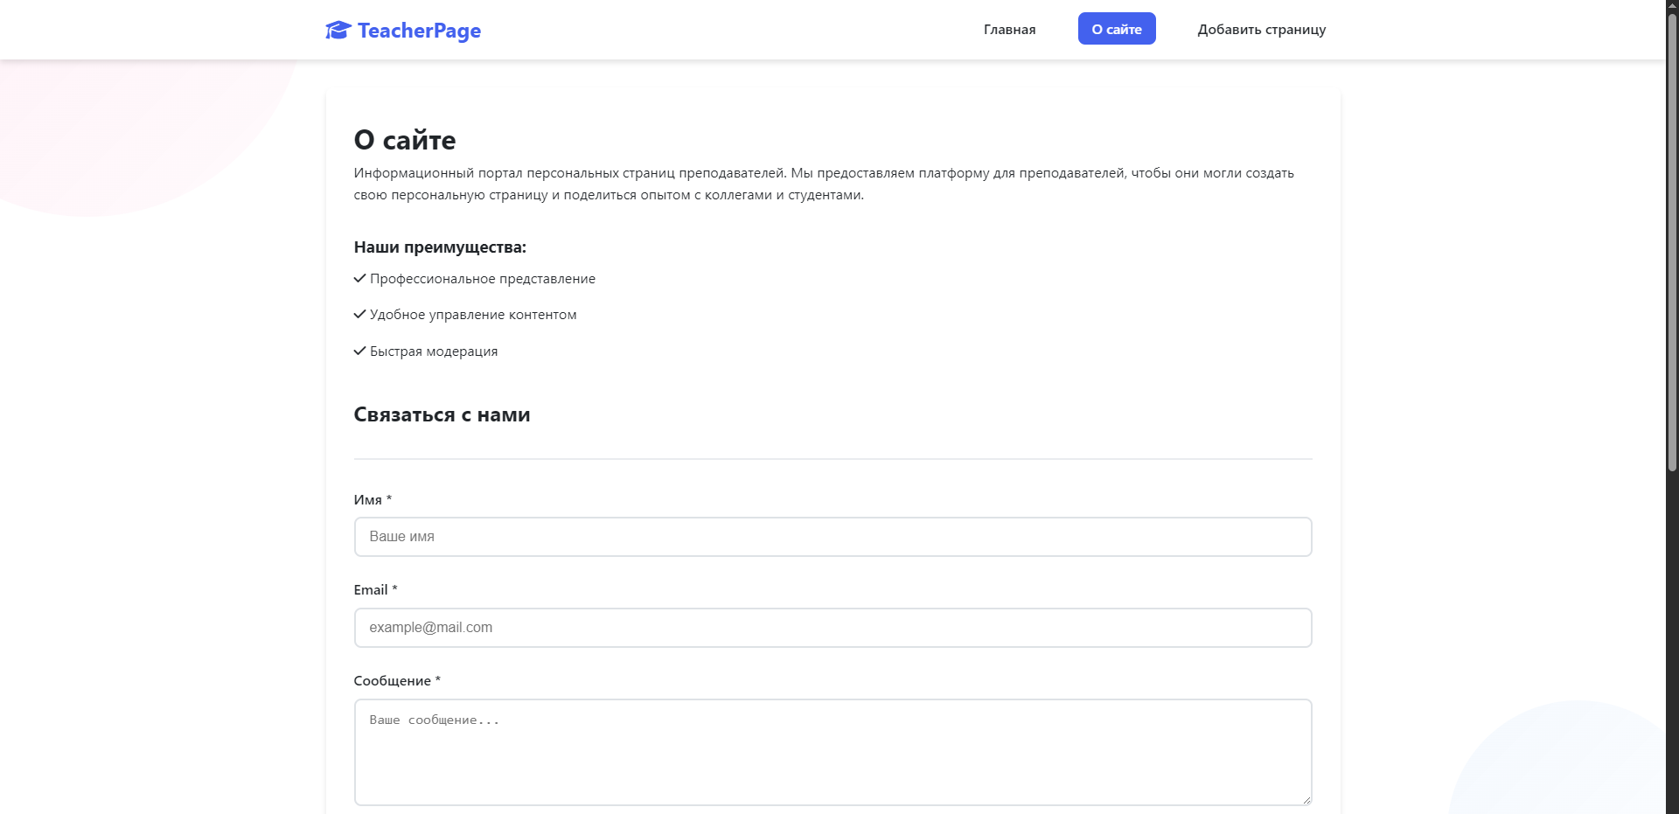
Рисунок 22 – Страница «О сайте».
2. ПРОЕКТНАЯ ЧАСТЬ

2.1 Техническое задание

Общие сведения об организации:
Полное наименование системы и ее условное обозначение
Полное наименование системы: Веб-приложение «Персональные страницы преподавателей».
Краткое наименование системы: «TeacherPage».
Шифр темы или шифр ИЭ2074-57-920745 договора
Номер договора: №ИЭ2074-57-920745 от 15.11.2025
Наименование предприятия разработчика и заказчика системы, их реквизиты
Полное наименование заказчика: Иванов Иван Иванович
Полное наименование разработчика: Григорьев Денис Владиславович
Частный почтовый адрес 352625, Краснодарский край, Белореченский район, город Белореченск, улица Чапаева, 48.
Контактный телефон: 8-902-758-00-03.
Расчётный счёт: 4070265380042032001.
Порядок оформления и предъявления заказчику результатов работ по созданию системы, ее частей и отдельных средств.
Система представляется в виде полностью функционирующей программы и исполнителя в сроки, установленным договором. Приемка системы осуществляется комиссией в составе уполномоченных представителей заказчика и исполнителя.
Весь комплект документации на «TeacherPage», разработанный исполнителем передается заказчику в бумажном виде, один экземпляр передается после подписания исполнителю.
Назначение и цели создания (развитие системы)
Назначение системы
Система требовалась для создания пользователями персональных страниц преподавателей, просмотра персональных страниц других преподавателей и оставления обратной связи, а также возможностью совершать разные операции со стороны модерации над сообщениями, персональными страницами преподавателей, заявками и администраторами.

2.2 Установка и настройка среды разработки

Выбор среды разработки: PhpStorm, Visual Studio Code или Sublime Text.
Установка среды разработки: после выбора среды разработки необходимо ее установить на компьютер. Для этого можно использовать официальный сайт разработчика или пакетные менеджеры, такие как Homebrew или Chocolatey.
Установка Apache и MySQL: Веб-приложение на PHP требует сервера Apache и базы данных MySQL для работы. Для установки Apache и MySQL можно использовать пакетные менеджеры, такие как apt-get или yum, или скачать их с официальных сайтов разработчиков.
Установка PHP: необходимо также установить PHP и настроить его для работы с Apache и MySQL.
Установка XAMPP: XAMPP полностью бесплатный и простой в установке дистрибутив Apache, содержащий MySQL, PHP и Perl. XAMPP создан с открытым исходным кодом, чтобы быть невероятно простым в установке и в использовании.

2.3 Руководство пользователя

В приложении имеется возможность оставлять обратную связь. Созданием отзывов могут заниматься все пользователи системы. Чтобы оставить обратную связь о веб-приложении «Персональные страницы преподавателей» нужно перейти из шапки сайта во вкладку «О сайте», по нажатию которой будет предоставлен следующий интерфейс на рисунке 23.
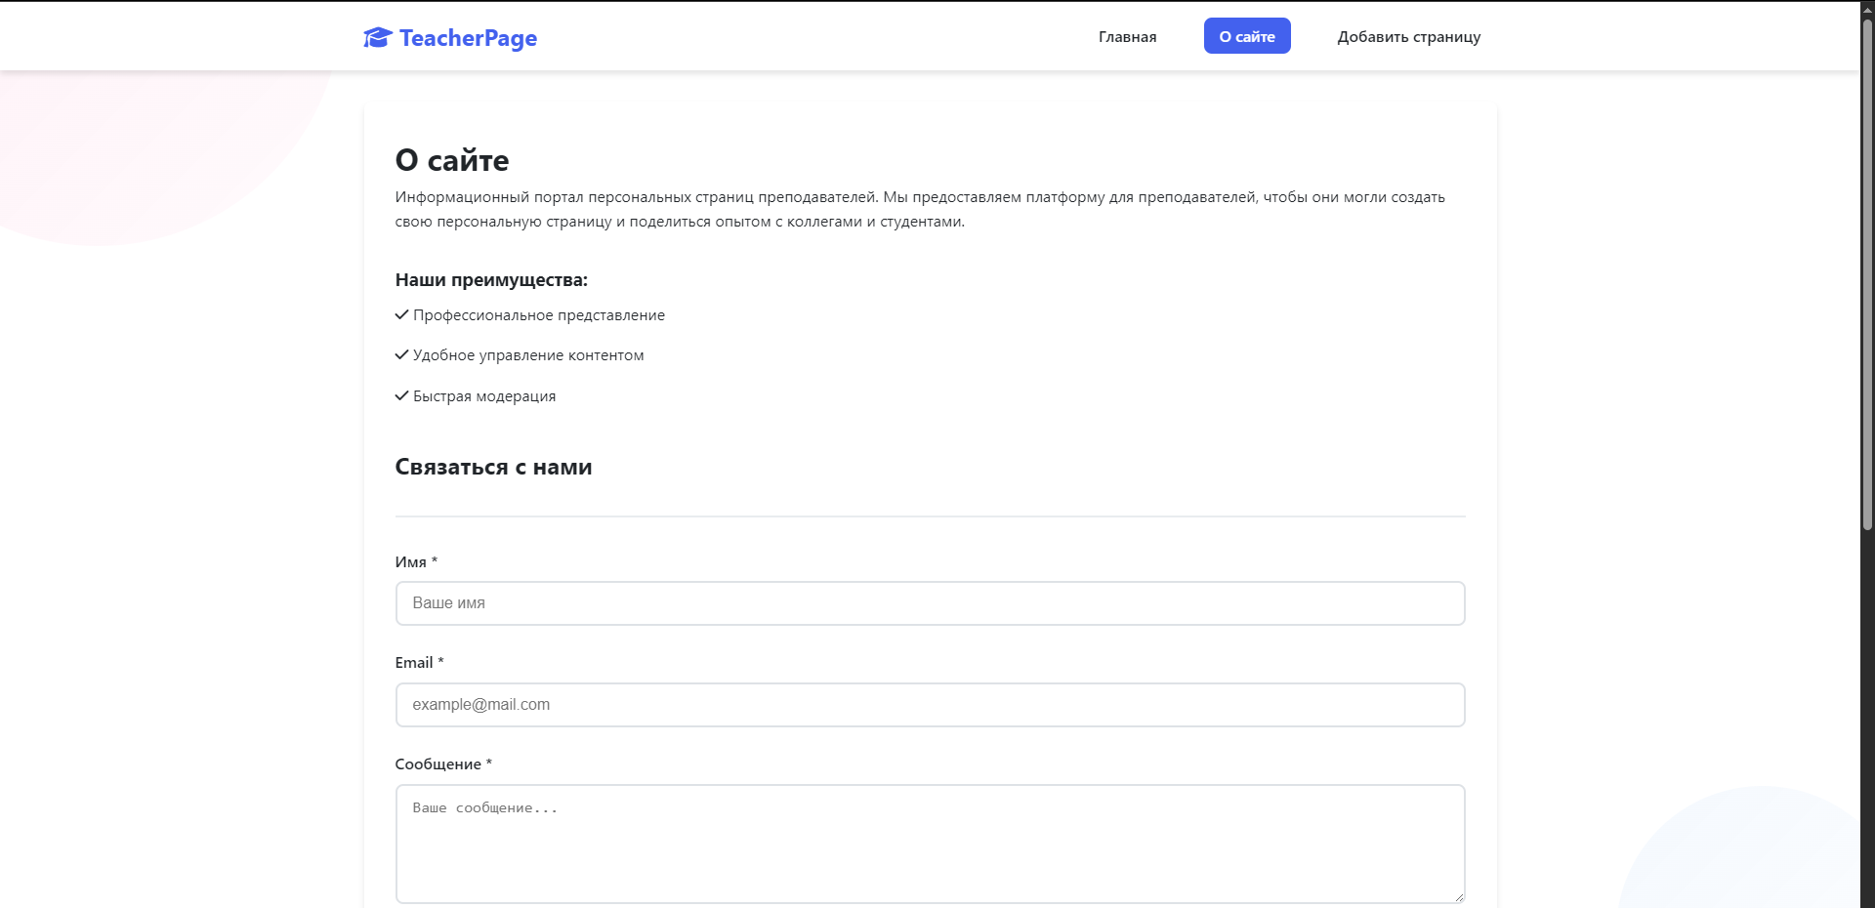
Рисунок 23 – Интерфейс для страницы обратной связи.

На данной странице можно увидеть данные о сайте и форму для оставления сообщения в обратную связь. Написать отзыв может любой пользователь. В конце формы имеется CAPTCHA. Таким образом мы защищаем приложение от спам-атак в виде отзывов.
Если пользователь ввел данные с ошибкой, то форма не отправится в БД, она уведомит пользователя об ошибках. В случае исправления ошибок и повторной попытки отправить сообщение – оно успешно отправится в БД, а пользователю высветится уведомление о том, что его сообщение отправлено администрации.
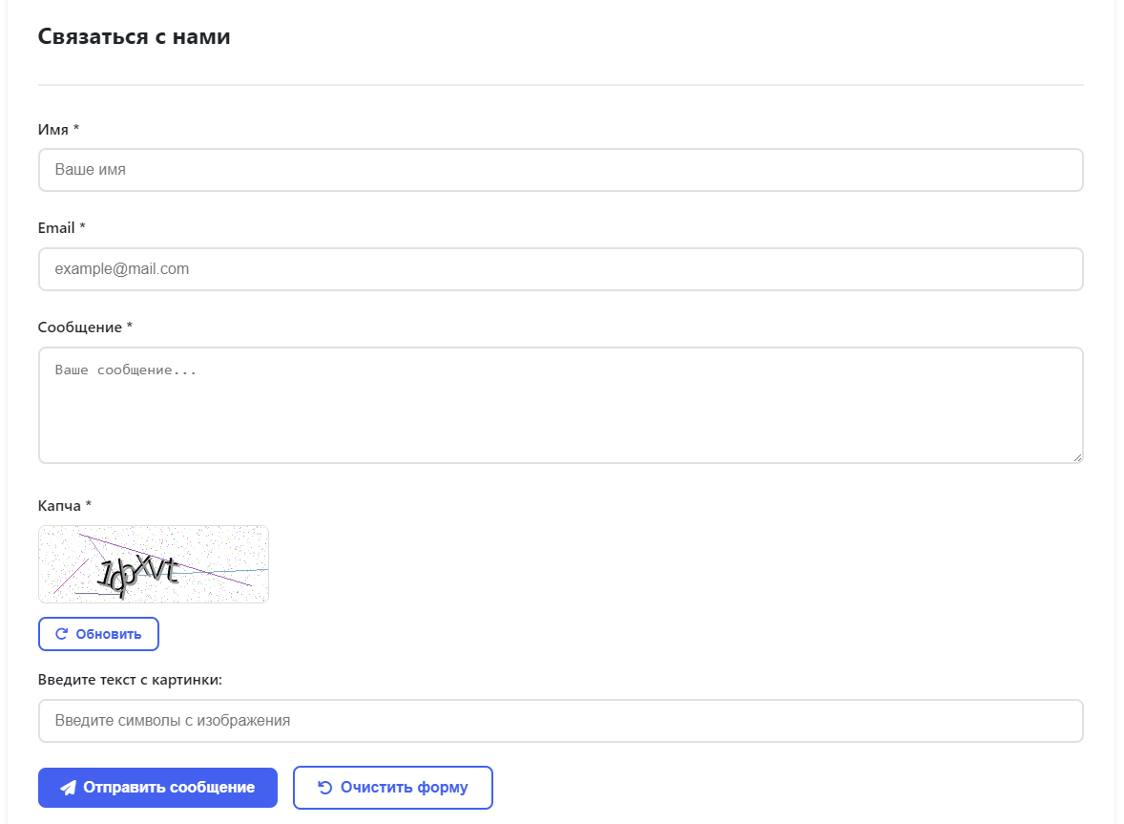
Рисунок 24 – Форма для оставление обратной связи.
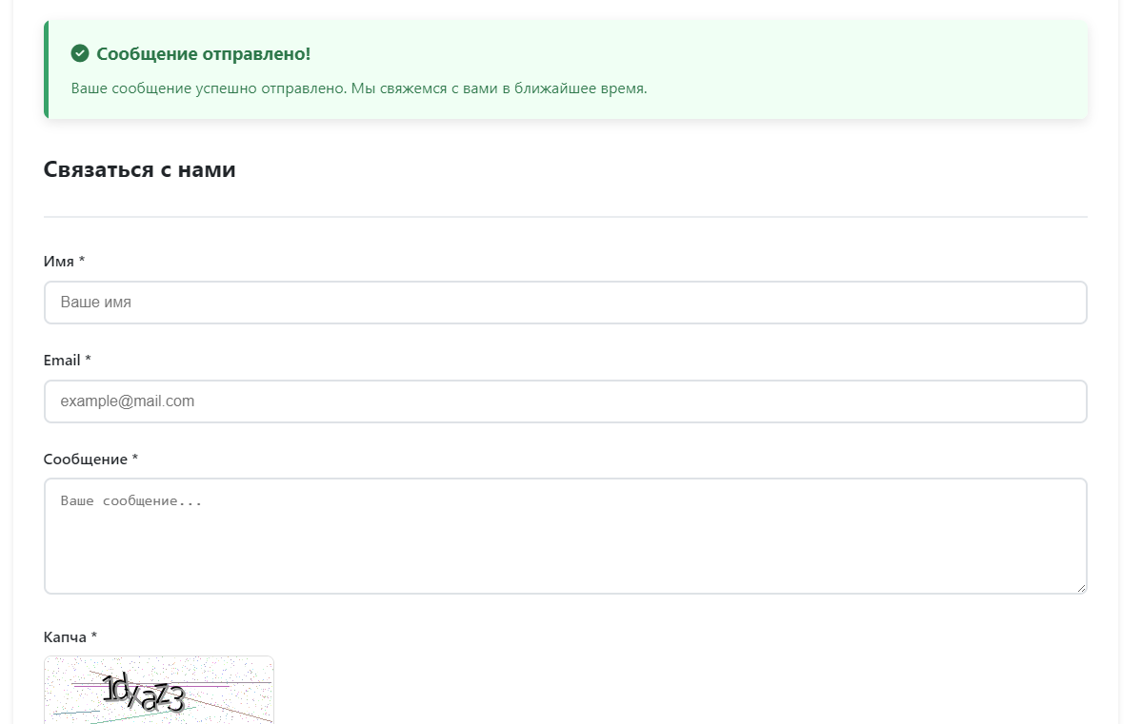
Рисунок 25 – Уведомление об успешной отправке сообщения.

В приложении также имеется возможность отправить заявку на добавление своей персональной страницы преподавателя. Созданием заявок могут заниматься все пользователи системы. Чтобы добавить свою страницу на сайт нужно перейти из шапки сайта во вкладку «Добавить страницу», по нажатию которой будет предоставлен следующий интерфейс на рисунке 26.
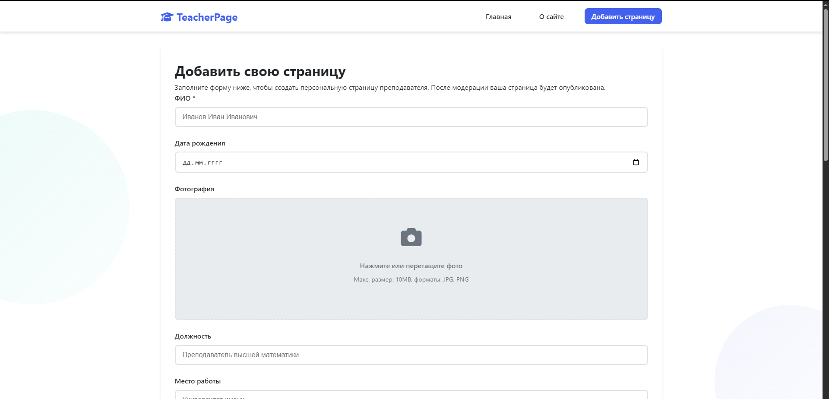
Рисунок 26 – Интерфейс для создания страницы преподавателя.

На данной странице можно увидеть форму, состоящую из следующих полей: ФИО, Дата рождения, Фотография, Должность, Место работы, Стаж, Телефон, Email, Личный сайт, Социальные сети и поле «О себе». Также в конце формы есть CAPTCHA, которую необходимо решить, чтобы пройти проверку на то, что пользователь не робот.
Если пользователь в форме ввел некорректно какое-либо поле, то форма не отправится в БД, она уведомит пользователя об ошибках. В случае исправления ошибок и повторной попытки отправить заявку – она успешно добавится в БД, и отправится на рассмотрение модерацией. В ближайшее время персональная страница преподавателя появится на главной странице сайта.
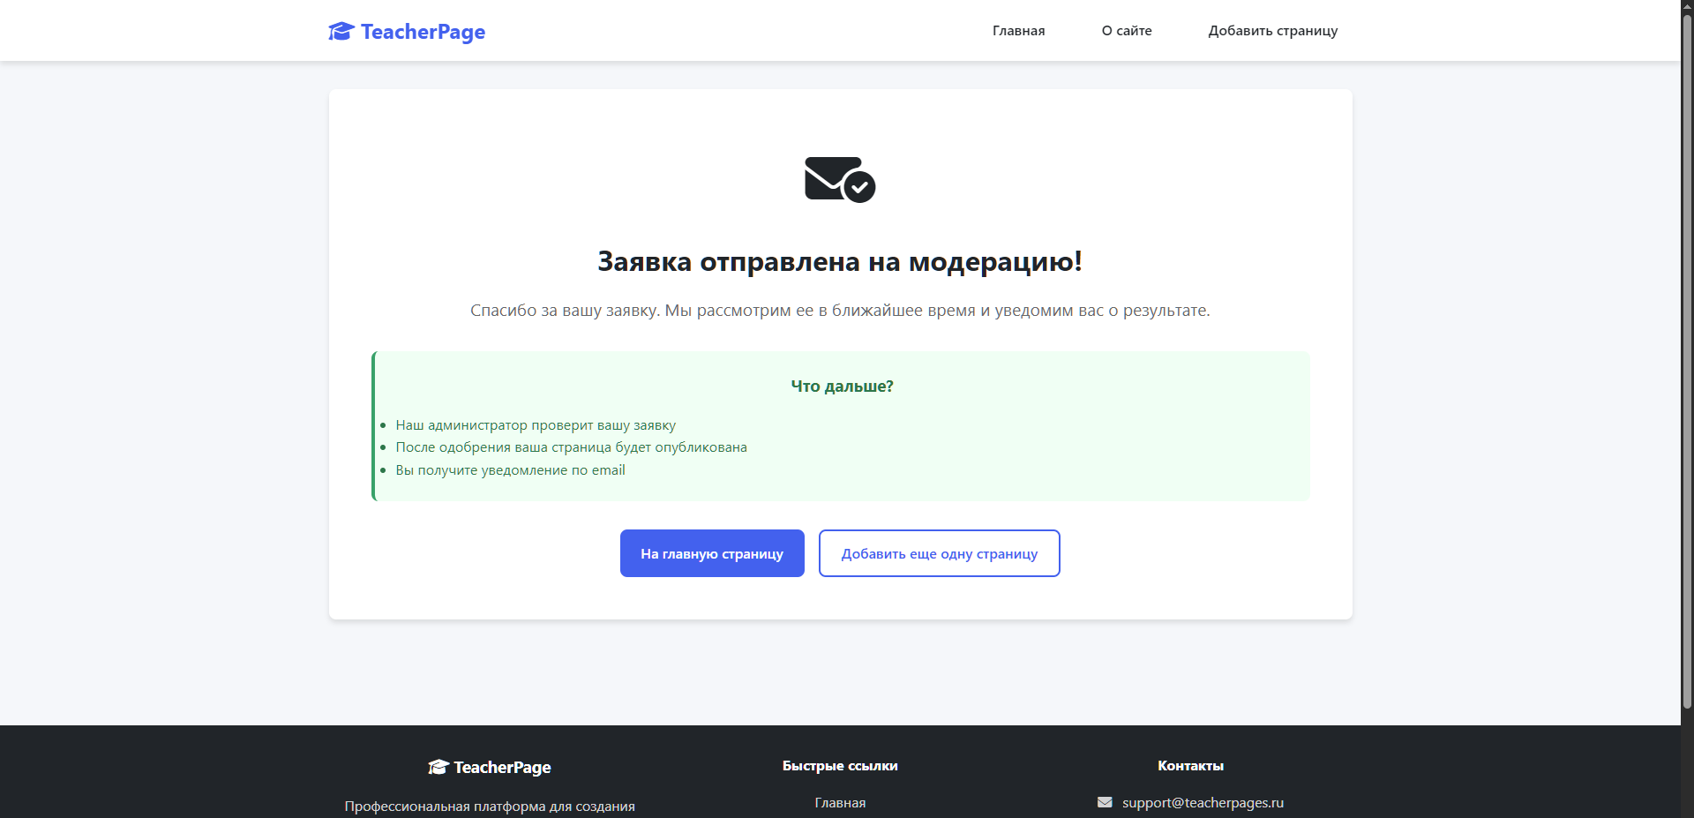
Рисунок 27 – Успешная отправка заявки на создание страницы.

2.4 Руководство администратора

В программе имеется функция добавления данных. Добавлять информацию можно в следующие таблицы – Персональные страницы преподавателей, администраторы. Чтобы вызвать страницу добавления достаточно будет нажать на кнопку «Добавить» в определенном экране программы. Когда будет нажата кнопка, то откроется страница, в которой будет форма для заполнения новыми данными.
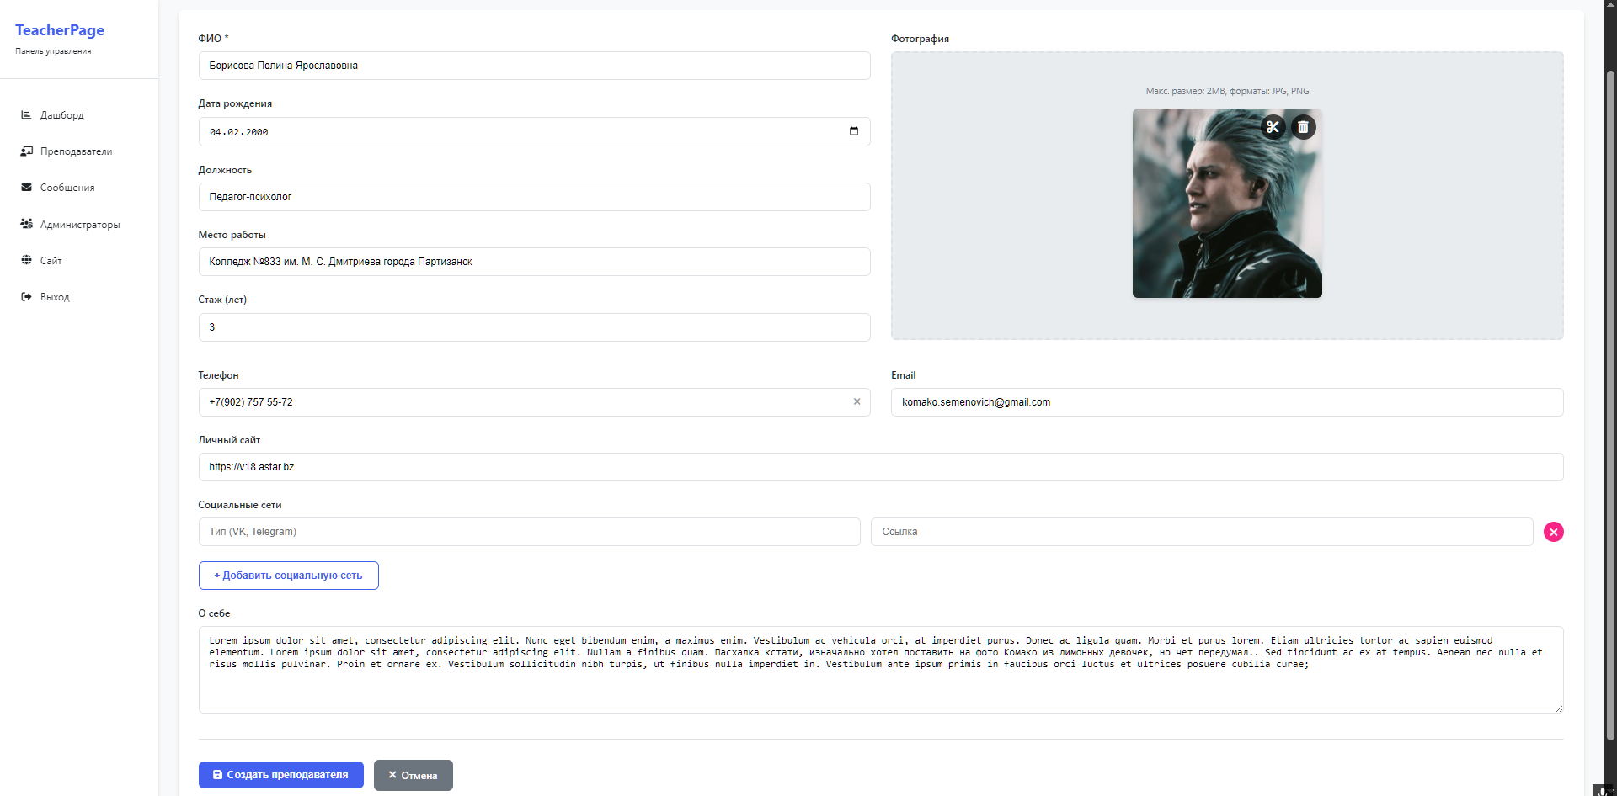
Рисунок 28 – Форма создания страницы преподавателя.
Дальше идет заполнение данных администратором. Но стоит учитывать, что если были введены некорректные данные, то в итоге будут выведены свои ошибки для каждого поля, в которых будет описано что не так заполнено в поле. После того как будет нажата кнопка «Создать преподавателя», если поля заполнены без ошибок, то страница появится на главной странице сайта.
В программе имеется функция редактирования данных. Редактировать данные можно в следующих таблицах – персональные страницы преподавателей и администраторы. Чтобы вызвать страницу редактирования нужно выбрать строку в таблице и нажать «Редактировать».
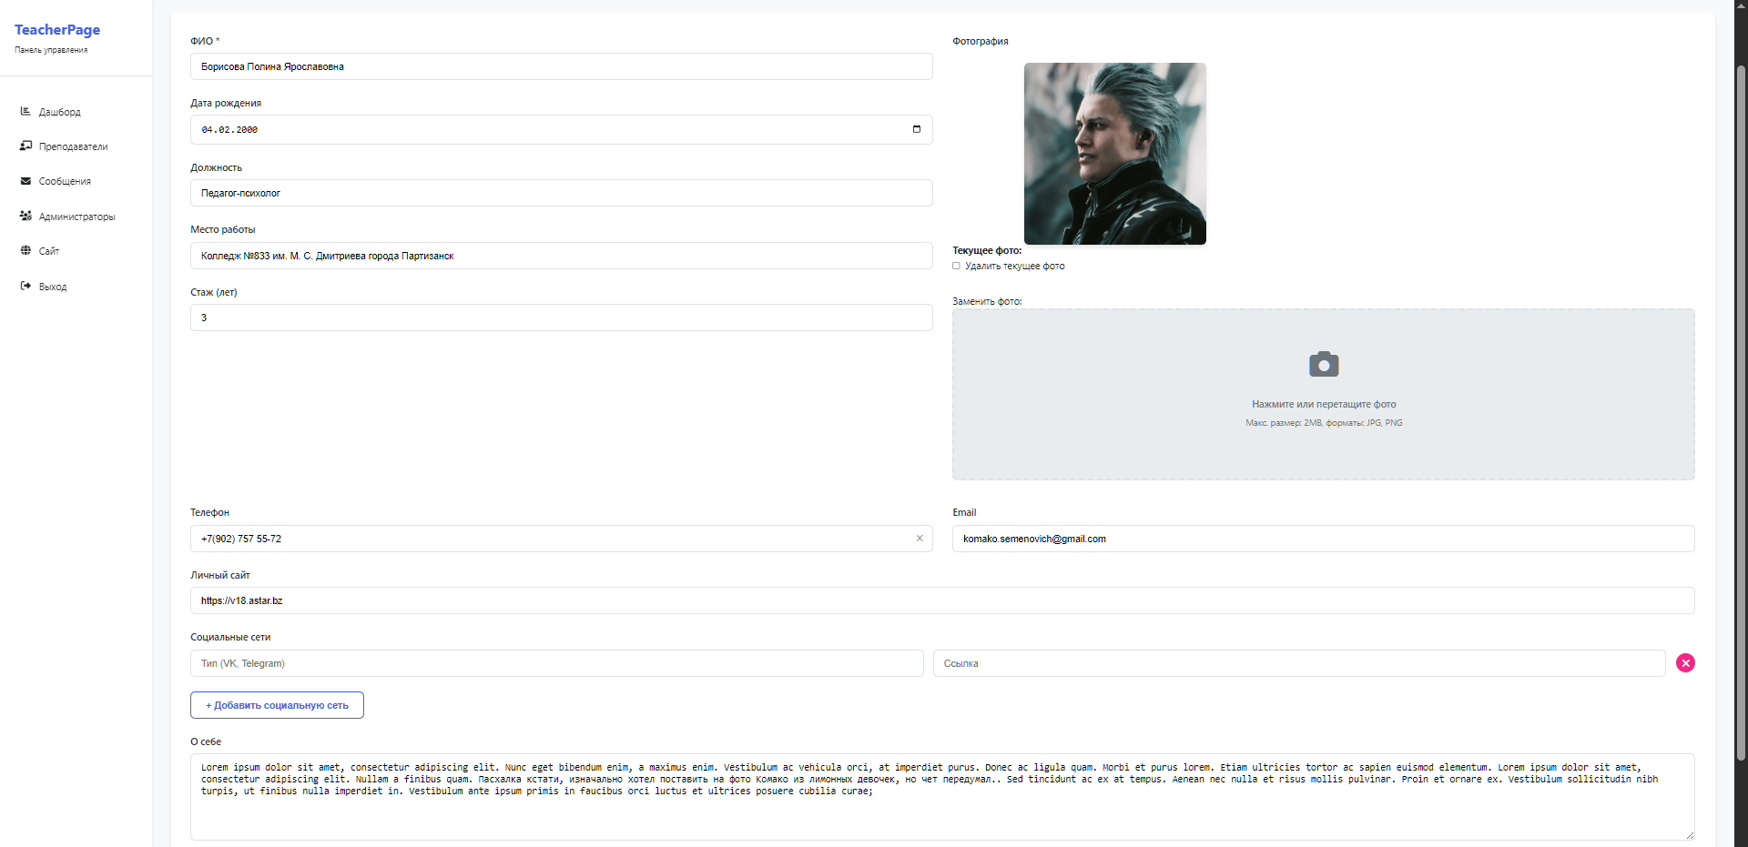
Рисунок 29 – Форма редактирования преподавателя.

При нажатии на кнопку открывается страница редактирования, и поля автоматически заполнятся данными, взятыми из этой записи в базе данных.
Дальше уже идет заполнение новыми данными под старые. Стоит учитывать, что если были выведены некорректные данные, то в итоге будут выведены свои ошибки для каждого поля, в которых будет описано что не так заполнено в поле и потребует изменить данные, чтобы они стали корректными, иначе данные не отправятся на сервер.
После того как была нажата кнопка «Сохранить изменения», изменения вступят в силу. Администратор на клиенте увидит перенаправление на другую страницу (в случае успеха), и далее запись, которая изменилась, обновится в интерфейсе программы.
В программе имеется функция удаления существующих данных. Удалять информацию можно из следующих таблиц – персональные страницы преподавателей, отзывы и администраторы. Чтобы вызвать удаление достаточно нажать на кнопку удаления у определенной записи, и откроется страница с подтверждением удаления данных.
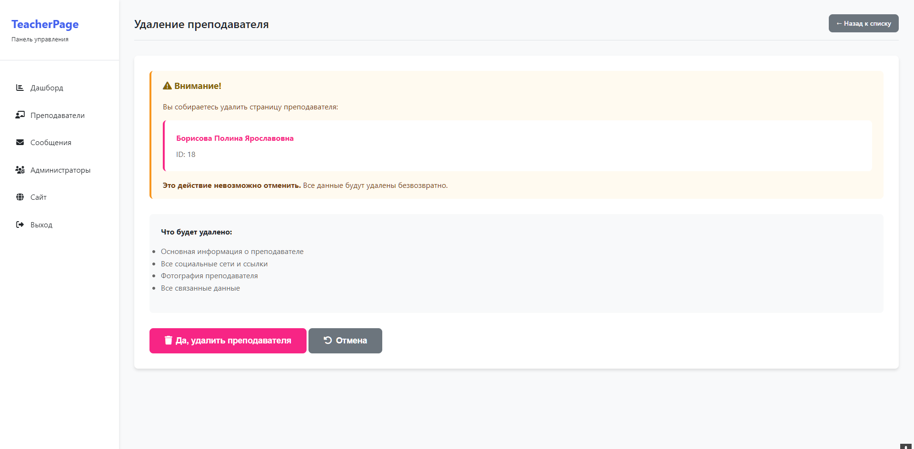
Рисунок 30 – Подтверждение удаления данных.

Если была нажата кнопка «Да, удалить», то запись удалится. После этого обновится список данных в интерфейсе приложения, где удаленная запись уже не будет отображаться.
Если же была нажата кнопка «Отмена», то запись не будет удалена из базы данных, и откроется страница с таблицей данных.

ЗАКЛЮЧЕНИЕ

В ходе выполнения работы была успешно разработана информационная система «Персональные страницы преподавателей – TeacherPage». Цель исследования – повышение эффективности процессов управления контентом преподавателей – достигнута. Решены все поставленные задачи: изучены особенности веб-приложений подобного типа, проанализированы существующие решения, выбран оптимальный метод реализации на основе чистого PHP, разработана и протестирована работоспособная система.
Основные результаты работы включают:
1) Создание двухуровневой системы:
- публичная часть для просмотра каталога преподавателей и подачи заявок;
- административная панель для модерации, управления пользователями и контентом.
2) Реализация ключевых функций:
- управление страницами преподавателей (создание, редактирование, удаление);
- многоуровневая система доступа для администраторов;
- обработка контактных сообщений от пользователей.
3) Обеспечение безопасности и удобства:
- защита от основных веб-уязвимостей (SQL-инъекции, XSS, CSRF);
- валидация данных на стороне клиента и сервера;
- использование CAPTCHA для защиты форм;
- адаптивный дизайн для всех типов устройств.
Система решает проблему трудоемкости ручного создания страниц преподавателей, предоставляя удобный инструмент для образовательных учреждений. Она автоматизирует процессы добавления и обновления информации, обеспечивая при этом единообразие и актуальность данных.

СПИСОК ИСПОЛЬЗОВАННЫХ ИСТОЧНИКОВ

1. Владимиров, А.Ю. Веб-разработка с использованием PHP и MySQL: современные практики. — СПб.: Питер, 2022. — 320 с.
2. Гаевский, А.Ю. 100% самоучитель. Создание Web-страниц и Web-сайтов. HTML и JavaScript / А. Ю. Гаевский, В.А. Романовский. — М.: Триумф, 2020. — 464 c.
3. Дакетт, Дж. HTML и CSS: Разработка и дизайн веб-сайтов. — М.: Эксмо, 2023. — 480 с.
4. Колисниченко, Д.Н. PHP 5/6 и MySQL 6. Разработка Web-приложений / Д. Н. Колисниченко. — М.: БХВ-Петербург, 2021. — 364 c.
5. Колисниченко, Д. PHP 5/6 и MySQL 6. Разработка Web-приложений / Д. Колисниченко. — М.: БХВ-Петербург, 2021. — 560 c.
6. Кузнецов, М.В. PHP 5. Практика создания Web-сайтов / М. Кузнецов, И. Седанов, С. Голышев. — М.: БХВ-Петербург, 2020. — 960 c.
7. Кузнецов, М.В. PHP. Практика создания Web-сайтов / Кузнецов, М.В. и. — М.: БХВ-Петербург, 2020. — 895 c.
8. Лебедев, М.П. Веб-разработка: полный курс / М. П. Лебедев. — СПб.: Питер, 2020. — 512 с.
9. Полуэктова, Н. Р. Разработка веб-приложений : учебник для среднего профессионального образования / Н. Р. Полуэктова. — 2-е изд. — Москва : Издательство Юрайт, 2025. — 204 с.
10. Советов, Б. Я. Базы данных : учебник для вузов / Б. Я. Советов, В. В. Цехановский, В. Д. Чертовской. — 4-е изд., перераб. и доп. — Москва : Издательство Юрайт, 2025. — 403 с.
11. Тузовский, А. Ф. Проектирование и разработка web-приложений : учебник для вузов / А. Ф. Тузовский. — Москва : Издательство Юрайт, 2025. — 219 с.
12. Шкрыль, А. PHP — это просто. Программируем для Web-сайта / А. Шкрыль. — М.: БХВ-Петербург, 2021. — 368 c.
13. Шмитт, К. CSS: Карманный справочник. — 5-е изд. / К. Шмитт, К. Роббинс. — М.: Вильямс, 2023. — 352 с.
14. Официальная документация по MySQL 8.0 [Электронный ресурс]. — Режим доступа: https://dev.mysql.com/doc/refman/8.0/en/
15. Официальная документация по PHP 8 [Электронный ресурс]. — Режим доступа: https://www.php.net/manual/ru/

ПРИЛОЖЕНИЕ

admin/_auth.php - Проверка авторизации администратора
<?php
// admin/_auth.php
require_once __DIR__.'/../config/db.php';
require_once __DIR__.'/../inc/functions.php';

if (empty($_SESSION['admin_id'])) {
header('Location: login.php');
exit;
}

$adminId = $_SESSION['admin_id'];
$stmt = $pdo->prepare("SELECT id, username, email, full_name, role, is_active FROM admins WHERE id = :id AND is_active = TRUE");
$stmt->execute([':id'=>$adminId]);
$admin = $stmt->fetch();

if (!$admin) {
session_destroy();
header('Location: login.php');
exit;
}

if (!isset($_SESSION['last_login_update']) || time() - $_SESSION['last_login_update'] > 3600) {
$updateStmt = $pdo->prepare("UPDATE admins SET last_login = NOW() WHERE id = :id");
$updateStmt->execute([':id' => $adminId]);
$_SESSION['last_login_update'] = time();
}

function checkAdminPermission($requiredRole = 'admin') {
global $admin;

if ($admin['role'] == 'admin' && $requiredRole == 'superadmin') {
$_SESSION['error'] = 'У вас недостаточно прав для доступа к этому разделу';
header('Location: dashboard.php');
exit;
}

return true;
}

if (isset($_SESSION['error'])) {
$error_message = $_SESSION['error'];
unset($_SESSION['error']);
}

if (isset($_SESSION['success'])) {
$success_message = $_SESSION['success'];
unset($_SESSION['success']);
}
?>

admin/admin_delete.php - Удаление администратора
<?php
// admin/admin_delete.php
require_once __DIR__.'/_auth.php';

checkAdminPermission('superadmin');

$id = intval($_GET['id'] ?? 0);

if ($id <= 0) {
die('Неверный ID');
}

$stmt = $pdo->prepare("SELECT username, full_name, email, role FROM admins WHERE id = :id");
$stmt->execute([':id'=>$id]);
$admin = $stmt->fetch();

if (!$admin) {
die('Администратор не найден');
}

// Проверка на удаление себя
if ($id == $_SESSION['admin_id']) {
$_SESSION['error'] = 'Нельзя удалить свой собственный аккаунт';
header('Location: admins.php');
exit;
}

// Проверка на последнего суперадминистратора
if ($admin['role'] == 'superadmin') {
$superadminCount = $pdo->query("SELECT COUNT(*) FROM admins WHERE role = 'superadmin'")->fetchColumn();
if ($superadminCount <= 1) {
$_SESSION['error'] = 'Нельзя удалить последнего главного администратора';
header('Location: admins.php');
exit;
}
}

if ($_SERVER['REQUEST_METHOD'] === 'POST') {
$confirm = $_POST['confirm'] ?? '';

if ($confirm === 'yes') {
$pdo->beginTransaction();
try {
$deleteStmt = $pdo->prepare("DELETE FROM admins WHERE id = :id");
$deleteStmt->execute([':id' => $id]);

$pdo->commit();

$_SESSION['success'] = 'Администратор успешно удален';
header('Location: admins.php');
exit;

} catch (Exception $ex) {
$pdo->rollBack();
$error = "Ошибка удаления: " . $ex->getMessage();
}
} else {
header('Location: admins.php');
exit;
}
}
?>
<!DOCTYPE html>
<html lang="ru">
<head>
<meta charset="UTF-8">
<meta name="viewport" content="width=device-width, initial-scale=1.0">
<title>Удаление администратора - TeacherPage</title>
<link rel="stylesheet" href="../css/style.css">
<link rel="stylesheet" href="../css/admin.css">
<link rel="stylesheet" href="https://cdnjs.cloudflare.com/ajax/libs/font-awesome/6.4.0/css/all.min.css">
</head>
<body class="admin-body">
<?php require_once 'menu.php'; ?>

<div class="admin-main">
<div class="admin-header">
<h1 class="admin-welcome">Удаление администратора</h1>
<div>
<a href="admins.php" class="btn btn-secondary btn-sm">← Назад к списку</a>
</div>
</div>

<div class="card">
<?php if (!empty($error)): ?>
<div class="alert alert-error"><?= e($error) ?></div>
<?php endif; ?>

<div class="alert alert-warning">
<h3 style="color: #856404; margin-bottom: 1rem;"><i class="fa-solid fa-triangle-exclamation"></i> Внимание!</h3>
<p>Вы собираетесь удалить администратора:</p>
<div style="background: white; padding: 1.5rem; border-radius: var(--radius); margin: 1rem 0; border-left: 4px solid var(--danger);">
<h4 style="color: var(--danger); margin-bottom: 0.5rem;"><?= e($admin['username']) ?></h4>
<div style="color: #666;">
<?php if ($admin['full_name']): ?>
<p style="margin: 0.25rem 0;">Полное имя: <?= e($admin['full_name']) ?></p>
<?php endif; ?>
<?php if ($admin['email']): ?>
<p style="margin: 0.25rem 0;">Email: <?= e($admin['email']) ?></p>
<?php endif; ?>
<p style="margin: 0.25rem 0;">
Роль: <span class="badge <?= $admin['role'] == 'superadmin' ? 'badge-danger' : 'badge-primary' ?>">
<?= e($admin['role'] == 'superadmin' ? 'Главный администратор' : 'Администратор') ?>
</span>
</p>
<p style="margin: 0.25rem 0;">ID: <?= e($id) ?></p>
</div>
</div>
<p><strong>Это действие невозможно отменить.</strong> Все данные администратора будут удалены безвозвратно.</p>
</div>

<div style="background: #f8f9fa; padding: 1.5rem; border-radius: var(--radius); margin: 2rem 0;">
<h4>Что будет удалено:</h4>
<ul style="color: #666; margin: 1rem 0;">
<li>Учетная запись администратора</li>
<li>Логин и пароль</li>
<li>Информация о последних входах</li>
<li>Все права доступа и настройки</li>
</ul>

<?php if ($admin['role'] == 'superadmin'): ?>
<div style="background: #fff3cd; padding: 1rem; border-radius: var(--radius); margin-top: 1rem; border-left: 4px solid #ffc107;">
<strong><i class="fas fa-exclamation-triangle"></i> Особое внимание!</strong>
<p style="margin: 0.5rem 0 0 0; font-size: 0.9rem;">
Этот администратор имеет роль <strong>Главного администратора</strong>.
Убедитесь, что в системе останется хотя бы один главный администратор.
</p>
</div>
<?php endif; ?>
</div>

<form method="post">
<div class="modal-actions" style="justify-content: center; border-top: none;">
<button type="submit" name="confirm" value="yes" class="btn btn-danger btn-lg">
<i class="fas fa-trash"></i> Да, удалить администратора
</button>
<button type="submit" name="confirm" value="no" class="btn btn-secondary btn-lg">
<i class="fa-solid fa-rotate-left"></i> Отмена
</button>
</div>
</form>
</div>
</div>

<script src="../js/main.js"></script>
</body>
</html>

admin/admin_edit.php - Создание/редактирование администратора
<?php
// admin/admin_edit.php
require_once __DIR__.'/_auth.php';

checkAdminPermission('superadmin');

$id = intval($_GET['id'] ?? 0);
$isEdit = ($id > 0);
$adminData = null;

if ($isEdit) {
$stmt = $pdo->prepare("SELECT * FROM admins WHERE id = :id");
$stmt->execute([':id' => $id]);
$adminData = $stmt->fetch();

if (!$adminData) {
$_SESSION['error'] = 'Администратор не найден';
header('Location: admins.php');
exit;
}
}

$error = '';
$success = '';

function validateUsername($username, $isEdit = false) {
if (!preg_match('/^[a-zA-Z0-9_.-]{3,50}$/', $username)) {
return 'Логин может содержать только латинские буквы (a-z, A-Z), цифры (0-9), подчеркивание (_), точку (.) и дефис (-). Длина: 3-50 символов.';
}

if (preg_match('/^\d+$/', $username)) {
return 'Логин не может состоять только из цифр';
}

if (preg_match('/^\d/', $username)) {
return 'Логин не может начинаться с цифры';
}

if (!$isEdit) {
$reservedNames = ['admin', 'administrator', 'root', 'superadmin', 'system', 'support', 'info', 'test'];
if (in_array(strtolower($username), $reservedNames)) {
return 'Этот логин зарезервирован системой';
}
}

return true;
}

if ($_SERVER['REQUEST_METHOD'] === 'POST') {
$username = trim($_POST['username'] ?? '');
$email = trim($_POST['email'] ?? '');
$full_name = trim($_POST['full_name'] ?? '');
$role = $_POST['role'] ?? 'admin';
$is_active = isset($_POST['is_active']) ? 1 : 0;
$password = $_POST['password'] ?? '';
$password_confirm = $_POST['password_confirm'] ?? '';

if (empty($username)) {
$error = 'Логин обязателен для заполнения';
} elseif (($validationResult = validateUsername($username, $isEdit)) !== true) {
$error = $validationResult;
} elseif (!filter_var($email, FILTER_VALIDATE_EMAIL) && !empty($email)) {
$error = 'Некорректный email';
} elseif ($isEdit && empty($password) && !empty($password_confirm)) {
$error = 'Для изменения пароля заполните оба поля';
} elseif (!$isEdit && empty($password)) {
$error = 'Пароль обязателен для нового администратора';
} elseif (!empty($password) && $password !== $password_confirm) {
$error = 'Пароли не совпадают';
} elseif (strlen($password) < 6 && !empty($password)) {
$error = 'Пароль должен быть не менее 6 символов';
} else {
try {
$pdo->beginTransaction();

$checkStmt = $pdo->prepare("SELECT id FROM admins WHERE username = :username" . ($isEdit ? " AND id != :id" : ""));
$checkParams = [':username' => $username];
if ($isEdit) {
$checkParams[':id'] = $id;
}
$checkStmt->execute($checkParams);

if ($checkStmt->fetch()) {
throw new Exception('Логин уже занят');
}

$data = [
':username' => $username,
':email' => empty($email) ? null : $email,
':full_name' => empty($full_name) ? null : $full_name,
':role' => $role,
':is_active' => $is_active
];

if (!empty($password)) {
$data[':password_hash'] = password_hash($password, PASSWORD_DEFAULT);
}

if ($isEdit) {
if ($adminData['role'] == 'superadmin' && $role == 'admin') {
$superadminCount = $pdo->query("SELECT COUNT(*) FROM admins WHERE role = 'superadmin'")->fetchColumn();
if ($superadminCount <= 1) {
throw new Exception('Нельзя понизить роль последнего главного администратора');
}
}

$sql = "UPDATE admins SET
username = :username,
email = :email,
full_name = :full_name,
role = :role,
is_active = :is_active,
updated_at = NOW()";

if (!empty($password)) {
$sql .= ", password_hash = :password_hash";
}

$sql .= " WHERE id = :id";
$data[':id'] = $id;

$stmt = $pdo->prepare($sql);
$stmt->execute($data);

$success = 'Администратор успешно обновлен';
} else {
$sql = "INSERT INTO admins (username, email, full_name, role, is_active, password_hash, created_at)
VALUES (:username, :email, :full_name, :role, :is_active, :password_hash, NOW())";

$stmt = $pdo->prepare($sql);
$stmt->execute($data);

$success = 'Администратор успешно создан';
}

$pdo->commit();

if (isset($_POST['save_and_close'])) {
header('Location: admins.php');
exit;
}

if ($isEdit && $id == $_SESSION['admin_id']) {
$_SESSION['admin_username'] = $username;
}

} catch (Exception $e) {
$pdo->rollBack();
$error = 'Ошибка сохранения: ' . $e->getMessage();
}
}
}

if ($isEdit && empty($adminData)) {
$stmt = $pdo->prepare("SELECT * FROM admins WHERE id = :id");
$stmt->execute([':id' => $id]);
$adminData = $stmt->fetch();
}
?>
<!DOCTYPE html>
<html lang="ru">
<head>
<meta charset="UTF-8">
<meta name="viewport" content="width=device-width, initial-scale=1.0">
<title><?= $isEdit ? 'Редактирование' : 'Создание' ?> администратора - TeacherPage</title>
<link rel="stylesheet" href="../css/style.css">
<link rel="stylesheet" href="../css/admin.css">
<link rel="stylesheet" href="https://cdnjs.cloudflare.com/ajax/libs/font-awesome/6.4.0/css/all.min.css">
</head>
<body class="admin-body">
<?php require_once 'menu.php'; ?>

<div class="admin-main">
<div class="admin-header">
<h1 class="admin-welcome"><?= $isEdit ? 'Редактирование' : 'Создание' ?> администратора</h1>
<div>
<a href="admins.php" class="btn btn-secondary btn-sm"><i class="fas fa-arrow-left"></i> Назад к списку</a>
</div>
</div>

<div class="card">
<?php if (!empty($error)): ?>
<div class="alert alert-error">
<i class="fas fa-exclamation-circle"></i> <?= e($error) ?>
</div>
<?php endif; ?>

<?php if (!empty($success)): ?>
<div class="alert alert-success">
<i class="fas fa-check-circle"></i> <?= e($success) ?>
</div>
<?php endif; ?>

<form method="post" id="adminForm">
<div style="display: grid; grid-template-columns: 1fr 1fr; gap: 2rem;">
<div>
<div class="form-group">
<label class="form-label">Логин *</label>
<input type="text" name="username" class="form-control"
value="<?= e($adminData['username'] ?? '') ?>" required
placeholder="admin"
pattern="[a-zA-Z0-9_.-]{3,50}"
title="Только латинские буквы, цифры, ., _, -. Длина: 3-50 символов">
<small class="form-text">
<i class="fas fa-info-circle"></i> Допустимые символы: a-z, A-Z, 0-9, ., _, -<br>
<i class="fas fa-ruler"></i> Длина: 3-50 символов<br>
<i class="fas fa-ban"></i> Не может начинаться с цифры
</small>
</div>

<div class="form-group">
<label class="form-label">Email</label>
<input type="email" name="email" class="form-control"
value="<?= e($adminData['email'] ?? '') ?>"
placeholder="admin@example.com">
</div>

<div class="form-group">
<label class="form-label">Полное имя</label>
<input type="text" name="full_name" class="form-control"
value="<?= e($adminData['full_name'] ?? '') ?>"
placeholder="Иванов Иван Иванович">
</div>
</div>

<div>
<div class="form-group">
<label class="form-label">Роль *</label>
<select name="role" class="form-control" required>
<option value="admin" <?= ($adminData['role'] ?? 'admin') == 'admin' ? 'selected' : '' ?>>Администратор</option>
<option value="superadmin" <?= ($adminData['role'] ?? '') == 'superadmin' ? 'selected' : '' ?>>Главный администратор</option>
</select>
<small class="form-text">
<strong>Администратор:</strong> полный доступ ко всем разделам сайта<br>
<strong>Главный администратор:</strong> полный доступ + управление администраторами
</small>
</div>

<div class="form-group">
<label class="form-label">Пароль <?= $isEdit ? '(оставьте пустым чтобы не менять)' : '*' ?></label>
<input type="password" name="password" class="form-control"
<?= !$isEdit ? 'required' : '' ?>
placeholder="Минимум 6 символов"
minlength="6">
<small class="form-text">Минимум 6 символов</small>
</div>

<div class="form-group">
<label class="form-label">Подтверждение пароля <?= $isEdit ? '(оставьте пустым чтобы не менять)' : '*' ?></label>
<input type="password" name="password_confirm" class="form-control"
<?= !$isEdit ? 'required' : '' ?>
placeholder="Повторите пароль"
minlength="6">
</div>

<div class="form-group">
<label style="display: flex; align-items: center; gap: 0.5rem;">
<input type="checkbox" name="is_active" value="1"
<?= ($adminData['is_active'] ?? 1) ? 'checked' : '' ?>>
Активный аккаунт
</label>
<small class="form-text">Неактивные аккаунты не могут войти в систему</small>
</div>
</div>
</div>

<div class="form-actions">
<button type="submit" name="save" class="btn btn-primary btn-lg">
<i class="fas fa-save"></i> <?= $isEdit ? 'Сохранить изменения' : 'Создать администратора' ?>
</button>

<button type="submit" name="save_and_close" class="btn btn-save-close btn-lg">
<i class="fas fa-save"></i> <i class="fas fa-door-closed"></i> Сохранить и закрыть
</button>

<a href="admins.php" class="btn btn-secondary btn-lg">
<i class="fas fa-times"></i> Отмена
</a>

<?php if ($isEdit && $adminData['last_login']): ?>
<div style="margin-left: auto; color: #666; font-size: 0.9rem;">
<i class="fas fa-clock"></i> Последний вход:
<?= e(date('d.m.Y H:i', strtotime($adminData['last_login']))) ?>
</div>
<?php endif; ?>
</div>
</form>
</div>
</div>

<script src="../js/main.js"></script>
<script>
document.addEventListener('DOMContentLoaded', function() {
const form = document.getElementById('adminForm');
const usernameInput = form.querySelector('input[name="username"]');
const isEdit = <?= $isEdit ? 'true' : 'false'; ?>;

form.addEventListener('submit', function(e) {
const username = usernameInput.value.trim();

const cyrillicRegex = /[а-яА-ЯёЁ]/;
const allowedRegex = /^[a-zA-Z0-9_.-]{3,50}$/;

if (cyrillicRegex.test(username)) {
e.preventDefault();
showNotification('Логин не должен содержать кириллицу', 'error');
usernameInput.focus();
return;
}

if (!allowedRegex.test(username)) {
e.preventDefault();
showNotification('Логин содержит запрещенные символы или не соответствует длине', 'error');
usernameInput.focus();
return;
}

if (/^\d/.test(username)) {
e.preventDefault();
showNotification('Логин не может начинаться с цифры', 'error');
usernameInput.focus();
return;
}

if (/^\d+$/.test(username)) {
e.preventDefault();
showNotification('Логин не может состоять только из цифр', 'error');
usernameInput.focus();
return;
}

if (!isEdit) {
const reservedNames = ['admin', 'administrator', 'root', 'superadmin', 'system', 'support', 'info', 'test'];
if (reservedNames.includes(username.toLowerCase())) {
e.preventDefault();
showNotification('Этот логин зарезервирован системой. Выберите другой логин.', 'error');
usernameInput.focus();
return;
}
}
});

usernameInput.addEventListener('input', function() {
const username = this.value;
const cyrillicRegex = /[а-яА-ЯёЁ]/;

if (cyrillicRegex.test(username)) {
this.value = username.replace(/[а-яА-ЯёЁ]/g, '');
showNotification('Кириллица не допускается в логине', 'warning');
}

if (/\s/.test(username)) {
this.value = username.replace(/\s/g, '');
}

if (username.length > 50) {
this.value = username.substring(0, 50);
}
});

usernameInput.addEventListener('focus', function() {
const hint = document.createElement('div');
hint.className = 'form-hint';
hint.style.cssText = 'background: #e7f3ff; padding: 0.5rem; border-radius: var(--radius); margin-top: 0.5rem; border-left: 3px solid var(--primary); font-size: 0.85rem;';
hint.innerHTML = `
<strong>Примеры допустимых логинов:</strong><br>
• john_doe<br>
• admin.user<br>
• support-2024<br>
• user123
`;

const existingHint = this.parentElement.querySelector('.form-hint');
if (!existingHint) {
this.parentElement.appendChild(hint);
}
});

usernameInput.addEventListener('blur', function() {
const hint = this.parentElement.querySelector('.form-hint');
if (hint) {
hint.remove();
}
});
});

function showNotification(message, type = 'info') {
const notification = document.createElement('div');
notification.className = `alert alert-${type}`;
notification.textContent = message;
notification.style.cssText = `
position: fixed;
top: 20px;
right: 20px;
z-index: 10000;
max-width: 300px;
`;

document.body.appendChild(notification);

setTimeout(() => {
if (notification.parentNode) {
notification.remove();
}
}, 5000);
}
</script>
</body>
</html>

admin/admins.php - Список администраторов
<?php
// admin/admins.php
require_once __DIR__.'/_auth.php';

checkAdminPermission('admin');

$page = max(1, intval($_GET['page'] ?? 1));
$limit = 15;
$offset = ($page - 1) * $limit;

$sql = "SELECT * FROM admins ORDER BY created_at DESC LIMIT :limit OFFSET :offset";
$stmt = $pdo->prepare($sql);
$stmt->bindValue(':limit', $limit, PDO::PARAM_INT);
$stmt->bindValue(':offset', $offset, PDO::PARAM_INT);
$stmt->execute();
$admins = $stmt->fetchAll();

$totalCount = $pdo->query("SELECT COUNT(*) FROM admins")->fetchColumn();
$totalPages = ceil($totalCount / $limit);

if (isset($_GET['toggle_active']) && is_numeric($_GET['toggle_active'])) {
$adminId = intval($_GET['toggle_active']);

if ($adminId == $_SESSION['admin_id']) {
$_SESSION['error'] = 'Нельзя деактивировать свой собственный аккаунт';
header('Location: admins.php');
exit;
}

$stmt = $pdo->prepare("SELECT is_active FROM admins WHERE id = :id");
$stmt->execute([':id' => $adminId]);
$adminData = $stmt->fetch();

if ($adminData) {
$newStatus = $adminData['is_active'] ? 0 : 1;
$updateStmt = $pdo->prepare("UPDATE admins SET is_active = :status WHERE id = :id");
$updateStmt->execute([':status' => $newStatus, ':id' => $adminId]);

$_SESSION['success'] = $newStatus ? 'Аккаунт активирован' : 'Аккаунт деактивирован';
}

header('Location: admins.php');
exit;
}

if (isset($_POST['delete_admin'])) {
$adminId = intval($_POST['admin_id']);

if ($adminId == $_SESSION['admin_id']) {
$_SESSION['error'] = 'Нельзя удалить свой собственный аккаунт';
header('Location: admins.php');
exit;
}

$superadminCount = $pdo->query("SELECT COUNT(*) FROM admins WHERE role = 'superadmin'")->fetchColumn();
$stmt = $pdo->prepare("SELECT role FROM admins WHERE id = :id");
$stmt->execute([':id' => $adminId]);
$adminRole = $stmt->fetchColumn();

if ($adminRole == 'superadmin' && $superadminCount <= 1) {
$_SESSION['error'] = 'Нельзя удалить последнего суперадминистратора';
header('Location: admins.php');
exit;
}

$deleteStmt = $pdo->prepare("DELETE FROM admins WHERE id = :id");
$deleteStmt->execute([':id' => $adminId]);

$_SESSION['success'] = 'Администратор удален';
header('Location: admins.php');
exit;
}
?>
<!DOCTYPE html>
<html lang="ru">
<head>
<meta charset="UTF-8">
<meta name="viewport" content="width=device-width, initial-scale=1.0">
<title>Управление администраторами - TeacherPage</title>
<link rel="stylesheet" href="../css/style.css">
<link rel="stylesheet" href="../css/admin.css">
<link rel="stylesheet" href="https://cdnjs.cloudflare.com/ajax/libs/font-awesome/6.4.0/css/all.min.css">
</head>
<body class="admin-body">
<?php require_once 'menu.php'; ?>

<div class="admin-main">
<div class="admin-header">
<h1 class="admin-welcome">Управление администраторами</h1>
<div>
<a href="dashboard.php" class="btn btn-secondary btn-sm"><i class="fas fa-arrow-left"></i> Назад</a>
<a href="admin_edit.php" class="btn btn-primary"><i class="fas fa-user-plus"></i> Добавить администратора</a>
</div>
</div>

<?php if (isset($_SESSION['success'])): ?>
<div class="alert alert-success">
<i class="fas fa-check-circle"></i> <?= e($_SESSION['success']) ?>
</div>
<?php unset($_SESSION['success']); ?>
<?php endif; ?>

<?php if (isset($_SESSION['error'])): ?>
<div class="alert alert-error">
<i class="fas fa-exclamation-circle"></i> <?= e($_SESSION['error']) ?>
</div>
<?php unset($_SESSION['error']); ?>
<?php endif; ?>

<div class="card">
<div style="display: flex; justify-content: space-between; align-items: center; margin-bottom: 2rem;">
<h2>Список администраторов</h2>
<div style="display: flex; gap: 1rem; align-items: center;">
<span class="badge badge-info">
<i class="fas fa-users"></i> <?= e($totalCount) ?> администраторов
</span>
</div>
</div>

<?php if ($admins): ?>
<div style="overflow-x: auto;">
<table class="table">
<thead>
<tr>
<th>ID</th>
<th>Логин</th>
<th>Имя</th>
<th>Email</th>
<th>Роль</th>
<th>Статус</th>
<th>Последний вход</th>
<th>Действия</th>
</tr>
</thead>
<tbody>
<?php foreach($admins as $admin): ?>
<tr>
<td><?= e($admin['id']) ?></td>
<td>
<strong><?= e($admin['username']) ?></strong>
<?php if ($admin['id'] == $_SESSION['admin_id']): ?>
<br><small style="color: var(--primary);">(Вы)</small>
<?php endif; ?>
</td>
<td><?= e($admin['full_name'] ?? 'Не указано') ?></td>
<td><?= e($admin['email'] ?? 'Не указан') ?></td>
<td>
<?php
$roleBadges = [
'superadmin' => 'badge-danger',
'admin' => 'badge-primary',
'moderator' => 'badge-info'
];
$roleNames = [
'superadmin' => 'Главный администратор',
'admin' => 'Администратор',
'moderator' => 'Модератор'
];
?>
<span class="badge <?= $roleBadges[$admin['role']] ?? 'badge-secondary' ?>">
<?= e($roleNames[$admin['role']] ?? $admin['role']) ?>
</span>
</td>
<td>
<?php if ($admin['is_active']): ?>
<span class="badge badge-success">Активен</span>
<?php else: ?>
<span class="badge badge-warning">Неактивен</span>
<?php endif; ?>
</td>
<td>
<?php if ($admin['last_login']): ?>
<?= e(date('d.m.Y H:i', strtotime($admin['last_login']))) ?>
<?php else: ?>
<span style="color: #666;">Никогда</span>
<?php endif; ?>
</td>
<td>
<div class="table-actions">
<a href="admin_edit.php?id=<?= e($admin['id']) ?>" class="btn btn-primary btn-sm">
<i class="fas fa-edit"></i> Редактировать
</a>

<?php if ($admin['id'] != $_SESSION['admin_id']): ?>
<?php if ($admin['is_active']): ?>
<a href="?toggle_active=<?= e($admin['id']) ?>"
class="btn btn-danger btn-sm"
onclick="return confirm('Деактивировать администратора <?= e($admin['username']) ?>?')">
<i class="fas fa-user-slash"></i> Деактивировать
</a>
<?php else: ?>
<a href="?toggle_active=<?= e($admin['id']) ?>"
class="btn btn-success btn-sm"
onclick="return confirm('Активировать администратора <?= e($admin['username']) ?>?')">
<i class="fas fa-user-check"></i> Активировать
</a>
<?php endif; ?>

<?php if ($admin['role'] != 'superadmin' || $admin['id'] != $_SESSION['admin_id']): ?>
<a href="admin_delete.php?id=<?= e($admin['id']) ?>"
class="btn btn-danger btn-sm">
<i class="fas fa-trash"></i> Удалить
</a>
<?php endif; ?>
<?php endif; ?>
</div>
</td>
</tr>
<?php endforeach; ?>
</tbody>
</table>
</div>

<?php if ($totalPages > 1): ?>
<div style="display: flex; justify-content: space-between; align-items: center; margin-top: 2rem; padding-top: 2rem; border-top: 1px solid var(--border); flex-wrap: wrap; gap: 1rem;">
<div style="color: #666; font-size: 0.9rem;">
<i class="fas fa-file-alt"></i> Страница <?= e($page) ?> из <?= e($totalPages) ?>
</div>

<div class="btn-group">
<?php if ($page > 1): ?>
<a href="?<?= http_build_query(array_merge($_GET, ['page' => 1])) ?>" class="btn btn-outline btn-sm">
<i class="fas fa-angle-double-left"></i> Первая
</a>
<a href="?<?= http_build_query(array_merge($_GET, ['page' => $page - 1])) ?>" class="btn btn-outline btn-sm">
<i class="fas fa-angle-left"></i> Назад
</a>
<?php endif; ?>

<?php
$startPage = max(1, $page - 2);
$endPage = min($totalPages, $page + 2);

for ($i = $startPage; $i <= $endPage; $i++):
?>
<a href="?<?= http_build_query(array_merge($_GET, ['page' => $i])) ?>"
class="btn <?= $i == $page ? 'btn-primary btn-sm' : 'btn-outline btn-sm' ?>">
<?= $i ?>
</a>
<?php endfor; ?>

<?php if ($page < $totalPages): ?>
<a href="?<?= http_build_query(array_merge($_GET, ['page' => $page + 1])) ?>" class="btn btn-outline btn-sm">
Вперед <i class="fas fa-angle-right"></i>
</a>
<a href="?<?= http_build_query(array_merge($_GET, ['page' => $totalPages])) ?>" class="btn btn-outline btn-sm">
Последняя <i class="fas fa-angle-double-right"></i>
</a>
<?php endif; ?>
</div>
</div>
<?php endif; ?>

<?php else: ?>
<div style="text-align: center; padding: 3rem; color: #666;">
<div style="font-size: 4rem; margin-bottom: 1rem; color: #6c757d;">
<i class="fas fa-users"></i>
</div>
<h3>Нет администраторов</h3>
<p>Добавьте первого администратора</p>
<a href="admin_edit.php" class="btn btn-primary btn-lg" style="margin-top: 1rem;">
<i class="fas fa-user-plus"></i> Добавить администратора
</a>
</div>
<?php endif; ?>
</div>
</div>

<script src="../js/main.js"></script>
</body>
</html>

admin/approve.php - Утверждение заявки на создание страницы
<?php
// admin/approve.php
require_once __DIR__.'/_auth.php';
$id = intval($_POST['id'] ?? 0);
$stmt = $pdo->prepare("SELECT * FROM submissions WHERE id = :id");
$stmt->execute([':id'=>$id]);
$s = $stmt->fetch();
if (!$s) {
$_SESSION['error'] = 'Заявка не найдена';
header('Location: dashboard.php');
exit;
}

$pdo->beginTransaction();
try {
$existingTeacher = $pdo->prepare("SELECT id FROM teacher_pages WHERE fio = :fio AND position = :position AND organization = :organization");
$existingTeacher->execute([
':fio' => $s['fio'],
':position' => $s['position'],
':organization' => $s['organization']
]);
$teacher = $existingTeacher->fetch();

if ($teacher) {
$update = $pdo->prepare("UPDATE teacher_pages SET
fio = :fio,
birth_date = :bd,
photo_path = :pp,
position = :pos,
organization = :org,
work_experience_years = :we,
phone = :phone,
email = :email,
personal_site = :site,
about = :about,
published_at = NOW()
WHERE id = :id");
$update->execute([
':fio' => $s['fio'],
':bd' => $s['birth_date'],
':pp' => $s['photo_path'],
':pos' => $s['position'],
':org' => $s['organization'],
':we' => $s['work_experience_years'],
':phone' => $s['phone'],
':email' => $s['email'],
':site' => $s['personal_site'],
':about' => $s['about'],
':id' => $teacher['id']
]);
$teacher_id = $teacher['id'];

$deleteSocials = $pdo->prepare("DELETE FROM social_links WHERE teacher_id = :id");
$deleteSocials->execute([':id' => $teacher_id]);
} else {
$ins = $pdo->prepare("INSERT INTO teacher_pages
(fio, birth_date, photo_path, position, organization, work_experience_years, phone, email, personal_site, about, published_at)
VALUES (:fio, :bd, :pp, :pos, :org, :we, :phone, :email, :site, :about, NOW())");
$ins->execute([
':fio' => $s['fio'],
':bd' => $s['birth_date'],
':pp' => $s['photo_path'],
':pos' => $s['position'],
':org' => $s['organization'],
':we' => $s['work_experience_years'],
':phone' => $s['phone'],
':email' => $s['email'],
':site' => $s['personal_site'],
':about' => $s['about']
]);
$teacher_id = $pdo->lastInsertId();
}

$socials = json_decode($s['social_links'] ?? '[]', true);
if (is_array($socials)) {
$ins2 = $pdo->prepare("INSERT INTO social_links (teacher_id, type, url) VALUES (:t, :type, :url)");
foreach ($socials as $sl) {
if (!empty($sl['url'])) {
$ins2->execute([':t' => $teacher_id, ':type' => $sl['type'] ?? '', ':url' => $sl['url']]);
}
}
}

$up = $pdo->prepare("UPDATE submissions SET status = 'APPROVED', reviewed_at = NOW() WHERE id = :id");
$up->execute([':id' => $id]);

$pdo->commit();
$_SESSION['success'] = $teacher ? 'Данные преподавателя обновлены' : 'Заявка успешно утверждена';
} catch (Exception $ex) {
$pdo->rollBack();
$_SESSION['error'] = "Ошибка: " . $ex->getMessage();
}

header('Location: dashboard.php');
?>

admin/contacts.php - Просмотр сообщений от пользователей
<?php
// admin/contacts.php
require_once __DIR__.'/_auth.php';

$read_filter = $_GET['read'] ?? 'all';
$search = trim($_GET['search'] ?? '');
$page = max(1, intval($_GET['page'] ?? 1));
$limit = 15;
$offset = ($page - 1) * $limit;

$where_conditions = [];
$params = [];
$count_params = [];

if ($read_filter !== 'all') {
if ($read_filter == 'unread') {
$where_conditions[] = "is_read = FALSE";
} elseif ($read_filter == 'read') {
$where_conditions[] = "is_read = TRUE";
}
}

if (!empty($search)) {
$where_conditions[] = "(name LIKE :search OR email LIKE :search OR message LIKE :search)";
$params[':search'] = $count_params[':search'] = "%$search%";
}

$where_sql = '';
if (!empty($where_conditions)) {
$where_sql = 'WHERE ' . implode(' AND ', $where_conditions);
}

$sql = "SELECT * FROM contacts $where_sql ORDER BY created_at DESC LIMIT :limit OFFSET :offset";
$stmt = $pdo->prepare($sql);
foreach ($params as $key => $value) {
$stmt->bindValue($key, $value);
}
$stmt->bindValue(':limit', $limit, PDO::PARAM_INT);
$stmt->bindValue(':offset', $offset, PDO::PARAM_INT);
$stmt->execute();
$contacts = $stmt->fetchAll();

$count_sql = "SELECT COUNT(*) FROM contacts" . ($where_sql ? " $where_sql" : "");
$count_stmt = $pdo->prepare($count_sql);
$count_stmt->execute($count_params);
$totalCount = $count_stmt->fetchColumn();

$totalPages = ceil($totalCount / $limit);

$read_stats = [
'all' => $pdo->query("SELECT COUNT(*) FROM contacts")->fetchColumn(),
'unread' => $pdo->query("SELECT COUNT(*) FROM contacts WHERE is_read = FALSE")->fetchColumn(),
'read' => $pdo->query("SELECT COUNT(*) FROM contacts WHERE is_read = TRUE")->fetchColumn()
];

$unreadCount = $read_stats['unread'];

function buildUrlWithParams($baseParams = [], $additionalParams = []) {
$base = [];

if (isset($_GET['read']) && $_GET['read'] !== '') {
$base['read'] = $_GET['read'];
}
if (isset($_GET['search']) && $_GET['search'] !== '') {
$base['search'] = $_GET['search'];
}
if (isset($_GET['page']) && intval($_GET['page']) > 0) {
$base['page'] = intval($_GET['page']);
}

$params = array_merge($base, $baseParams, $additionalParams);

$params = array_filter($params, function($value) {
return $value !== '' && $value !== null;
});

if (empty($params)) {
return 'contacts.php';
}

return 'contacts.php?' . http_build_query($params);
}

if (isset($_GET['mark_read']) && is_numeric($_GET['mark_read'])) {
$contactId = intval($_GET['mark_read']);

$updateStmt = $pdo->prepare("UPDATE contacts SET is_read = TRUE WHERE id = :id");
$updateStmt->execute([':id' => $contactId]);
$_SESSION['success'] = 'Сообщение помечено как прочитанное';

$newPage = $page;
if ($read_filter == 'unread' && count($contacts) <= 1 && $page > 1) {
$newPage = max(1, $page - 1);
}

$redirectParams = [];
if ($read_filter !== 'all') {
$redirectParams['read'] = $read_filter;
}
if (!empty($search)) {
$redirectParams['search'] = $search;
}
if ($newPage > 1) {
$redirectParams['page'] = $newPage;
}

header('Location: contacts.php' . (empty($redirectParams) ? '' : '?' . http_build_query($redirectParams)));
exit;
}

if (isset($_POST['delete_contact'])) {
$contactId = intval($_POST['contact_id']);

$deleteStmt = $pdo->prepare("DELETE FROM contacts WHERE id = :id");
$deleteStmt->execute([':id' => $contactId]);
$_SESSION['success'] = 'Сообщение удалено';

$newPage = $page;
if (count($contacts) <= 1 && $page > 1) {
$newPage = max(1, $page - 1);
}

$redirectParams = [];
if ($read_filter !== 'all') {
$redirectParams['read'] = $read_filter;
}
if (!empty($search)) {
$redirectParams['search'] = $search;
}
if ($newPage > 1) {
$redirectParams['page'] = $newPage;
}

header('Location: contacts.php' . (empty($redirectParams) ? '' : '?' . http_build_query($redirectParams)));
exit;
}
?>
<!DOCTYPE html>
<html lang="ru">
<head>
<meta charset="UTF-8">
<meta name="viewport" content="width=device-width, initial-scale=1.0">
<title>Сообщения от пользователей - TeacherPage</title>
<link rel="stylesheet" href="../css/style.css">
<link rel="stylesheet" href="../css/admin.css">
<link rel="stylesheet" href="https://cdnjs.cloudflare.com/ajax/libs/font-awesome/6.4.0/css/all.min.css">
</head>
<body class="admin-body">
<?php require_once 'menu.php'; ?>

<div class="admin-main">
<div class="admin-header">
<h1 class="admin-welcome">Сообщения от пользователей</h1>
<div>
<a href="dashboard.php" class="btn btn-secondary btn-sm"><i class="fas fa-arrow-left"></i> Назад</a>
</div>
</div>

<?php if (isset($_SESSION['success'])): ?>
<div class="alert alert-success">
<i class="fas fa-check-circle"></i> <?= e($_SESSION['success']) ?>
</div>
<?php unset($_SESSION['success']); ?>
<?php endif; ?>

<?php if (isset($_SESSION['error'])): ?>
<div class="alert alert-error">
<i class="fas fa-exclamation-circle"></i> <?= e($_SESSION['error']) ?>
</div>
<?php unset($_SESSION['error']); ?>
<?php endif; ?>

<div class="admin-filters">
<div class="filter-badges">
<a href="<?= buildUrlWithParams(['read' => 'all', 'page' => 1]) ?>"
class="filter-badge <?= $read_filter == 'all' ? 'active' : '' ?>">
<i class="fas fa-layer-group"></i>
Все сообщения
</a>
<a href="<?= buildUrlWithParams(['read' => 'unread', 'page' => 1]) ?>"
class="filter-badge <?= $read_filter == 'unread' ? 'active' : '' ?>">
<i class="fas fa-envelope"></i>
Непрочитанные
</a>
<a href="<?= buildUrlWithParams(['read' => 'read', 'page' => 1]) ?>"
class="filter-badge <?= $read_filter == 'read' ? 'active' : '' ?>">
<i class="fas fa-envelope-open"></i>
Прочитанные
</a>
</div>

<div class="filter-stats">
<div class="filter-stat all">
<span class="filter-stat-number"><?= e($read_stats['all']) ?></span>
<span class="filter-stat-label">Всего</span>
</div>
<div class="filter-stat unread">
<span class="filter-stat-number"><?= e($read_stats['unread']) ?></span>
<span class="filter-stat-label">Новых</span>
</div>
<div class="filter-stat read">
<span class="filter-stat-number"><?= e($read_stats['read']) ?></span>
<span class="filter-stat-label">Прочит.</span>
</div>
</div>
</div>

<div class="card">
<div style="display: flex; justify-content: space-between; align-items: center; margin-bottom: 1rem; flex-wrap: wrap; gap: 1rem;">
<h2>
<?php
$filter_titles = [
'all' => 'Все сообщения',
'unread' => 'Непрочитанные сообщения',
'read' => 'Прочитанные сообщения'
];
echo e($filter_titles[$read_filter] ?? 'Все сообщения');
?>
</h2>
<div style="display: flex; gap: 1rem; align-items: center;">
<?php if (!empty($search)): ?>
<span class="badge badge-info">Поиск: "<?= e($search) ?>"</span>
<?php endif; ?>
<?php if ($read_filter != 'all'): ?>
<span class="badge <?= $read_filter == 'unread' ? 'badge-warning' : 'badge-success' ?>">
<?= e(ucfirst($read_filter)) ?>
</span>
<?php endif; ?>
<span class="badge badge-info"><?= e(count($contacts)) ?> показано, <?= e($totalCount) ?> всего</span>
</div>
</div>

<div class="search-box" style="max-width: 400px; margin-bottom: 1rem;">
<form method="get" action="contacts.php" style="display: flex; gap: 0.5rem;">
<input type="hidden" name="read" value="<?= e($read_filter) ?>">
<div style="position: relative; flex: 1;">
<input type="text"
name="search"
class="search-input"
placeholder="Поиск сообщений по имени, email или тексту..."
value="<?= e($search) ?>">
<span class="search-icon"><i class="fa-solid fa-magnifying-glass"></i></span>
</div>
<button type="submit" class="btn btn-primary btn-sm">Найти</button>
<?php if (!empty($search) || $read_filter != 'all'): ?>
<a href="contacts.php" class="btn btn-secondary btn-sm">Сбросить</a>
<?php endif; ?>
</form>
</div>

<?php if ($contacts): ?>
<div style="overflow-x: auto;">
<table class="table">
<thead>
<tr>
<th>ID</th>
<th>Имя</th>
<th>Email</th>
<th>Сообщение</th>
<th>Дата</th>
<th>Статус</th>
<th>Действия</th>
</tr>
</thead>
<tbody>
<?php foreach($contacts as $contact): ?>
<tr style="<?= !$contact['is_read'] ? 'background: #fff3cd;' : '' ?>">
<td><?= e($contact['id']) ?></td>
<td>
<strong><?= e($contact['name']) ?></strong>
</td>
<td>
<a href="mailto:<?= e($contact['email']) ?>"><?= e($contact['email']) ?></a>
</td>
<td style="max-width: 300px;">
<div style="
white-space: nowrap;
overflow: hidden;
text-overflow: ellipsis;
max-width: 300px;
">
<?= e(substr($contact['message'], 0, 100)) . (strlen($contact['message']) > 100 ? '...' : '') ?>
</div>
</td>
<td>
<?= e(date('d.m.Y H:i', strtotime($contact['created_at']))) ?>
</td>
<td>
<?php if ($contact['is_read']): ?>
<span class="badge badge-success">Прочитано</span>
<?php else: ?>
<span class="badge badge-warning">Новое</span>
<?php endif; ?>
</td>
<td>
<div class="table-actions">
<button type="button"
class="btn btn-primary btn-sm"
onclick="showMessage(<?= htmlspecialchars(json_encode($contact), ENT_QUOTES, 'UTF-8') ?>)">
<i class="fas fa-eye"></i> Просмотр
</button>

<?php if (!$contact['is_read']): ?>
<a href="<?= buildUrlWithParams([], ['mark_read' => $contact['id']]) ?>"
class="btn btn-success btn-sm">
<i class="fas fa-check"></i> Прочитано
</a>
<?php endif; ?>

<form method="post" style="display: inline;">
<input type="hidden" name="contact_id" value="<?= e($contact['id']) ?>">
<?php if ($read_filter != 'all'): ?>
<input type="hidden" name="read_filter" value="<?= e($read_filter) ?>">
<?php endif; ?>
<?php if (!empty($search)): ?>
<input type="hidden" name="search" value="<?= e($search) ?>">
<?php endif; ?>
<?php if ($page > 1): ?>
<input type="hidden" name="page" value="<?= e($page) ?>">
<?php endif; ?>
<button type="submit"
name="delete_contact"
class="btn btn-danger btn-sm"
onclick="return confirm('Удалить это сообщение?')">
<i class="fas fa-trash"></i> Удалить
</button>
</form>
</div>
</td>
</tr>
<?php endforeach; ?>
</tbody>
</table>
</div>

<?php if ($totalPages > 1): ?>
<div style="display: flex; justify-content: space-between; align-items: center; margin-top: 2rem; padding-top: 2rem; border-top: 1px solid var(--border); flex-wrap: wrap; gap: 1rem;">
<div style="color: #666; font-size: 0.9rem;">
<i class="fas fa-file-alt"></i> Страница <?= e($page) ?> из <?= e($totalPages) ?>
(показано <?= count($contacts) ?> из <?= e($totalCount) ?>)
</div>

<div class="btn-group">
<?php if ($page > 1): ?>
<a href="<?= buildUrlWithParams(['page' => 1]) ?>" class="btn btn-outline btn-sm">
<i class="fas fa-angle-double-left"></i> Первая
</a>
<a href="<?= buildUrlWithParams(['page' => $page - 1]) ?>" class="btn btn-outline btn-sm">
<i class="fas fa-angle-left"></i> Назад
</a>
<?php endif; ?>

<?php
$startPage = max(1, $page - 2);
$endPage = min($totalPages, $page + 2);

for ($i = $startPage; $i <= $endPage; $i++):
?>
<a href="<?= buildUrlWithParams(['page' => $i]) ?>"
class="btn <?= $i == $page ? 'btn-primary btn-sm' : 'btn-outline btn-sm' ?>">
<?= $i ?>
</a>
<?php endfor; ?>

<?php if ($page < $totalPages): ?>
<a href="<?= buildUrlWithParams(['page' => $page + 1]) ?>" class="btn btn-outline btn-sm">
Вперед <i class="fas fa-angle-right"></i>
</a>
<a href="<?= buildUrlWithParams(['page' => $totalPages]) ?>" class="btn btn-outline btn-sm">
Последняя <i class="fas fa-angle-double-right"></i>
</a>
<?php endif; ?>
</div>
</div>
<?php endif; ?>

<?php else: ?>
<div style="text-align: center; padding: 2rem; color: #666;">
<div style="font-size: 3rem; margin-bottom: 1rem;">
<?php if (!empty($search)): ?>
<i class="fa-solid fa-magnifying-glass"></i>
<?php elseif ($read_filter == 'unread'): ?>
<i class="fas fa-inbox"></i>
<?php elseif ($read_filter == 'read'): ?>
<i class="fas fa-envelope-open"></i>
<?php else: ?>
<i class="fas fa-inbox"></i>
<?php endif; ?>
</div>
<h3>
<?php if (!empty($search)): ?>
Сообщения не найдены
<?php elseif ($read_filter == 'unread'): ?>
Нет непрочитанных сообщений
<?php elseif ($read_filter == 'read'): ?>
Нет прочитанных сообщений
<?php else: ?>
Нет сообщений
<?php endif; ?>
</h3>
<p>
<?php if (!empty($search)): ?>
Попробуйте изменить поисковый запрос
<?php elseif ($read_filter == 'unread'): ?>
Все сообщения прочитаны
<?php elseif ($read_filter == 'read'): ?>
Нет прочитанных сообщений в архиве
<?php else: ?>
Сообщения от пользователей появятся здесь
<?php endif; ?>
</p>
<?php if (!empty($search)): ?>
<a href="contacts.php" class="btn btn-primary btn-sm" style="margin-top: 1rem;">Показать все сообщения</a>
<?php endif; ?>
</div>
<?php endif; ?>
</div>
</div>

<div class="cropper-modal" id="messageModal">
<div class="cropper-container" style="max-width: 600px; max-height: 90vh;">
<div class="cropper-header">
<h3 class="cropper-title"><i class="fas fa-envelope"></i> Сообщение от пользователя</h3>
<button type="button" class="cropper-close" onclick="hideMessage()">&times;</button>
</div>

<div class="cropper-content" style="max-height: calc(90vh - 120px); overflow-y: auto;">
<div id="messageContent">
</div>
</div>
</div>
</div>

<script src="../js/main.js"></script>
<script>
function showMessage(contact) {
const modal = document.getElementById('messageModal');
const content = document.getElementById('messageContent');

if (!modal || !content) {
console.error('Modal elements not found');
return;
}

content.innerHTML = `
<div style="margin-bottom: 1.5rem;">
<strong><i class="fas fa-user"></i> Имя:</strong><br>
<div style="background: var(--gray-light); padding: 0.75rem; border-radius: var(--radius); margin-top: 0.5rem;">
${escapeHtml(contact.name)}
</div>
</div>

<div style="margin-bottom: 1.5rem;">
<strong><i class="fas fa-envelope"></i> Email:</strong><br>
<div style="background: var(--gray-light); padding: 0.75rem; border-radius: var(--radius); margin-top: 0.5rem;">
<a href="mailto:${escapeHtml(contact.email)}">${escapeHtml(contact.email)}</a>
</div>
</div>

<div style="margin-bottom: 1.5rem;">
<strong><i class="fas fa-calendar"></i> Дата отправки:</strong><br>
<div style="background: var(--gray-light); padding: 0.75rem; border-radius: var(--radius); margin-top: 0.5rem;">
${new Date(contact.created_at).toLocaleString('ru-RU')}
</div>
</div>

<div style="margin-bottom: 1.5rem;">
<strong><i class="fas fa-comment"></i> Сообщение:</strong><br>
<div style="
background: var(--gray-light);
padding: 1rem;
border-radius: var(--radius);
margin-top: 0.5rem;
max-height: 200px;
overflow-y: auto;
word-wrap: break-word;
line-height: 1.5;
">
${escapeHtml(contact.message)}
</div>
</div>

<div style="margin-bottom: 1.5rem;">
<strong><i class="fas fa-info-circle"></i> Статус:</strong><br>
<div style="padding: 0.75rem; margin-top: 0.5rem;">
${contact.is_read ?
'<span class="badge badge-success"><i class="fas fa-check-circle"></i> Прочитано</span>' :
'<span class="badge badge-warning"><i class="fas fa-clock"></i> Новое сообщение</span>'
}
</div>
</div>
`;

modal.classList.add('active');
document.body.classList.add('modal-open');

modal.addEventListener('click', function(e) {
if (e.target === modal) {
hideMessage();
}
});

document.addEventListener('keydown', function(e) {
if (e.key === 'Escape' && modal.classList.contains('active')) {
hideMessage();
}
});
}

function hideMessage() {
const modal = document.getElementById('messageModal');
if (modal) {
modal.classList.remove('active');
}
document.body.classList.remove('modal-open');
}

function escapeHtml(unsafe) {
if (!unsafe) return '';
return unsafe
.replace(/&/g, "&amp;")
.replace(/</g, "&lt;")
.replace(/>/g, "&gt;")
.replace(/"/g, "&quot;")
.replace(/'/g, "&#039;");
}

document.addEventListener('DOMContentLoaded', function() {
const filterBadges = document.querySelectorAll('.filter-badge');
filterBadges.forEach(badge => {
badge.addEventListener('click', function(e) {
if (this.classList.contains('active')) {
e.preventDefault();
}
});
});

filterBadges.forEach(badge => {
badge.addEventListener('mousedown', function() {
this.style.transform = 'scale(0.95)';
});
badge.addEventListener('mouseup', function() {
this.style.transform = '';
});
badge.addEventListener('mouseleave', function() {
this.style.transform = '';
});
});

const unreadRows = document.querySelectorAll('tr[style*="background: #fff3cd"]');
unreadRows.forEach(row => {
row.addEventListener('mouseenter', function() {
this.style.boxShadow = '0 0 0 2px #ffc107';
});
row.addEventListener('mouseleave', function() {
this.style.boxShadow = 'none';
});
});

const unreadCount = <?= $unreadCount ?>;
const pageTitle = document.querySelector('title');
if (unreadCount > 0 && pageTitle) {
const originalTitle = pageTitle.textContent;
pageTitle.textContent = `(${unreadCount}) ${originalTitle}`;
}

<?php if (!empty($search)): ?>
setTimeout(function() {
const searchInput = document.querySelector('input[name="search"]');
if (searchInput) {
searchInput.focus();
searchInput.select();
}
}, 100);
<?php endif; ?>

const resetBtn = document.querySelector('a[href="contacts.php"]');
if (resetBtn && resetBtn.textContent.includes('Сбросить')) {
resetBtn.addEventListener('click', function(e) {
if (window.location.search === '') {
e.preventDefault();
showNotification('Фильтры уже сброшены', 'info');
}
});
}
});

function showNotification(message, type = 'info') {
const notification = document.createElement('div');
notification.className = `alert alert-${type}`;
notification.textContent = message;
notification.style.cssText = `
position: fixed;
top: 20px;
right: 20px;
z-index: 10000;
max-width: 300px;
`;

document.body.appendChild(notification);

setTimeout(() => {
if (notification.parentNode) {
notification.remove();
}
}, 3000);
}
</script>
</body>
</html>

admin/dashboard.php - Главная панель администратора со статистикой
<?php
// admin/dashboard.php
require_once __DIR__.'/_auth.php';

$search = $_GET['search'] ?? '';
$status_filter = $_GET['status'] ?? 'all';
$page = max(1, intval($_GET['page'] ?? 1));
$limit = 15;
$offset = ($page - 1) * $limit;

$where_conditions = [];
$params = [];
$count_params = [];

if (!empty($search)) {
$where_conditions[] = "(fio LIKE :search OR position LIKE :search OR organization LIKE :search)";
$params[':search'] = $count_params[':search'] = "%$search%";
}

if ($status_filter !== 'all') {
$where_conditions[] = "status = :status";
$params[':status'] = $count_params[':status'] = strtoupper($status_filter);
}

$where_sql = '';
if (!empty($where_conditions)) {
$where_sql = 'WHERE ' . implode(' AND ', $where_conditions);
}

$sql = "SELECT * FROM submissions $where_sql ORDER BY created_at DESC LIMIT :limit OFFSET :offset";
$stmt = $pdo->prepare($sql);
foreach ($params as $key => $value) {
$stmt->bindValue($key, $value);
}
$stmt->bindValue(':limit', $limit, PDO::PARAM_INT);
$stmt->bindValue(':offset', $offset, PDO::PARAM_INT);
$stmt->execute();
$subs = $stmt->fetchAll();

$count_sql = "SELECT COUNT(*) FROM submissions" . ($where_sql ? " $where_sql" : "");
$count_stmt = $pdo->prepare($count_sql);
$count_stmt->execute($count_params);
$totalCount = $count_stmt->fetchColumn();

$totalPages = ceil($totalCount / $limit);

$status_stats = [
'all' => $pdo->query("SELECT COUNT(*) FROM submissions")->fetchColumn(),
'pending' => $pdo->query("SELECT COUNT(*) FROM submissions WHERE status = 'PENDING'")->fetchColumn(),
'approved' => $pdo->query("SELECT COUNT(*) FROM submissions WHERE status = 'APPROVED'")->fetchColumn(),
'rejected' => $pdo->query("SELECT COUNT(*) FROM submissions WHERE status = 'REJECTED'")->fetchColumn()
];

$totalSubmissions = $pdo->query("SELECT COUNT(*) as total FROM submissions")->fetch()['total'];
$pendingSubmissions = $pdo->query("SELECT COUNT(*) as pending FROM submissions WHERE status = 'PENDING'")->fetch()['pending'];
$totalTeachers = $pdo->query("SELECT COUNT(*) as total FROM teacher_pages")->fetch()['total'];
$totalContacts = $pdo->query("SELECT COUNT(*) as total FROM contacts")->fetch()['total'];
$unreadContacts = $pdo->query("SELECT COUNT(*) as unread FROM contacts WHERE is_read = FALSE")->fetch()['unread'];
?>
<!DOCTYPE html>
<html lang="ru">
<head>
<meta charset="UTF-8">
<meta name="viewport" content="width=device-width, initial-scale=1.0">
<title>Панель управления - TeacherPage</title>
<link rel="stylesheet" href="../css/style.css">
<link rel="stylesheet" href="../css/admin.css">
<link rel="stylesheet" href="https://cdnjs.cloudflare.com/ajax/libs/font-awesome/6.4.0/css/all.min.css">
</head>
<body class="admin-body">
<?php require_once 'menu.php'; ?>

<div class="admin-main">
<div class="admin-header">
<h1 class="admin-welcome">
Здравствуйте, <?= e($admin['username']) ?>
<?php if ($admin['role'] == 'superadmin'): ?>
<span class="badge badge-danger" style="margin-left: 1rem; font-size: 0.8rem;">
<i class="fas fa-crown"></i> Главный администратор
</span>
<?php else: ?>
<span class="badge badge-primary" style="margin-left: 1rem; font-size: 0.8rem;">
<i class="fas fa-user-shield"></i> Администратор
</span>
<?php endif; ?>
</h1>
<div>
<a href="logout.php" class="btn btn-outline btn-sm">
<i class="fas fa-sign-out-alt"></i> Выйти
</a>
</div>
</div>

<?php if (isset($_SESSION['success'])): ?>
<div class="alert alert-success">
<i class="fa-solid fa-check"></i> <?= e($_SESSION['success']) ?>
</div>
<?php unset($_SESSION['success']); ?>
<?php endif; ?>

<?php if (isset($_SESSION['error'])): ?>
<div class="alert alert-error">
<i class="fa-solid fa-xmark"></i> <?= e($_SESSION['error']) ?>
</div>
<?php unset($_SESSION['error']); ?>
<?php endif; ?>

<div class="admin-stats">
<div class="stat-card">
<div class="stat-icon">
<i class="fas fa-file-alt"></i>
</div>
<div class="stat-number"><?= e($totalSubmissions) ?></div>
<div class="stat-label">Всего заявок</div>
</div>
<div class="stat-card">
<div class="stat-icon">
<i class="fas fa-clock"></i>
</div>
<div class="stat-number"><?= e($pendingSubmissions) ?></div>
<div class="stat-label">Ожидают модерации</div>
</div>
<div class="stat-card">
<div class="stat-icon">
<i class="fas fa-user-tie"></i>
</div>
<div class="stat-number"><?= e($totalTeachers) ?></div>
<div class="stat-label">Опубликовано</div>
</div>
<div class="stat-card">
<div class="stat-icon">
<i class="fa-solid fa-envelope-open"></i>
</div>
<div class="stat-number"><?= e($totalContacts) ?></div>
<div class="stat-label">Сообщений</div>
</div>
<?php if ($unreadContacts > 0): ?>
<div class="stat-card" style="background: #fff3cd;">
<div class="stat-icon">
<i class="fa-solid fa-envelope"></i>
</div>
<div class="stat-number" style="color: #856404;"><?= e($unreadContacts) ?></div>
<div class="stat-label" style="color: #856404;">Новых сообщений</div>
</div>
<?php endif; ?>
</div>

<div class="admin-filters">
<div class="filter-badges">
<a href="?<?= http_build_query(array_merge($_GET, ['status' => 'all', 'page' => 1])) ?>"
class="filter-badge <?= $status_filter == 'all' ? 'active' : '' ?>">
<i class="fas fa-layer-group"></i>
Все заявки
</a>
<a href="?<?= http_build_query(array_merge($_GET, ['status' => 'pending', 'page' => 1])) ?>"
class="filter-badge <?= $status_filter == 'pending' ? 'active' : '' ?>">
<i class="fas fa-clock"></i>
Ожидают
</a>
<a href="?<?= http_build_query(array_merge($_GET, ['status' => 'approved', 'page' => 1])) ?>"
class="filter-badge <?= $status_filter == 'approved' ? 'active' : '' ?>">
<i class="fas fa-check-circle"></i>
Утверждены
</a>
<a href="?<?= http_build_query(array_merge($_GET, ['status' => 'rejected', 'page' => 1])) ?>"
class="filter-badge <?= $status_filter == 'rejected' ? 'active' : '' ?>">
<i class="fas fa-times-circle"></i>
Отклонены
</a>
</div>

<div class="filter-stats">
<div class="filter-stat all">
<span class="filter-stat-number"><?= e($status_stats['all']) ?></span>
<span class="filter-stat-label">Всего</span>
</div>
<div class="filter-stat pending">
<span class="filter-stat-number"><?= e($status_stats['pending']) ?></span>
<span class="filter-stat-label">Ожидают</span>
</div>
<div class="filter-stat approved">
<span class="filter-stat-number"><?= e($status_stats['approved']) ?></span>
<span class="filter-stat-label">Утвержд.</span>
</div>
<div class="filter-stat rejected">
<span class="filter-stat-number"><?= e($status_stats['rejected']) ?></span>
<span class="filter-stat-label">Отклон.</span>
</div>
</div>
</div>

<div class="search-box" style="max-width: 400px; margin-bottom: 1rem;">
<form method="get" action="dashboard.php" style="display: flex; gap: 0.5rem;">
<input type="hidden" name="status" value="<?= e($status_filter) ?>">
<div style="position: relative; flex: 1;">
<input type="text"
name="search"
class="search-input"
placeholder="Поиск заявок по ФИО, должности..."
value="<?= e($search) ?>">
<span class="search-icon"><i class="fa-solid fa-magnifying-glass"></i></span>
</div>
<button type="submit" class="btn btn-primary btn-sm">Найти</button>
<?php if (!empty($search) || $status_filter != 'all'): ?>
<a href="dashboard.php" class="btn btn-secondary btn-sm">Сбросить</a>
<?php endif; ?>
</form>
</div>

<div class="card">
<div style="display: flex; justify-content: space-between; align-items: center; margin-bottom: 1rem; flex-wrap: wrap; gap: 1rem;">
<h2>
<?php
$status_titles = [
'all' => 'Все заявки',
'pending' => 'Заявки на модерации',
'approved' => 'Утвержденные заявки',
'rejected' => 'Отклоненные заявки'
];
echo e($status_titles[$status_filter] ?? 'Все заявки');
?>
</h2>
<div style="display: flex; gap: 1rem; align-items: center;">
<?php if (!empty($search)): ?>
<span class="badge badge-info">Поиск: "<?= e($search) ?>"</span>
<?php endif; ?>
<?php if ($status_filter != 'all'): ?>
<span class="badge badge-<?= $status_filter == 'pending' ? 'warning' : ($status_filter == 'approved' ? 'success' : 'danger') ?>">
<?= e(ucfirst($status_filter)) ?>
</span>
<?php endif; ?>
<span class="badge badge-info"><?= e(count($subs)) ?> показано, <?= e($totalCount) ?> всего</span>
</div>
</div>

<?php if ($subs): ?>
<div style="overflow-x: auto;">
<table class="table">
<thead>
<tr>
<th>ID</th>
<th>ФИО</th>
<th>Статус</th>
<th>Дата подачи</th>
<th>Действия</th>
</tr>
</thead>
<tbody>
<?php foreach($subs as $s): ?>
<?php
$existingTeacher = $pdo->prepare("SELECT id FROM teacher_pages WHERE fio = :fio AND position = :position AND organization = :organization");
$existingTeacher->execute([
':fio' => $s['fio'],
':position' => $s['position'],
':organization' => $s['organization']
]);
$teacherExists = $existingTeacher->fetch();
?>
<tr>
<td><?= e($s['id']) ?></td>
<td>
<?= e($s['fio']) ?>
<?php if ($teacherExists && $s['status'] !== 'APPROVED'): ?>
<br><small style="color: #ff9800;"><i class="fa-solid fa-triangle-exclamation"></i> Преподаватель существует</small>
<?php endif; ?>
</td>
<td>
<?php
$statusClass = [
'PENDING' => 'badge-warning',
'APPROVED' => 'badge-success',
'REJECTED' => 'badge-danger'
];

$statusText = [
'PENDING' => 'Ожидает',
'APPROVED' => 'Утверждена',
'REJECTED' => 'Отклонена'
];
?>
<span class="badge <?= $statusClass[$s['status']] ?? 'badge-info' ?>">
<?= e($statusText[$s['status']] ?? $s['status']) ?>
</span>
</td>
<td><?= e(date('d.m.Y H:i', strtotime($s['created_at']))) ?></td>
<td>
<div class="table-actions">
<a href="submission_view.php?id=<?= e($s['id']) ?>" class="btn btn-primary btn-sm">
<?php if ($s['status'] === 'PENDING'): ?>
<i class="fas fa-eye"></i> Рассмотреть
<?php else: ?>
<i class="fas fa-eye"></i> Просмотреть
<?php endif; ?>
</a>
</div>
</td>
</tr>
<?php endforeach; ?>
</tbody>
</table>
</div>

<?php if ($totalPages > 1): ?>
<div style="display: flex; justify-content: space-between; align-items: center; margin-top: 2rem; padding-top: 2rem; border-top: 1px solid var(--border); flex-wrap: wrap; gap: 1rem;">
<div style="color: #666; font-size: 0.9rem;">
Страница <?= e($page) ?> из <?= e($totalPages) ?>
(показано <?= count($subs) ?> из <?= e($totalCount) ?>)
</div>

<div class="btn-group">
<?php if ($page > 1): ?>
<a href="?<?= http_build_query(array_merge($_GET, ['page' => 1])) ?>" class="btn btn-outline btn-sm">
« Первая
</a>
<a href="?<?= http_build_query(array_merge($_GET, ['page' => $page - 1])) ?>" class="btn btn-outline btn-sm">
‹ Назад
</a>
<?php endif; ?>

<?php
$startPage = max(1, $page - 2);
$endPage = min($totalPages, $page + 2);

for ($i = $startPage; $i <= $endPage; $i++):
?>
<a href="?<?= http_build_query(array_merge($_GET, ['page' => $i])) ?>"
class="btn <?= $i == $page ? 'btn-primary btn-sm' : 'btn-outline btn-sm' ?>">
<?= $i ?>
</a>
<?php endfor; ?>

<?php if ($page < $totalPages): ?>
<a href="?<?= http_build_query(array_merge($_GET, ['page' => $page + 1])) ?>" class="btn btn-outline btn-sm">
Вперед ›
</a>
<a href="?<?= http_build_query(array_merge($_GET, ['page' => $totalPages])) ?>" class="btn btn-outline btn-sm">
Последняя »
</a>
<?php endif; ?>
</div>
</div>
<?php endif; ?>

<?php else: ?>
<div style="text-align: center; padding: 2rem; color: #666;">
<div style="font-size: 3rem; margin-bottom: 1rem;">
<?php if (!empty($search)): ?><i class="fa-solid fa-magnifying-glass"></i><?php else: ?><i class="fa-solid fa-clipboard-list"></i><?php endif; ?>
</div>
<h3>
<?php if (!empty($search)): ?>
Заявки не найдены
<?php else: ?>
Нет заявок
<?php endif; ?>
</h3>
<p>
<?php if (!empty($search)): ?>
Попробуйте изменить поисковый запрос
<?php else: ?>
Заявки от пользователей появятся здесь
<?php endif; ?>
</p>
<?php if (!empty($search)): ?>
<a href="dashboard.php" class="btn btn-primary btn-sm" style="margin-top: 1rem;">Показать все заявки</a>
<?php endif; ?>
</div>
<?php endif; ?>
</div>

<div class="admin-actions">
<a href="teachers.php" class="btn btn-success">
<i class="fas fa-users-cog"></i> Управление преподавателями
</a>
<a href="teacher_edit.php" class="btn btn-primary">
<i class="fas fa-user-plus"></i> Создать преподавателя
</a>
<?php if ($unreadContacts > 0): ?>
<a href="contacts.php" class="btn btn-warning">
<i class="fas fa-envelope"></i> Новые сообщения (<?= e($unreadContacts) ?>)
</a>
<?php else: ?>
<a href="contacts.php" class="btn btn-outline">
<i class="fas fa-envelope-open"></i> Просмотреть сообщения
</a>
<?php endif; ?>
</div>
</div>

<script src="../js/main.js"></script>
<script>
document.addEventListener('DOMContentLoaded', function() {
const filterBadges = document.querySelectorAll('.filter-badge');
filterBadges.forEach(badge => {
badge.addEventListener('click', function(e) {
if (this.classList.contains('active')) {
e.preventDefault();
}
});
});

filterBadges.forEach(badge => {
badge.addEventListener('mousedown', function() {
this.style.transform = 'scale(0.95)';
});
badge.addEventListener('mouseup', function() {
this.style.transform = '';
});
badge.addEventListener('mouseleave', function() {
this.style.transform = '';
});
});

if (window.location.search.includes('search=')) {
const searchInput = document.querySelector('input[name="search"]');
if (searchInput) {
searchInput.focus();
searchInput.select();
}
}

const resetBtn = document.querySelector('a[href="dashboard.php"]');
if (resetBtn) {
resetBtn.addEventListener('click', function(e) {
if (window.location.search === '') {
e.preventDefault();
showNotification('Фильтры уже сброшены', 'info');
}
});
}
});

function showNotification(message, type = 'info') {
const notification = document.createElement('div');
notification.className = `alert alert-${type}`;
notification.textContent = message;
notification.style.cssText = `
position: fixed;
top: 20px;
right: 20px;
z-index: 10000;
max-width: 300px;
`;

document.body.appendChild(notification);

setTimeout(() => {
if (notification.parentNode) {
notification.remove();
}
}, 3000);
}
</script>
</body>
</html>

admin/index.php - Перенаправление на dashboard
<?php
// admin/index.php
header('Location: dashboard.php');
?>

admin/login.php - Страница входа в админ-панель
<?php
// admin/login.php
require_once __DIR__.'/../config/db.php';
require_once __DIR__.'/../inc/functions.php';

if (!empty($_SESSION['admin_id'])) {
header('Location: dashboard.php');
exit;
}

$error = '';

if ($_SERVER['REQUEST_METHOD'] === 'POST') {
$username = trim($_POST['username'] ?? '');
$password = $_POST['password'] ?? '';

if (empty($username) || empty($password)) {
$error = 'Заполните все поля';
} else {
$stmt = $pdo->prepare("SELECT id, username, password_hash, is_active FROM admins WHERE username = :username");
$stmt->execute([':username' => $username]);
$admin = $stmt->fetch();

if ($admin) {
if (!$admin['is_active']) {
$error = 'Аккаунт деактивирован';
} elseif (password_verify($password, $admin['password_hash'])) {
$_SESSION['admin_id'] = $admin['id'];
$_SESSION['admin_username'] = $admin['username'];

$updateStmt = $pdo->prepare("UPDATE admins SET last_login = NOW() WHERE id = :id");
$updateStmt->execute([':id' => $admin['id']]);

header('Location: dashboard.php');
exit;
} else {
$error = 'Неверный логин или пароль';
}
} else {
$error = 'Неверный логин или пароль';
}
}
}
?>
<!DOCTYPE html>
<html lang="ru">
<head>
<meta charset="UTF-8">
<meta name="viewport" content="width=device-width, initial-scale=1.0">
<title>Вход в панель управления - TeacherPage</title>
<link rel="stylesheet" href="../css/style.css">
<link rel="stylesheet" href="../css/admin.css">
<link rel="stylesheet" href="https://cdnjs.cloudflare.com/ajax/libs/font-awesome/6.4.0/css/all.min.css">
</head>
<body class="admin-body">
<div class="login-container">
<div class="login-card">
<h1 class="login-title">
<i class="fas fa-graduation-cap"></i> TeacherPage
</h1>
<p style="text-align: center; color: #666; margin-bottom: 2rem;">Панель управления</p>

<?php if(!empty($error)): ?>
<div class="alert alert-error">
<i class="fas fa-exclamation-triangle"></i> <?= e($error) ?>
</div>
<?php endif; ?>

<form method="post">
<div class="form-group">
<label class="form-label"><i class="fas fa-user"></i> Логин</label>
<input type="text" name="username" class="form-control" required autofocus>
</div>

<div class="form-group">
<label class="form-label"><i class="fas fa-lock"></i> Пароль</label>
<input type="password" name="password" class="form-control" required>
</div>

<button type="submit" class="btn btn-primary" style="width: 100%;">
<i class="fas fa-sign-in-alt"></i> Войти в систему
</button>
</form>

<div style="margin-top: 2rem; text-align: center; font-size: 0.9rem; color: #666;">
<p>Система управления TeacherPage</p>
</div>
</div>
</div>
</body>
</html>

admin/logout.php - Выход из системы
<?php
// admin/logout.php
require_once __DIR__.'/_auth.php';

$logStmt = $pdo->prepare("UPDATE admins SET last_login = NOW() WHERE id = :id");
$logStmt->execute([':id' => $_SESSION['admin_id']]);

session_destroy();
header('Location: login.php');
exit;

admin/menu.php - Боковое меню администратора
<?php
// admin/menu.php
$current_page = basename($_SERVER['PHP_SELF']);
?>
<div class="admin-sidebar">
<div class="admin-logo">
<h1>TeacherPage</h1>
<small>Панель управления</small>
</div>

<ul class="admin-nav">
<li><a href="dashboard.php" class="<?= $current_page === 'dashboard.php' ? 'active' : '' ?>"><i class="fas fa-chart-bar"></i> Дашборд</a></li>
<li><a href="teachers.php" class="<?= $current_page === 'teachers.php' ? 'active' : '' ?>"><i class="fas fa-chalkboard-teacher"></i> Преподаватели</a></li>
<li><a href="contacts.php" class="<?= $current_page === 'contacts.php' ? 'active' : '' ?>"><i class="fas fa-envelope"></i> Сообщения</a></li>
<?php if (isset($admin) && $admin['role'] == 'superadmin'): ?>
<li><a href="admins.php" class="<?= $current_page === 'admins.php' ? 'active' : '' ?>"><i class="fas fa-users-cog"></i> Администраторы</a></li>
<?php endif; ?>
<li><a href="../index.php" target="_blank"><i class="fas fa-globe"></i> Сайт</a></li>
<li><a href="logout.php"><i class="fas fa-sign-out-alt"></i> Выход</a></li>
</ul>
</div>

admin/reject.php - Отклонение заявки на создание страницы
<?php
// admin/reject.php
require_once __DIR__.'/_auth.php';
$id = intval($_POST['id'] ?? 0);
$comment = $_POST['comment'] ?? null;

if (empty($id)) {
$_SESSION['error'] = 'Неверный ID заявки';
header('Location: dashboard.php');
exit;
}

$pdo->beginTransaction();
try {
$stmt = $pdo->prepare("SELECT * FROM submissions WHERE id = :id");
$stmt->execute([':id' => $id]);
$submission = $stmt->fetch();

if ($submission && $submission['status'] === 'APPROVED') {
$existingTeacher = $pdo->prepare("SELECT id FROM teacher_pages WHERE fio = :fio AND position = :position AND organization = :organization");
$existingTeacher->execute([
':fio' => $submission['fio'],
':position' => $submission['position'],
':organization' => $submission['organization']
]);
$teacher = $existingTeacher->fetch();

if ($teacher) {
$deleteSocials = $pdo->prepare("DELETE FROM social_links WHERE teacher_id = :id");
$deleteSocials->execute([':id' => $teacher['id']]);

$deleteTeacher = $pdo->prepare("DELETE FROM teacher_pages WHERE id = :id");
$deleteTeacher->execute([':id' => $teacher['id']]);
}
}

$up = $pdo->prepare("UPDATE submissions SET status = 'REJECTED', admin_comment = :c, reviewed_at = NOW() WHERE id = :id");
$up->execute([':c' => $comment, ':id' => $id]);

$pdo->commit();
$_SESSION['success'] = 'Заявка отклонена' . ($submission && $submission['status'] === 'APPROVED' ? ' и преподаватель удален' : '');
} catch (Exception $ex) {
$pdo->rollBack();
$_SESSION['error'] = "Ошибка: " . $ex->getMessage();
}

header('Location: dashboard.php');
?>

admin/submission_view.php - Просмотр деталей заявки
<?php
// admin/submission_view.php
require_once __DIR__.'/_auth.php';
$id = intval($_GET['id'] ?? 0);
$stmt = $pdo->prepare("SELECT * FROM submissions WHERE id = :id");
$stmt->execute([':id'=>$id]);
$s = $stmt->fetch();
if (!$s) { echo "Не найдено"; exit; }

$socials = json_decode($s['social_links'] ?? '[]', true);

$existingTeacher = $pdo->prepare("SELECT id FROM teacher_pages WHERE fio = :fio AND position = :position AND organization = :organization");
$existingTeacher->execute([
':fio' => $s['fio'],
':position' => $s['position'],
':organization' => $s['organization']
]);
$teacherExists = $existingTeacher->fetch();
?>
<!DOCTYPE html>
<html lang="ru">
<head>
<meta charset="UTF-8">
<meta name="viewport" content="width=device-width, initial-scale=1.0">
<title>Просмотр заявки #<?= e($s['id']) ?> - TeacherPage</title>
<link rel="stylesheet" href="../css/style.css">
<link rel="stylesheet" href="../css/admin.css">
<link rel="stylesheet" href="https://cdnjs.cloudflare.com/ajax/libs/font-awesome/6.4.0/css/all.min.css">
</head>
<body class="admin-body">
<?php require_once 'menu.php'; ?>

<div class="admin-main">
<div class="admin-header">
<h1 class="admin-welcome">Просмотр заявки #<?= e($s['id']) ?></h1>
<div>
<a href="dashboard.php" class="btn btn-secondary btn-sm">← Назад к списку</a>
</div>
</div>

<div class="card">
<div style="display: grid; grid-template-columns: auto 1fr; gap: 2rem; align-items: start;">
<?php if ($s['photo_path']): ?>
<div>
<img src="../<?= e($s['photo_path']) ?>" alt="<?= e($s['fio']) ?>"
style="width: 200px; height: 200px; object-fit: cover; border-radius: var(--radius);">
</div>
<?php endif; ?>

<div>
<h2><?= e($s['fio']) ?></h2>

<?php if ($teacherExists && $s['status'] !== 'APPROVED'): ?>
<div class="alert alert-warning" style="margin: 1rem 0;">
<i class="fa-solid fa-triangle-exclamation"></i> Преподаватель с такими данными уже существует в системе.
Утверждение заявки обновит существующую запись.
</div>
<?php endif; ?>

<div style="margin: 1rem 0;">
<?php
$statusText = [
'PENDING' => 'Ожидает модерации',
'APPROVED' => 'Утверждена',
'REJECTED' => 'Отклонена'
];
?>
<span class="badge <?= $s['status'] == 'PENDING' ? 'badge-warning' : ($s['status'] == 'APPROVED' ? 'badge-success' : 'badge-danger') ?>">
Статус: <?= e($statusText[$s['status']] ?? $s['status']) ?>
</span>
<span style="color: #666; margin-left: 1rem;">
Подана: <?= e(date('d.m.Y H:i', strtotime($s['created_at']))) ?>
</span>
<?php if ($s['reviewed_at']): ?>
<span style="color: #666; margin-left: 1rem;">
Рассмотрена: <?= e(date('d.m.Y H:i', strtotime($s['reviewed_at']))) ?>
</span>
<?php endif; ?>
</div>
</div>
</div>

<div style="display: grid; grid-template-columns: 1fr 1fr; gap: 2rem; margin: 2rem 0;">
<div>
<h3>Основная информация</h3>
<div style="background: var(--gray-light); padding: 1.5rem; border-radius: var(--radius);">
<div style="display: grid; grid-template-columns: auto 1fr; gap: 0.5rem 1rem;">
<?php if ($s['birth_date']): ?>
<strong>Дата рождения:</strong>
<div><?= e(date('d.m.Y', strtotime($s['birth_date']))) ?></div>
<?php endif; ?>

<?php if ($s['position']): ?>
<strong>Должность:</strong>
<div><?= e($s['position']) ?></div>
<?php endif; ?>

<?php if ($s['organization']): ?>
<strong>Место работы:</strong>
<div><?= e($s['organization']) ?></div>
<?php endif; ?>

<?php if ($s['work_experience_years']): ?>
<strong>Стаж:</strong>
<div><?= e($s['work_experience_years']) ?> лет</div>
<?php endif; ?>
</div>
</div>
</div>

<div>
<h3>Контакты</h3>
<div style="background: var(--gray-light); padding: 1.5rem; border-radius: var(--radius);">
<div style="display: grid; grid-template-columns: auto 1fr; gap: 0.5rem 1rem;">
<?php if ($s['phone']): ?>
<strong>Телефон:</strong>
<div><?= e($s['phone']) ?></div>
<?php endif; ?>

<?php if ($s['email']): ?>
<strong>Email:</strong>
<div><?= e($s['email']) ?></div>
<?php endif; ?>

<?php if ($s['personal_site']): ?>
<strong>Сайт:</strong>
<div><a href="<?= e($s['personal_site']) ?>" target="_blank"><?= e($s['personal_site']) ?></a></div>
<?php endif; ?>
</div>
</div>
</div>
</div>

<?php if ($socials && is_array($socials)): ?>
<div style="margin: 2rem 0;">
<h3>Социальные сети</h3>
<div style="display: flex; flex-wrap: wrap; gap: 1rem; margin-top: 1rem;">
<?php foreach ($socials as $social): ?>
<?php if (!empty($social['url'])): ?>
<a href="<?= e($social['url']) ?>" target="_blank" class="btn btn-outline btn-sm">
<?= e($social['type'] ?? 'Соцсеть') ?>
</a>
<?php endif; ?>
<?php endforeach; ?>
</div>
</div>
<?php endif; ?>

<?php if ($s['about']): ?>
<div style="margin: 2rem 0;">
<h3>О себе</h3>
<div style="background: var(--gray-light); padding: 1.5rem; border-radius: var(--radius); margin-top: 1rem;">
<?= nl2br(e($s['about'])) ?>
</div>
</div>
<?php endif; ?>

<?php if ($s['admin_comment']): ?>
<div style="margin: 2rem 0;">
<h3>Комментарий администратора</h3>
<div style="background: #fff3cd; padding: 1.5rem; border-radius: var(--radius); margin-top: 1rem;">
<?= nl2br(e($s['admin_comment'])) ?>
</div>
</div>
<?php endif; ?>

<div class="submission-actions">
<?php if ($s['status'] !== 'APPROVED'): ?>
<form action="approve.php" method="post" class="submission-action-group">
<input type="hidden" name="id" value="<?= e($s['id']) ?>">
<button type="submit" class="btn btn-success">
<i class="fas fa-check-circle"></i>
<span><?= $teacherExists ? 'Обновить данные преподавателя' : 'Утвердить заявку' ?></span>
</button>
<small style="color: #6c757d; text-align: center; font-size: 0.85rem;">
<i class="fas fa-info-circle"></i>
<?= $teacherExists ? 'Обновит существующую запись преподавателя' : 'Создаст новую страницу преподавателя' ?>
</small>
</form>
<?php endif; ?>

<?php if ($s['status'] !== 'REJECTED'): ?>
<form action="reject.php" method="post" class="submission-action-group">
<input type="hidden" name="id" value="<?= e($s['id']) ?>">
<?php if ($s['status'] !== 'APPROVED'): ?>
<input type="text" name="comment" class="form-control"
placeholder="Укажите причину отклонения (необязательно)"
style="margin-bottom: 0.5rem;">
<?php endif; ?>
<button type="submit" class="btn btn-danger">
<i class="fas fa-times-circle"></i>
<span><?= $s['status'] === 'APPROVED' ? 'Отклонить и удалить преподавателя' : 'Отклонить заявку' ?></span>
</button>
<?php if ($s['status'] === 'APPROVED'): ?>
<small style="color: #dc3545; text-align: center; font-size: 0.85rem;">
<i class="fas fa-exclamation-triangle"></i>
Удалит страницу преподавателя из системы
</small>
<?php endif; ?>
</form>
<?php endif; ?>
</div>

<div style="text-align: center; margin-top: 2rem;">
<a href="dashboard.php" class="btn btn-secondary">
<i class="fas fa-arrow-left"></i>
<span>Вернуться к списку заявок</span>
</a>
</div>
</div>
</div>

<script src="../js/main.js"></script>
</body>
</html>

admin/teacher_delete.php - Удаление страницы преподавателя
<?php
// admin/teacher_delete.php
require_once __DIR__.'/_auth.php';

$id = intval($_GET['id'] ?? 0);

if ($id <= 0) {
die('Неверный ID');
}

$stmt = $pdo->prepare("SELECT fio, photo_path FROM teacher_pages WHERE id = :id");
$stmt->execute([':id'=>$id]);
$teacher = $stmt->fetch();

if (!$teacher) {
die('Преподаватель не найден');
}

if ($_SERVER['REQUEST_METHOD'] === 'POST') {
$confirm = $_POST['confirm'] ?? '';

if ($confirm === 'yes') {
$pdo->beginTransaction();
try {
$stmt1 = $pdo->prepare("DELETE FROM social_links WHERE teacher_id = :id");
$stmt1->execute([':id' => $id]);

$stmt2 = $pdo->prepare("DELETE FROM teacher_pages WHERE id = :id");
$stmt2->execute([':id' => $id]);

if ($teacher['photo_path'] && file_exists(__DIR__ . '/../' . $teacher['photo_path'])) {
unlink(__DIR__ . '/../' . $teacher['photo_path']);
}

$pdo->commit();

header('Location: teachers.php');
exit;

} catch (Exception $ex) {
$pdo->rollBack();
$error = "Ошибка удаления: " . $ex->getMessage();
}
} else {
header('Location: teachers.php');
exit;
}
}
?>
<!DOCTYPE html>
<html lang="ru">
<head>
<meta charset="UTF-8">
<meta name="viewport" content="width=device-width, initial-scale=1.0">
<title>Удаление преподавателя - TeacherPage</title>
<link rel="stylesheet" href="../css/style.css">
<link rel="stylesheet" href="../css/admin.css">
<link rel="stylesheet" href="https://cdnjs.cloudflare.com/ajax/libs/font-awesome/6.4.0/css/all.min.css">
</head>
<body class="admin-body">
<?php require_once 'menu.php'; ?>

<div class="admin-main">
<div class="admin-header">
<h1 class="admin-welcome">Удаление преподавателя</h1>
<div>
<a href="teachers.php" class="btn btn-secondary btn-sm">← Назад к списку</a>
</div>
</div>

<div class="card">
<?php if (!empty($error)): ?>
<div class="alert alert-error"><?= e($error) ?></div>
<?php endif; ?>

<div class="alert alert-warning">
<h3 style="color: #856404; margin-bottom: 1rem;"><i class="fa-solid fa-triangle-exclamation"></i> Внимание!</h3>
<p>Вы собираетесь удалить страницу преподавателя:</p>
<div style="background: white; padding: 1.5rem; border-radius: var(--radius); margin: 1rem 0; border-left: 4px solid var(--danger);">
<h4 style="color: var(--danger); margin-bottom: 0.5rem;"><?= e($teacher['fio']) ?></h4>
<p style="color: #666; margin: 0;">ID: <?= e($id) ?></p>
</div>
<p><strong>Это действие невозможно отменить.</strong> Все данные будут удалены безвозвратно.</p>
</div>

<div style="background: #f8f9fa; padding: 1.5rem; border-radius: var(--radius); margin: 2rem 0;">
<h4>Что будет удалено:</h4>
<ul style="color: #666; margin: 1rem 0;">
<li>Основная информация о преподавателе</li>
<li>Все социальные сети и ссылки</li>
<?php if ($teacher['photo_path']): ?>
<li>Фотография преподавателя</li>
<?php endif; ?>
<li>Все связанные данные</li>
</ul>
</div>

<form method="post">
<div class="modal-actions" style="justify-content: center; border-top: none;">
<button type="submit" name="confirm" value="yes" class="btn btn-danger btn-lg">
<i class="fas fa-trash"></i> Да, удалить преподавателя
</button>
<button type="submit" name="confirm" value="no" class="btn btn-secondary btn-lg">
<i class="fa-solid fa-rotate-left"></i> Отмена
</button>
</div>
</form>
</div>
</div>

<script src="../js/main.js"></script>
</body>
</html>

admin/teacher_edit.php - Создание/редактирование преподавателя
<?php
// admin/teacher_edit.php
require_once __DIR__.'/_auth.php';
require_once __DIR__.'/../inc/upload.php';

$id = intval($_GET['id'] ?? 0);
$isEdit = ($id > 0);
$teacher = null;
$socials = [];

if ($isEdit) {
$stmt = $pdo->prepare("SELECT * FROM teacher_pages WHERE id = :id");
$stmt->execute([':id'=>$id]);
$teacher = $stmt->fetch();

if (!$teacher) {
die('Преподаватель не найден');
}

$stmt2 = $pdo->prepare("SELECT type, url FROM social_links WHERE teacher_id = :id");
$stmt2->execute([':id'=>$id]);
$socials = $stmt2->fetchAll();
}

if ($_SERVER['REQUEST_METHOD'] === 'POST') {
$fio = trim($_POST['fio'] ?? '');
$birth_date = $_POST['birth_date'] ?: null;
$position = $_POST['position'] ?: null;
$organization = $_POST['organization'] ?: null;
$work_experience_years = is_numeric($_POST['work_experience_years']) ? intval($_POST['work_experience_years']) : null;
$phone = $_POST['phone'] ?: null;
$email = $_POST['email'] ?: null;
$personal_site = $_POST['personal_site'] ?: null;
$about = $_POST['about'] ?: null;

if (empty($fio)) {
$error = "ФИО обязательно для заполнения";
} else {
$pdo->beginTransaction();
try {
$photo_path = $teacher['photo_path'] ?? null;

if (isset($_FILES['photo']) && $_FILES['photo']['error'] !== UPLOAD_ERR_NO_FILE) {
try {
$new_photo_path = handle_photo_upload($_FILES['photo']);
if ($new_photo_path) {
if ($isEdit && $teacher['photo_path'] && file_exists(__DIR__ . '/../' . $teacher['photo_path'])) {
unlink(__DIR__ . '/../' . $teacher['photo_path']);
}
$photo_path = $new_photo_path;
}
} catch (RuntimeException $e) {
throw new Exception('Ошибка загрузки фото: ' . $e->getMessage());
}
}

$delete_photo = $_POST['delete_photo'] ?? '';
if ($delete_photo === 'yes' && $isEdit && $teacher['photo_path']) {
if (file_exists(__DIR__ . '/../' . $teacher['photo_path'])) {
unlink(__DIR__ . '/../' . $teacher['photo_path']);
}
$photo_path = null;
}

if ($isEdit) {
$stmt = $pdo->prepare("UPDATE teacher_pages SET
fio = :fio, birth_date = :bd, photo_path = :pp, position = :pos,
organization = :org, work_experience_years = :we, phone = :phone,
email = :email, personal_site = :site, about = :about
WHERE id = :id");
$stmt->execute([
':fio' => $fio, ':bd' => $birth_date, ':pp' => $photo_path,
':pos' => $position, ':org' => $organization, ':we' => $work_experience_years,
':phone' => $phone, ':email' => $email, ':site' => $personal_site,
':about' => $about, ':id' => $id
]);
} else {
$stmt = $pdo->prepare("INSERT INTO teacher_pages
(fio, birth_date, photo_path, position, organization, work_experience_years,
phone, email, personal_site, about, published_at)
VALUES (:fio, :bd, :pp, :pos, :org, :we, :phone, :email, :site, :about, NOW())");
$stmt->execute([
':fio' => $fio, ':bd' => $birth_date, ':pp' => $photo_path,
':pos' => $position, ':org' => $organization, ':we' => $work_experience_years,
':phone' => $phone, ':email' => $email, ':site' => $personal_site,
':about' => $about
]);
$id = $pdo->lastInsertId();
}

if ($isEdit) {
$delStmt = $pdo->prepare("DELETE FROM social_links WHERE teacher_id = :id");
$delStmt->execute([':id' => $id]);
}

if (!empty($_POST['social_type']) && is_array($_POST['social_type'])) {
$insStmt = $pdo->prepare("INSERT INTO social_links (teacher_id, type, url) VALUES (:tid, :type, :url)");

for ($i = 0; $i < count($_POST['social_type']); $i++) {
$type = trim($_POST['social_type'][$i] ?? '');
$url = trim($_POST['social_url'][$i] ?? '');

if ($type !== "" && $url !== "") {
$insStmt->execute([
':tid' => $id, ':type' => $type, ':url' => $url
]);
}
}
}

$pdo->commit();
header('Location: teachers.php');
exit;

} catch (Exception $ex) {
$pdo->rollBack();
$error = "Ошибка сохранения: " . $ex->getMessage();
}
}
}
?>
<!DOCTYPE html>
<html lang="ru">
<head>
<meta charset="UTF-8">
<meta name="viewport" content="width=device-width, initial-scale=1.0">
<title><?= $isEdit ? 'Редактирование' : 'Создание' ?> преподавателя - TeacherPage</title>
<link rel="stylesheet" href="../css/style.css">
<link rel="stylesheet" href="../css/admin.css">
<link rel="stylesheet" href="https://cdnjs.cloudflare.com/ajax/libs/cropperjs/1.5.13/cropper.min.css">
<link rel="stylesheet" href="https://cdnjs.cloudflare.com/ajax/libs/font-awesome/6.4.0/css/all.min.css">
<style>
.phone-input-container {
position: relative;
}

.phone-prefix {
position: absolute;
left: 1rem;
top: 50%;
transform: translateY(-50%);
color: #6c757d;
font-weight: 500;
pointer-events: none;
z-index: 2;
}

.phone-hint {
font-size: 0.85rem;
color: #6c757d;
margin-top: 0.25rem;
display: flex;
align-items: center;
gap: 0.5rem;
}

.phone-hint i {
color: var(--primary);
}

.phone-valid {
}

.phone-invalid {
border-color: var(--danger) !important;
background-color: rgba(220, 53, 69, 0.05) !important;
}

.phone-validation {
margin-top: 0.5rem;
padding: 0.5rem;
border-radius: var(--radius);
font-size: 0.85rem;
display: none;
}

.phone-validation.invalid {
display: block;
background-color: #f8d7da;
color: #721c24;
border-left: 4px solid #dc3545;
}
</style>
</head>
<body class="admin-body">
<?php require_once 'menu.php'; ?>

<div class="admin-main">
<div class="admin-header">
<h1 class="admin-welcome"><?= $isEdit ? 'Редактирование' : 'Создание' ?> преподавателя</h1>
<div>
<a href="teachers.php" class="btn btn-secondary">← Назад к списку</a>
</div>
</div>

<div class="card">
<?php if (!empty($error)): ?>
<div class="alert alert-error"><?= e($error) ?></div>
<?php endif; ?>

<form method="post" enctype="multipart/form-data" id="teacher-form">
<div style="display: grid; grid-template-columns: 1fr 1fr; gap: 2rem;">
<div>
<div class="form-group">
<label class="form-label">ФИО *</label>
<input type="text" name="fio" class="form-control"
value="<?= e($teacher['fio'] ?? '') ?>" required
placeholder="Иванов Иван Иванович">
</div>

<div class="form-group">
<label class="form-label">Дата рождения</label>
<input type="date" name="birth_date" class="form-control"
value="<?= e($teacher['birth_date'] ?? '') ?>"
max="<?= date('Y-m-d') ?>">
</div>

<div class="form-group">
<label class="form-label">Должность</label>
<input type="text" name="position" class="form-control"
value="<?= e($teacher['position'] ?? '') ?>"
placeholder="Старший преподаватель">
</div>

<div class="form-group">
<label class="form-label">Место работы</label>
<input type="text" name="organization" class="form-control"
value="<?= e($teacher['organization'] ?? '') ?>"
placeholder="Университет имени...">
</div>

<div class="form-group">
<label class="form-label">Стаж (лет)</label>
<input type="number" name="work_experience_years" class="form-control"
value="<?= e($teacher['work_experience_years'] ?? '') ?>"
min="0" placeholder="5">
</div>
</div>

<div>
<div class="form-group">
<label class="form-label">Фотография</label>

<?php if ($isEdit && !empty($teacher['photo_path'])): ?>
<?php
$fullPhotoPath = __DIR__ . '/../' . $teacher['photo_path'];
$webPhotoPath = '../' . $teacher['photo_path'];
$photoExists = file_exists($fullPhotoPath);
?>
<div style="margin-bottom: 2rem;">
<strong>Текущее фото:</strong>
<div class="photo-preview-container" style="margin: 1rem 0;">
<?php if ($photoExists): ?>
<img src="<?= e($webPhotoPath) ?>?v=<?= time() ?>"
alt="Текущее фото"
class="photo-preview"
style="display: block; max-width: 300px; max-height: 300px; border-radius: var(--radius);">
<div class="photo-preview-actions">
<button type="button" class="photo-action-btn" onclick="removeCurrentPhoto()" title="Удалить">
<i class="fa-solid fa-trash-can"></i>
</button>
</div>
<?php else: ?>
<div style="background: #f8f9fa; padding: 2rem; text-align: center; border-radius: var(--radius); color: #666; border: 2px dashed #ddd;">
<i class="fa-solid fa-image" style="font-size: 2rem; margin-bottom: 0.5rem; display: block;"></i>
<div>Фото не найдено на сервере</div>
<small>Путь: <?= e($teacher['photo_path']) ?></small>
</div>
<?php endif; ?>
</div>
<label style="display: flex; align-items: center; gap: 0.5rem; margin-bottom: 1rem;">
<input type="checkbox" name="delete_photo" value="yes" id="deletePhotoCheckbox">
Удалить текущее фото
</label>
</div>
<label>Заменить фото:</label>
<?php endif; ?>

<div class="photo-upload-area" id="photoUploadArea">
<input type="file" name="photo" accept="image/jpeg,image/png" class="file-upload" data-crop="true" style="display: none;">
<div class="loading-overlay">
<div class="loading-spinner"></div>
</div>
<div class="photo-upload-icon"><i class="fa-solid fa-camera"></i></div>
<div class="photo-upload-text">Нажмите или перетащите фото</div>
<div class="photo-upload-hint">Макс. размер: 2MB, форматы: JPG, PNG</div>

<div class="photo-preview-container">
<img src="" class="photo-preview" style="display: none;">
<div class="photo-preview-actions" style="display: none;">
<button type="button" class="photo-action-btn" onclick="showCropperModal(this)" title="Обрезать">
<i class="fa-solid fa-scissors"></i>
</button>
<button type="button" class="photo-action-btn" onclick="removePhoto(this)" title="Удалить">
<i class="fa-solid fa-trash-can"></i>
</button>
</div>
</div>
</div>
</div>
</div>
</div>

<div style="display: grid; grid-template-columns: 1fr 1fr; gap: 2rem; margin-top: 1rem;">
<div class="form-group">
<label class="form-label">Телефон</label>
<div class="phone-input-container">
<input type="tel"
name="phone"
id="phoneInput"
class="form-control phone-input"
value="<?= e($teacher['phone'] ?? '') ?>"
placeholder="+7(999) 123-45-67"
maxlength="18"
autocomplete="tel">
</div>
<div id="phoneValidation" class="phone-validation"></div>
</div>

<div class="form-group">
<label class="form-label">Email</label>
<input type="email" name="email" class="form-control"
value="<?= e($teacher['email'] ?? '') ?>"
placeholder="ivanov@example.com">
</div>
</div>

<div class="form-group">
<label class="form-label">Личный сайт</label>
<input type="url" name="personal_site" class="form-control"
value="<?= e($teacher['personal_site'] ?? '') ?>"
placeholder="https://example.com">
</div>

<div class="form-group">
<label class="form-label">Социальные сети</label>
<div id="social-container">
<?php if (empty($socials)): ?>
<div class="social-row">
<input type="text" name="social_type[]" class="form-control" placeholder="Тип (VK, Telegram)">
<input type="url" name="social_url[]" class="form-control" placeholder="Ссылка">
<button type="button" class="remove-social" onclick="removeSocialRow(this)">✖</button>
</div>
<?php else: ?>
<?php foreach ($socials as $social): ?>
<div class="social-row">
<input type="text" name="social_type[]" class="form-control"
value="<?= e($social['type']) ?>" placeholder="Тип (VK, Telegram)">
<input type="url" name="social_url[]" class="form-control"
value="<?= e($social['url']) ?>" placeholder="Ссылка">
<button type="button" class="remove-social" onclick="removeSocialRow(this)">✖</button>
</div>
<?php endforeach; ?>
<?php endif; ?>
</div>
<button type="button" class="btn btn-outline" onclick="addSocialRow()" style="margin-top: 0.5rem;">
+ Добавить социальную сеть
</button>
</div>

<div class="form-group">
<label class="form-label">О себе</label>
<textarea name="about" rows="6" class="form-control"
placeholder="Расскажите о профессиональном опыте, достижениях и интересах..."><?= e($teacher['about'] ?? '') ?></textarea>
</div>

<div style="display: flex; gap: 1rem; align-items: center; margin-top: 2rem; padding-top: 2rem; border-top: 1px solid var(--border);">
<button type="submit" class="btn btn-primary">
<i class="fas fa-save"></i> <?= $isEdit ? 'Сохранить изменения' : 'Создать преподавателя' ?>
</button>
<a href="teachers.php" class="btn btn-secondary">
<i class="fas fa-times"></i> Отмена
</a>
<?php if ($isEdit): ?>
<a href="../view.php?id=<?= e($id) ?>" target="_blank" class="btn btn-outline">
<i class="fas fa-external-link-alt"></i> Просмотр на сайте
</a>
<?php endif; ?>
</div>
</form>
</div>
</div>

<div class="cropper-modal" id="cropperModal">
<div class="cropper-container">
<div class="cropper-header">
<h3 class="cropper-title">Обрезка фотографии</h3>
<button type="button" class="cropper-close" onclick="cancelCrop()">&times;</button>
</div>

<div class="cropper-content">
<div class="cropper-instructions">
<h4><i class="fa-solid fa-clipboard-list"></i> Инструкция:</h4>
<ul>
<li>Перетащите рамку для выбора области обрезки</li>
<li>Используйте ползунок для изменения масштаба</li>
<li>Рекомендуется квадратное изображение для профиля</li>
</ul>
</div>

<div class="cropper-preview-container strict">
<img id="cropperImage" class="cropper-preview">
</div>
</div>

<div class="cropper-controls">
<div class="cropper-actions">
<button type="button" class="btn btn-outline" onclick="rotateCropper(-90)"><i class="fa-solid fa-rotate-left"></i> Влево</button>
<button type="button" class="btn btn-outline" onclick="rotateCropper(90)"><i class="fa-solid fa-rotate-right"></i> Вправо</button>
</div>
<div class="cropper-actions">
<button type="button" class="btn btn-secondary" onclick="cancelCrop()">Отмена</button>
<button type="button" class="btn btn-primary" onclick="applyCrop()"><i class="fa-solid fa-check"></i> Применить обрезку</button>
</div>
</div>
</div>
</div>
<script src="../js/main.js"></script>
<script>
function addSocialRow() {
const container = document.getElementById('social-container');
const row = document.createElement('div');
row.className = 'social-row';
row.innerHTML = `
<input type="text" name="social_type[]" class="form-control" placeholder="Тип (VK, Telegram)">
<input type="url" name="social_url[]" class="form-control" placeholder="Ссылка">
<button type="button" class="remove-social" onclick="removeSocialRow(this)">✖</button>
`;
container.appendChild(row);
}

function removeSocialRow(btn) {
const rows = document.querySelectorAll('.social-row');
if (rows.length > 1) {
btn.parentElement.remove();
}
}

function cancelCrop() {
if (currentFileInput) {
resetFileInput(currentFileInput);
}
hideCropper();
showNotification('Обрезка отменена', 'info');
}

document.addEventListener('DOMContentLoaded', function() {
const phoneInput = document.getElementById('phoneInput');
const phoneValidation = document.getElementById('phoneValidation');

if (!phoneInput) return;

function formatPhoneNumber(value) {
let numbers = value.replace(/\D/g, '');

if (numbers.startsWith('8')) {
numbers = '7' + numbers.substring(1);
} else if (numbers.startsWith('9')) {
numbers = '7' + numbers;
}

numbers = numbers.substring(0, 11);

let formatted = '';
if (numbers.length > 0) {
formatted = '+7';
if (numbers.length > 1) {
formatted += '(' + numbers.substring(1, 4);
}
if (numbers.length >= 4) {
formatted += ') ' + numbers.substring(4, 7);
}
if (numbers.length >= 7) {
formatted += ' ' + numbers.substring(7, 9);
}
if (numbers.length >= 9) {
formatted += '-' + numbers.substring(9, 11);
}
}

return formatted;
}

function getCleanPhoneNumber(value) {
return value.replace(/\D/g, '');
}

function validatePhoneNumber(value) {
const numbers = getCleanPhoneNumber(value);

if (numbers.length === 0) {
return {
isValid: true,
message: ''
};
}

if (numbers.length === 11 && numbers.startsWith('7')) {
return {
isValid: true,
};
} else {
return {
isValid: false,
message: '✗ Номер должен содержать 10 цифр после +7'
};
}
}

phoneInput.addEventListener('keydown', function(e) {
if (e.keyCode !== 8 && e.keyCode !== 46) {
return;
}

e.preventDefault();

const cursorStart = this.selectionStart;
const cursorEnd = this.selectionEnd;
let value = this.value;

if (cursorStart !== cursorEnd) {
const before = value.substring(0, cursorStart);
const after = value.substring(cursorEnd);
const newValue = before + after;

const cleanNumbers = getCleanPhoneNumber(newValue);
const formattedValue = formatPhoneNumber(cleanNumbers);
this.value = formattedValue;

const newCursorPos = Math.min(cursorStart, formattedValue.length);
this.setSelectionRange(newCursorPos, newCursorPos);

const validation = validatePhoneNumber(formattedValue);
updatePhoneValidation(validation);
return;
}

if (e.keyCode === 8 && cursorStart > 0) {
let deletePos = cursorStart - 1;

while (deletePos >= 0 && !/\d/.test(value[deletePos])) {
deletePos--;
}

if (deletePos >= 0 && /\d/.test(value[deletePos])) {
const before = value.substring(0, deletePos);
const after = value.substring(deletePos + 1);
const newValue = before + after;

const cleanNumbers = getCleanPhoneNumber(newValue);
const formattedValue = formatPhoneNumber(cleanNumbers);
this.value = formattedValue;

let newCursorPos = deletePos;
if (newCursorPos >= formattedValue.length) {
newCursorPos = formattedValue.length;
}
this.setSelectionRange(newCursorPos, newCursorPos);

const validation = validatePhoneNumber(formattedValue);
updatePhoneValidation(validation);
}
}

if (e.keyCode === 46 && cursorStart < value.length) {
let deletePos = cursorStart;

while (deletePos < value.length && !/\d/.test(value[deletePos])) {
deletePos++;
}

if (deletePos < value.length && /\d/.test(value[deletePos])) {
const before = value.substring(0, deletePos);
const after = value.substring(deletePos + 1);
const newValue = before + after;

const cleanNumbers = getCleanPhoneNumber(newValue);
const formattedValue = formatPhoneNumber(cleanNumbers);
this.value = formattedValue;

let newCursorPos = cursorStart;
if (newCursorPos >= formattedValue.length) {
newCursorPos = formattedValue.length;
}
this.setSelectionRange(newCursorPos, newCursorPos);

const validation = validatePhoneNumber(formattedValue);
updatePhoneValidation(validation);
}
}
});

phoneInput.addEventListener('input', function(e) {
if (e.inputType === 'deleteContentBackward' || e.inputType === 'deleteContentForward') {
return;
}

const cursorPosition = e.target.selectionStart;
const oldValue = e.target.value;

const cleanNumbers = getCleanPhoneNumber(oldValue);

const formattedValue = formatPhoneNumber(cleanNumbers);

e.target.value = formattedValue;

let newCursorPosition = cursorPosition;

if (formattedValue.length > oldValue.length) {
const addedChars = formattedValue.length - oldValue.length;
newCursorPosition = Math.min(cursorPosition + addedChars, formattedValue.length);
}

e.target.setSelectionRange(newCursorPosition, newCursorPosition);

const validation = validatePhoneNumber(formattedValue);
updatePhoneValidation(validation);
});

phoneInput.addEventListener('paste', function(e) {
e.preventDefault();
const pastedText = (e.clipboardData || window.clipboardData).getData('text');
const cleanNumbers = getCleanPhoneNumber(pastedText);
const formattedValue = formatPhoneNumber(cleanNumbers);
this.value = formattedValue;

const validation = validatePhoneNumber(formattedValue);
updatePhoneValidation(validation);

this.setSelectionRange(formattedValue.length, formattedValue.length);
});

phoneInput.addEventListener('cut', function(e) {
setTimeout(() => {
const cleanNumbers = getCleanPhoneNumber(this.value);
const formattedValue = formatPhoneNumber(cleanNumbers);
this.value = formattedValue;

const validation = validatePhoneNumber(formattedValue);
updatePhoneValidation(validation);
}, 0);
});

phoneInput.addEventListener('focus', function() {
if (this.value === '') {
this.value = '+7';
this.classList.add('phone-valid');
}

setTimeout(() => {
if (this.value.length > 2) {
this.setSelectionRange(2, this.value.length);
}
}, 10);
});

phoneInput.addEventListener('blur', function() {
const validation = validatePhoneNumber(this.value);
updatePhoneValidation(validation);

if (this.value === '+7') {
this.value = '';
this.classList.remove('phone-valid', 'phone-invalid');
phoneValidation.className = 'phone-validation';
phoneValidation.textContent = '';
}
});

function updatePhoneValidation(validation) {
phoneInput.classList.remove('phone-valid', 'phone-invalid');

if (validation.isValid === true) {
phoneInput.classList.add('phone-valid');
phoneValidation.className = 'phone-validation';
} else if (validation.isValid === false) {
phoneInput.classList.add('phone-invalid');
phoneValidation.className = 'phone-validation invalid';
phoneValidation.textContent = validation.message;
} else {
phoneValidation.className = 'phone-validation';
phoneValidation.textContent = '';
}
}

if (phoneInput.value) {
const cleanNumbers = getCleanPhoneNumber(phoneInput.value);
const formattedValue = formatPhoneNumber(cleanNumbers);
phoneInput.value = formattedValue;

const initialValidation = validatePhoneNumber(formattedValue);
updatePhoneValidation(initialValidation);
}

const form = document.getElementById('teacher-form');
if (form) {
form.addEventListener('submit', function(e) {
const phoneValue = phoneInput.value;
const validation = validatePhoneNumber(phoneValue);

if (phoneValue && !validation.isValid) {
e.preventDefault();
phoneInput.classList.add('phone-invalid');
phoneValidation.className = 'phone-validation invalid';
phoneValidation.textContent = 'Пожалуйста, введите корректный номер телефона';
phoneInput.focus();
}
});
}

addClearButton();

function addClearButton() {
const clearButton = document.createElement('button');
clearButton.type = 'button';
clearButton.innerHTML = '&times;';
clearButton.title = 'Очистить поле';
clearButton.style.cssText = `
position: absolute;
right: 10px;
top: 50%;
transform: translateY(-50%);
background: none;
border: none;
font-size: 1.5rem;
color: #999;
cursor: pointer;
padding: 0;
width: 24px;
height: 24px;
display: flex;
align-items: center;
justify-content: center;
z-index: 3;
`;

clearButton.addEventListener('mouseenter', function() {
this.style.color = '#dc3545';
});

clearButton.addEventListener('mouseleave', function() {
this.style.color = '#999';
});

clearButton.addEventListener('click', function() {
phoneInput.value = '';
phoneInput.classList.remove('phone-valid', 'phone-invalid');
phoneValidation.className = 'phone-validation';
phoneValidation.textContent = '';
phoneInput.focus();
});

phoneInput.addEventListener('input', function() {
if (this.value && this.value !== '+7') {
clearButton.style.display = 'flex';
} else {
clearButton.style.display = 'none';
}
});

phoneInput.parentElement.style.position = 'relative';
phoneInput.parentElement.appendChild(clearButton);

clearButton.style.display = phoneInput.value && phoneInput.value !== '+7' ? 'flex' : 'none';
}

phoneInput.addEventListener('keydown', function(e) {
const navigationKeys = [37, 38, 39, 40];
if (navigationKeys.includes(e.keyCode)) {
return;
}

const controlKeys = [
8,9,13,16,17,18,20,27,33,34,35,36,45,46,91,92,93,112,113,114,115,116,117,118,119,120,121,122,123
];

if (controlKeys.includes(e.keyCode)) {
return;
}

const isDigit = (e.keyCode >= 48 && e.keyCode <= 57) ||
(e.keyCode >= 96 && e.keyCode <= 105);

const isLetterWithCtrl = (e.keyCode >= 65 && e.keyCode <= 90) && (e.ctrlKey || e.metaKey);

if (!isDigit && !isLetterWithCtrl && !e.ctrlKey && !e.metaKey) {
e.preventDefault();
}
});
});
</script>
<script src="https://cdnjs.cloudflare.com/ajax/libs/cropperjs/1.5.13/cropper.min.js"></script>
</body>
</html>

admin/teachers.php - Управление опубликованными преподавателями
<?php
// admin/teachers.php
require_once __DIR__.'/_auth.php';

$page = max(1, intval($_GET['page'] ?? 1));
$limit = 15;
$offset = ($page - 1) * $limit;

$search = $_GET['search'] ?? '';
$where = '';
$params = [];

if (!empty($search)) {
$where = "WHERE fio LIKE :search OR position LIKE :search OR organization LIKE :search";
$params[':search'] = "%$search%";
}

$sql = "SELECT * FROM teacher_pages $where ORDER BY published_at DESC LIMIT :limit OFFSET :offset";
$stmt = $pdo->prepare($sql);
foreach ($params as $key => $value) {
$stmt->bindValue($key, $value);
}
$stmt->bindValue(':limit', $limit, PDO::PARAM_INT);
$stmt->bindValue(':offset', $offset, PDO::PARAM_INT);
$stmt->execute();
$rows = $stmt->fetchAll();

$countSql = "SELECT COUNT(*) FROM teacher_pages" . ($where ? " $where" : "");
$countStmt = $pdo->prepare($countSql);
$countStmt->execute($params);
$totalCount = $countStmt->fetchColumn();

$totalPages = ceil($totalCount / $limit);

if (!empty($search)) {
$filteredCount = count($rows);
} else {
$filteredCount = $totalCount;
}
?>
<!DOCTYPE html>
<html lang="ru">
<head>
<meta charset="UTF-8">
<meta name="viewport" content="width=device-width, initial-scale=1.0">
<title>Управление преподавателями - TeacherPage</title>
<link rel="stylesheet" href="../css/style.css">
<link rel="stylesheet" href="../css/admin.css">
<link rel="stylesheet" href="https://cdnjs.cloudflare.com/ajax/libs/font-awesome/6.4.0/css/all.min.css">
</head>
<body class="admin-body">
<?php require_once 'menu.php'; ?>

<div class="admin-main">
<div class="admin-header">
<h1 class="admin-welcome">Управление преподавателями</h1>
<div>
<a href="dashboard.php" class="btn btn-secondary btn-sm">← Назад</a>
<a href="teacher_edit.php" class="btn btn-primary"><i class="fas fa-user-plus"></i> Создать преподавателя</a>
</div>
</div>

<div class="card">
<div style="display: flex; justify-content: space-between; align-items: center; margin-bottom: 2rem; flex-wrap: wrap; gap: 1rem;">
<h2>Опубликованные страницы</h2>
<div style="display: flex; gap: 1rem; align-items: center;">
<?php if (!empty($search)): ?>
<span class="badge badge-info">Найдено: <?= e($filteredCount) ?> из <?= e($totalCount) ?></span>
<?php else: ?>
<span class="badge badge-info"><?= e($totalCount) ?> записей</span>
<?php endif; ?>
</div>
</div>

<div class="search-box" style="max-width: 400px; margin-bottom: 2rem;">
<form method="get" action="teachers.php" style="display: flex; gap: 0.5rem;">
<div style="position: relative; flex: 1;">
<input type="text"
name="search"
class="search-input"
placeholder="Поиск по ФИО, должности, месту работы..."
value="<?= e($search) ?>">
<span class="search-icon"><i class="fa-solid fa-magnifying-glass"></i></span>
</div>
<button type="submit" class="btn btn-primary btn-sm">Найти</button>
<?php if (!empty($search)): ?>
<a href="teachers.php" class="btn btn-secondary btn-sm">Сброс</a>
<?php endif; ?>
</form>
</div>

<?php if ($rows): ?>
<div style="overflow-x: auto;">
<table class="table">
<thead>
<tr>
<th>ID</th>
<th>ФИО</th>
<th>Должность</th>
<th>Дата публикации</th>
<th>Действия</th>
</tr>
</thead>
<tbody>
<?php foreach($rows as $r): ?>
<tr>
<td><?= e($r['id']) ?></td>
<td>
<div style="display: flex; align-items: center; gap: 1rem;">
<?php if ($r['photo_path']): ?>
<img src="../<?= e($r['photo_path']) ?>" alt="" style="width: 40px; height: 40px; border-radius: 50%; object-fit: cover;">
<?php endif; ?>
<strong><?= e($r['fio']) ?></strong>
</div>
</td>
<td><?= e($r['position']) ?></td>
<td><?= e(date('d.m.Y H:i', strtotime($r['published_at']))) ?></td>
<td>
<div class="table-actions">
<a href="../view.php?id=<?= e($r['id']) ?>" target="_blank" class="btn btn-outline btn-sm">
<i class="fas fa-eye"></i> Просмотр
</a>
<a href="teacher_edit.php?id=<?= e($r['id']) ?>" class="btn btn-primary btn-sm">
<i class="fas fa-edit"></i> Редактировать
</a>
<a href="teacher_delete.php?id=<?= e($r['id']) ?>"
class="btn btn-danger btn-sm">
<i class="fas fa-trash"></i> Удалить
</a>
</div>
</td>
</tr>
<?php endforeach; ?>
</tbody>
</table>
</div>
<?php if ($totalPages > 1): ?>
<div style="display: flex; justify-content: space-between; align-items: center; margin-top: 2rem; padding-top: 2rem; border-top: 1px solid var(--border); flex-wrap: wrap; gap: 1rem;">
<div style="color: #666; font-size: 0.9rem;">
Страница <?= e($page) ?> из <?= e($totalPages) ?>
(показано <?= count($rows) ?> из <?= e($totalCount) ?>)
</div>

<div class="btn-group">
<?php if ($page > 1): ?>
<a href="?<?= http_build_query(array_merge($_GET, ['page' => 1])) ?>" class="btn btn-outline btn-sm">
« Первая
</a>
<a href="?<?= http_build_query(array_merge($_GET, ['page' => $page - 1])) ?>" class="btn btn-outline btn-sm">
‹ Назад
</a>
<?php endif; ?>

<?php
$startPage = max(1, $page - 2);
$endPage = min($totalPages, $page + 2);

for ($i = $startPage; $i <= $endPage; $i++):
?>
<a href="?<?= http_build_query(array_merge($_GET, ['page' => $i])) ?>"
class="btn <?= $i == $page ? 'btn-primary btn-sm' : 'btn-outline btn-sm' ?>">
<?= $i ?>
</a>
<?php endfor; ?>

<?php if ($page < $totalPages): ?>
<a href="?<?= http_build_query(array_merge($_GET, ['page' => $page + 1])) ?>" class="btn btn-outline btn-sm">
Вперед ›
</a>
<a href="?<?= http_build_query(array_merge($_GET, ['page' => $totalPages])) ?>" class="btn btn-outline btn-sm">
Последняя »
</a>
<?php endif; ?>
</div>
</div>
<?php endif; ?>
<?php else: ?>
<div style="text-align: center; padding: 3rem; color: #666;">
<div style="font-size: 4rem; margin-bottom: 1rem;">
<?php if (!empty($search)): ?><i class="fa-solid fa-magnifying-glass"></i><?php else: ?><i class="fa-solid fa-glasses"></i><?php endif; ?>
</div>
<h3>
<?php if (!empty($search)): ?>
Ничего не найдено
<?php else: ?>
Нет опубликованных преподавателей
<?php endif; ?>
</h3>
<p style="margin-bottom: 2rem;">
<?php if (!empty($search)): ?>
Попробуйте изменить поисковый запрос
<?php else: ?>
Создайте первого преподавателя или утвердите заявки из модерации
<?php endif; ?>
</p>
<?php if (!empty($search)): ?>
<a href="teachers.php" class="btn btn-primary btn-sm">Показать всех</a>
<?php else: ?>
<a href="teacher_edit.php" class="btn btn-primary btn-lg">Создать преподавателя</a>
<a href="dashboard.php" class="btn btn-outline btn-lg">К модерации</a>
<?php endif; ?>
</div>
<?php endif; ?>
</div>
</div>

<script src="../js/main.js"></script>
</body>
</html>

config/db.php - Подключение к базе данных
<?php
// config/db.php
$DB_HOST = 'localhost';
$DB_NAME = 'teacher_pages_db_2';
$DB_USER = 'root';
$DB_PASS = '';

try {
$pdo = new PDO("mysql:host={$DB_HOST};dbname={$DB_NAME};charset=utf8mb4", $DB_USER, $DB_PASS, [
PDO::ATTR_ERRMODE => PDO::ERRMODE_EXCEPTION,
PDO::ATTR_DEFAULT_FETCH_MODE => PDO::FETCH_ASSOC,
]);
} catch (PDOException $e) {
die("DB connect error: " . $e->getMessage());
}

inc/functions.php - Вспомогательные функции
<?php
// inc/functions.php
session_start();

function e($s) {
return htmlspecialchars($s ?? '', ENT_QUOTES | ENT_SUBSTITUTE, 'UTF-8');
}

function generate_csrf_token() {
if (empty($_SESSION['csrf_token'])) {
$_SESSION['csrf_token'] = bin2hex(random_bytes(16));
}
return $_SESSION['csrf_token'];
}
function check_csrf_token($token) {
return isset($_SESSION['csrf_token']) && hash_equals($_SESSION['csrf_token'], $token);
}

function captcha_check($userValue, $captchaId = null) {
global $pdo;

$expTime = time() - 300;
$userIP = $_SERVER['REMOTE_ADDR'];
$userValue = strtolower(trim($userValue));

if (empty($userValue)) {
return false;
}

if ($captchaId) {
$stmt = $pdo->prepare("
SELECT COUNT(*) AS count
FROM captcha
WHERE captcha_id = :id
AND ip_address = :ip
AND captcha_text = :text
AND UNIX_TIMESTAMP(captcha_time) > :expTime
");
$stmt->execute([
':id' => $captchaId,
':ip' => $userIP,
':text' => $userValue,
':expTime' => $expTime,
]);
} else {
$stmt = $pdo->prepare("
SELECT COUNT(*) AS count
FROM captcha
WHERE ip_address = :ip
AND captcha_text = :text
AND UNIX_TIMESTAMP(captcha_time) > :expTime
");
$stmt->execute([
':ip' => $userIP,
':text' => $userValue,
':expTime' => $expTime,
]);
}

$count = (int)$stmt->fetchColumn();

if ($captchaId) {
$delStmt = $pdo->prepare("DELETE FROM captcha WHERE captcha_id = :id");
$delStmt->execute([':id' => $captchaId]);
}

return $count === 1;
}

function captcha_html($formId = 'captcha') {
$html = '<div class="captcha-container">';
$html .= '<img src="captcha.php?v=' . time() . '" alt="CAPTCHA" id="' . $formId . '_image" style="border: 1px solid #ddd; border-radius: var(--radius);">';
$html .= '<div style="margin-top: 0.5rem; display: flex; gap: 0.5rem; align-items: center;">';
$html .= '<button type="button" onclick="refreshCaptcha(\'' . $formId . '\')" class="btn btn-outline btn-sm" title="Обновить капчу">';
$html .= '<i class="fas fa-redo"></i> Обновить';
$html .= '</button>';
$html .= '</div>';
$html .= '</div>';
return $html;
}

function format_years($years) {
if (!$years) return '';

$years = (int)$years;
$lastDigit = $years % 10;
$lastTwoDigits = $years % 100;

if ($lastTwoDigits >= 11 && $lastTwoDigits <= 19) {
return $years . ' лет опыта';
} elseif ($lastDigit == 1) {
return $years . ' год опыта';
} elseif ($lastDigit >= 2 && $lastDigit <= 4) {
return $years . ' года опыта';
} else {
return $years . ' лет опыта';
}
}

function plural_form($number, $titles) {
$cases = [2, 0, 1, 1, 1, 2];
return $titles[($number % 100 > 4 && $number % 100 < 20) ? 2 : $cases[min($number % 10, 5)]];
}

inc/upload.php - Обработка загрузки фотографий
<?php
// inc/upload.php
function handle_photo_upload($file, $uploadDir = __DIR__ . '/../uploads') {
if (!isset($file) || $file['error'] === UPLOAD_ERR_NO_FILE) {
return null;
}

if ($file['error'] !== UPLOAD_ERR_OK) {
$errorMessages = [
UPLOAD_ERR_INI_SIZE => 'Файл превышает максимальный размер',
UPLOAD_ERR_FORM_SIZE => 'Файл превышает максимальный размер формы',
UPLOAD_ERR_PARTIAL => 'Файл был загружен только частично',
UPLOAD_ERR_NO_FILE => 'Файл не был загружен',
UPLOAD_ERR_NO_TMP_DIR => 'Отсутствует временная папка',
UPLOAD_ERR_CANT_WRITE => 'Не удалось записать файл на диск',
UPLOAD_ERR_EXTENSION => 'Расширение PHP остановило загрузку файла'
];

$errorMessage = $errorMessages[$file['error']] ?? 'Неизвестная ошибка загрузки';
throw new RuntimeException('Ошибка загрузки файла: ' . $errorMessage);
}

$maxBytes = 2 * 1024 * 1024;
if ($file['size'] > $maxBytes) {
throw new RuntimeException('Файл больше 2MB.');
}

$finfo = new finfo(FILEINFO_MIME_TYPE);
$mime = $finfo->file($file['tmp_name']);
$allowed = ['image/jpeg' => 'jpg', 'image/png' => 'png'];

if (!array_key_exists($mime, $allowed)) {
throw new RuntimeException('Недопустимый тип файла. Только JPG/PNG.');
}

if (!is_dir($uploadDir)) {
if (!mkdir($uploadDir, 0755, true)) {
throw new RuntimeException('Не удалось создать папку для загрузки.');
}
}

if (!is_writable($uploadDir)) {
throw new RuntimeException('Папка загрузки недоступна для записи.');
}

$basename = bin2hex(random_bytes(8));
$filename = sprintf('%s.%s', $basename, $allowed[$mime]);
$target = $uploadDir . '/' . $filename;

if (!move_uploaded_file($file['tmp_name'], $target)) {
throw new RuntimeException('Не удалось переместить загруженный файл.');
}

return 'uploads/' . $filename;
}

about.php - Страница "О сайте" с формой обратной связи
<?php
// about.php
require_once __DIR__.'/inc/functions.php';

$errors = $_SESSION['contact_errors'] ?? [];
$formData = $_SESSION['contact_data'] ?? [];

unset($_SESSION['contact_errors']);
unset($_SESSION['contact_data']);

$csrf = generate_csrf_token();
?>
<!DOCTYPE html>
<html lang="ru">
<head>
<meta charset="UTF-8">
<meta name="viewport" content="width=device-width, initial-scale=1.0">
<title>О сайте - TeacherPage</title>
<link rel="stylesheet" href="css/style.css">
<link rel="stylesheet" href="https://cdnjs.cloudflare.com/ajax/libs/font-awesome/6.4.0/css/all.min.css">
<style>
.error-container {
margin-bottom: 2rem;
border-radius: var(--radius);
overflow: hidden;
box-shadow: 0 4px 12px rgba(0, 0, 0, 0.1);
}

.error-alert {
padding: 1.25rem 1.5rem;
border-left: 5px solid #dc3545;
background-color: #f8d7da;
color: #721c24;
animation: slideIn 0.3s ease-out;
}

.error-alert h3 {
margin-top: 0;
margin-bottom: 0.5rem;
color: #721c24;
display: flex;
align-items: center;
gap: 0.5rem;
}

.error-alert h3 i {
font-size: 1.2rem;
}

.error-alert ul {
margin: 0.5rem 0 0 0;
padding-left: 1.5rem;
}

.error-alert li {
margin-bottom: 0.25rem;
}

.error-alert li:last-child {
margin-bottom: 0;
}

.success-container {
margin-bottom: 2rem;
border-radius: var(--radius);
overflow: hidden;
box-shadow: 0 4px 12px rgba(0, 0, 0, 0.1);
}

.success-alert {
padding: 1.25rem 1.5rem;
border-left: 5px solid #38a169;
background-color: #f0fff4;
color: #2d774a;
animation: slideIn 0.3s ease-out;
}

.success-alert h3 {
margin-top: 0;
margin-bottom: 0.5rem;
color: #2d774a;
display: flex;
align-items: center;
gap: 0.5rem;
}

@keyframes slideIn {
from {
opacity: 0;
transform: translateY(-10px);
}
to {
opacity: 1;
transform: translateY(0);
}
}

.error-field {
border-color: #dc3545 !important;
background-color: rgba(220, 53, 69, 0.05) !important;
transition: border-color 0.3s ease;
}

.error-field:focus {
border-color: #dc3545;
box-shadow: 0 0 0 0.2rem rgba(220, 53, 69, 0.25);
}

.error-label {
color: #dc3545 !important;
font-weight: 600;
}

.error-hint {
font-size: 0.875rem;
color: #dc3545;
margin-top: 0.25rem;
display: flex;
align-items: center;
gap: 0.25rem;
}

.contact-form {
margin-top: 2rem;
padding-top: 2rem;
border-top: 2px solid #e9ecef;
}

.features-grid {
display: grid;
grid-template-columns: repeat(auto-fit, minmax(250px, 1fr));
gap: 1.5rem;
margin: 2rem 0;
}

.feature-card {
background: #f8f9fa;
padding: 1.5rem;
border-radius: var(--radius);
border-left: 4px solid var(--primary);
}

.feature-card h4 {
margin-top: 0;
color: var(--primary);
display: flex;
align-items: center;
gap: 0.5rem;
}

.feature-card i {
color: var(--primary);
}
</style>
</head>
<body class="minimal-page about-page">
<?php require_once 'menu.php'; ?>

<main class="main">
<div class="container">
<div class="card">
<h1>О сайте</h1>
<p>Информационный портал персональных страниц преподавателей. Мы предоставляем платформу для преподавателей, чтобы они могли создать свою персональную страницу и поделиться опытом с коллегами и студентами.</p>

<div style="margin: 2rem 0;">
<h3>Наши преимущества:</h3>
<ul style="list-style: none; padding: 0;">
<li style="padding: 0.5rem 0;"><i class="fa-solid fa-check"></i> Профессиональное представление</li>
<li style="padding: 0.5rem 0;"><i class="fa-solid fa-check"></i> Удобное управление контентом</li>
<li style="padding: 0.5rem 0;"><i class="fa-solid fa-check"></i> Быстрая модерация</li>
</ul>
</div>

<?php if (!empty($_SESSION['contact_success'])): ?>
<div class="success-container">
<div class="success-alert">
<h3><i class="fas fa-check-circle"></i> Сообщение отправлено!</h3>
<p><?= e($_SESSION['contact_success']) ?></p>
</div>
</div>
<?php unset($_SESSION['contact_success']); ?>
<?php endif; ?>

<?php if (!empty($errors)): ?>
<div class="error-container">
<div class="error-alert">
<h3><i class="fas fa-exclamation-triangle"></i> Ошибка отправки формы</h3>
<?php if (count($errors) === 1): ?>
<p><?= e($errors[0]) ?></p>
<?php else: ?>
<p>Пожалуйста, исправьте следующие ошибки:</p>
<ul>
<?php foreach ($errors as $error): ?>
<li><?= e($error) ?></li>
<?php endforeach; ?>
</ul>
<?php endif; ?>
</div>
</div>
<?php endif; ?>

<h2>Связаться с нами</h2>
<form action="contact_submit.php" method="post" class="contact-form" id="contact-form">
<input type="hidden" name="csrf_token" value="<?= e($csrf) ?>">

<div class="form-group">
<label class="form-label <?= in_array('Имя обязательно для заполнения', $errors) ? 'error-label' : '' ?>">Имя *</label>
<input type="text"
name="name"
class="form-control <?= in_array('Имя обязательно для заполнения', $errors) ? 'error-field' : '' ?>"
required
placeholder="Ваше имя"
value="<?= e($formData['name'] ?? '') ?>">
<?php if (in_array('Имя обязательно для заполнения', $errors)): ?>
<div class="error-hint"><i class="fas fa-exclamation-circle"></i> Поле обязательно для заполнения</div>
<?php endif; ?>
</div>

<div class="form-group">
<label class="form-label <?= in_array('Email обязателен для заполнения', $errors) ? 'error-label' : '' ?>">Email *</label>
<input type="email"
name="email"
class="form-control <?= in_array('Email обязателен для заполнения', $errors) ? 'error-field' : '' ?>"
required
placeholder="example@mail.com"
value="<?= e($formData['email'] ?? '') ?>">
<?php if (in_array('Email обязателен для заполнения', $errors)): ?>
<div class="error-hint"><i class="fas fa-exclamation-circle"></i> Введите корректный email</div>
<?php endif; ?>
</div>

<div class="form-group">
<label class="form-label <?= in_array('Сообщение обязательно для заполнения', $errors) ? 'error-label' : '' ?>">Сообщение *</label>
<textarea name="message"
rows="5"
class="form-control <?= in_array('Сообщение обязательно для заполнения', $errors) ? 'error-field' : '' ?>"
required
placeholder="Ваше сообщение..."><?= e($formData['message'] ?? '') ?></textarea>
<?php if (in_array('Сообщение обязательно для заполнения', $errors)): ?>
<div class="error-hint"><i class="fas fa-exclamation-circle"></i> Поле обязательно для заполнения</div>
<?php endif; ?>
</div>

<div class="form-group">
<label class="form-label <?= in_array('Неверный код капчи. Пожалуйста, попробуйте снова.', $errors) ? 'error-label' : '' ?>">Капча *</label>
<?php echo captcha_html('contact'); ?>
<div style="margin-top: 1rem;">
<label class="form-label <?= in_array('Неверный код капчи. Пожалуйста, попробуйте снова.', $errors) ? 'error-label' : '' ?>">Введите текст с картинки:</label>
<input type="text"
name="captcha"
class="form-control <?= in_array('Неверный код капчи. Пожалуйста, попробуйте снова.', $errors) ? 'error-field' : '' ?>"
required
placeholder="Введите символы с изображения"
value="<?= e($formData['captcha'] ?? '') ?>">
<?php if (in_array('Неверный код капчи. Пожалуйста, попробуйте снова.', $errors)): ?>
<div class="error-hint"><i class="fas fa-exclamation-circle"></i> Неверный код капчи. Пожалуйста, попробуйте снова.</div>
<?php endif; ?>
</div>
</div>

<div style="display: flex; gap: 1rem; align-items: center; flex-wrap: wrap;">
<button type="submit" class="btn btn-primary">
<i class="fas fa-paper-plane"></i> Отправить сообщение
</button>
<button type="reset" class="btn btn-outline">
<i class="fas fa-undo"></i> Очистить форму
</button>
</div>
</form>
</div>
</div>
</main>

<?php require_once 'site_footer.php'; ?>

<script src="js/main.js"></script>
<script>
document.addEventListener('DOMContentLoaded', function() {
<?php if (in_array('Неверный код капчи. Пожалуйста, попробуйте снова.', $errors)): ?>
setTimeout(function() {
const captchaImages = document.querySelectorAll('img[src*="captcha"]');
captchaImages.forEach(function(img) {
img.src = img.src.split('?')[0] + '?t=' + new Date().getTime();
});
}, 500);
<?php endif; ?>

const firstErrorField = document.querySelector('.error-field');
if (firstErrorField) {
setTimeout(function() {
firstErrorField.focus();
firstErrorField.scrollIntoView({ behavior: 'smooth', block: 'center' });
}, 100);
}

const hasErrors = <?= !empty($errors) ? 'true' : 'false' ?>;
const hasSuccess = <?= !empty($_SESSION['contact_success']) ? 'true' : 'false' ?>;

if (hasErrors || hasSuccess) {
setTimeout(function() {
const target = document.querySelector('.error-container') ||
document.querySelector('.success-container') ||
document.getElementById('contact-form');
if (target) {
target.scrollIntoView({ behavior: 'smooth', block: 'start' });
}
}, 200);
}

const contactForm = document.getElementById('contact-form');
if (contactForm) {
contactForm.addEventListener('submit', function(e) {
const nameField = this.querySelector('[name="name"]');
const emailField = this.querySelector('[name="email"]');
const messageField = this.querySelector('[name="message"]');
const captchaField = this.querySelector('[name="captcha"]');

let hasError = false;

if (nameField && nameField.value.trim() === '') {
markFieldError(nameField, 'Имя обязательно для заполнения');
hasError = true;
} else {
clearFieldError(nameField);
}

if (emailField && emailField.value.trim() === '') {
markFieldError(emailField, 'Email обязателен для заполнения');
hasError = true;
} else if (emailField && !isValidEmail(emailField.value)) {
markFieldError(emailField, 'Введите корректный email адрес');
hasError = true;
} else {
clearFieldError(emailField);
}

if (messageField && messageField.value.trim() === '') {
markFieldError(messageField, 'Сообщение обязательно для заполнения');
hasError = true;
} else {
clearFieldError(messageField);
}

if (captchaField && captchaField.value.trim() === '') {
markFieldError(captchaField, 'Введите код с картинки');
hasError = true;
} else {
clearFieldError(captchaField);
}

if (hasError) {
e.preventDefault();
const firstError = this.querySelector('.error-field');
if (firstError) {
firstError.scrollIntoView({ behavior: 'smooth', block: 'center' });
}
}
});
}

function markFieldError(field, message) {
field.classList.add('error-field');
let errorDiv = field.parentNode.querySelector('.field-error');
if (!errorDiv) {
errorDiv = document.createElement('div');
errorDiv.className = 'field-error error-hint';
field.parentNode.appendChild(errorDiv);
}
errorDiv.innerHTML = '<i class="fas fa-exclamation-circle"></i> ' + message;
}

function clearFieldError(field) {
field.classList.remove('error-field');
const errorDiv = field.parentNode.querySelector('.field-error');
if (errorDiv) {
errorDiv.remove();
}
}

function isValidEmail(email) {
const re = /^[^\s@]+@[^\s@]+\.[^\s@]+$/;
return re.test(email);
}

const resetBtn = contactForm?.querySelector('button[type="reset"]');
if (resetBtn) {
resetBtn.addEventListener('click', function() {
const captchaImages = document.querySelectorAll('img[src*="captcha"]');
captchaImages.forEach(function(img) {
img.src = img.src.split('?')[0] + '?t=' + new Date().getTime();
});
});
}
});
</script>
</body>
</html>

add.php - Форма добавления новой страницы преподавателя
<?php
// add.php
require_once __DIR__.'/inc/functions.php';

$errors = $_SESSION['form_errors'] ?? [];
$formData = $_SESSION['form_data'] ?? [];

unset($_SESSION['form_errors']);
unset($_SESSION['form_data']);

$csrf = generate_csrf_token();
?>
<!DOCTYPE html>
<html lang="ru">
<head>
<meta charset="UTF-8">
<meta name="viewport" content="width=device-width, initial-scale=1.0">
<title>Добавить страницу - TeacherPage</title>
<link rel="stylesheet" href="css/style.css">
<link rel="stylesheet" href="https://cdnjs.cloudflare.com/ajax/libs/cropperjs/1.5.13/cropper.min.css">
<link rel="stylesheet" href="https://cdnjs.cloudflare.com/ajax/libs/font-awesome/6.4.0/css/all.min.css">
<style>
.phone-input-container {
position: relative;
}

.phone-prefix {
position: absolute;
left: 1rem;
top: 50%;
transform: translateY(-50%);
color: #6c757d;
font-weight: 500;
pointer-events: none;
z-index: 2;
}

.phone-hint {
font-size: 0.85rem;
color: #6c757d;
margin-top: 0.25rem;
display: flex;
align-items: center;
gap: 0.5rem;
}

.phone-hint i {
color: var(--primary);
}

.phone-valid {
}

.phone-invalid {
border-color: var(--danger) !important;
background-color: rgba(220, 53, 69, 0.05) !important;
}

.phone-validation {
margin-top: 0.5rem;
padding: 0.5rem;
border-radius: var(--radius);
font-size: 0.85rem;
display: none;
}

.phone-validation.invalid {
display: block;
background-color: #f8d7da;
color: #721c24;
border-left: 4px solid #dc3545;
}

.error-container {
margin-bottom: 2rem;
border-radius: var(--radius);
overflow: hidden;
box-shadow: 0 4px 12px rgba(0, 0, 0, 0.1);
}

.error-alert {
padding: 1.25rem 1.5rem;
border-left: 5px solid #dc3545;
background-color: #f8d7da;
color: #721c24;
animation: slideIn 0.3s ease-out;
}

.error-alert h3 {
margin-top: 0;
margin-bottom: 0.5rem;
color: #721c24;
display: flex;
align-items: center;
gap: 0.5rem;
}

.error-alert h3 i {
font-size: 1.2rem;
}

.error-alert ul {
margin: 0.5rem 0 0 0;
padding-left: 1.5rem;
}

.error-alert li {
margin-bottom: 0.25rem;
}

.error-alert li:last-child {
margin-bottom: 0;
}

@keyframes slideIn {
from {
opacity: 0;
transform: translateY(-10px);
}
to {
opacity: 1;
transform: translateY(0);
}
}

.error-field {
border-color: #dc3545 !important;
background-color: rgba(220, 53, 69, 0.05) !important;
transition: border-color 0.3s ease;
}

.error-field:focus {
border-color: #dc3545;
box-shadow: 0 0 0 0.2rem rgba(220, 53, 69, 0.25);
}

.error-label {
color: #dc3545 !important;
font-weight: 600;
}

.error-hint {
font-size: 0.875rem;
color: #dc3545;
margin-top: 0.25rem;
display: flex;
align-items: center;
gap: 0.25rem;
}
</style>
</head>
<body class="minimal-page add-page">
<?php require_once 'menu.php'; ?>

<main class="main">
<div class="container">
<div class="card">
<h1>Добавить свою страницу</h1>
<p>Заполните форму ниже, чтобы создать персональную страницу преподавателя. После модерации ваша страница будет опубликована.</p>

<?php if (!empty($errors)): ?>
<div class="error-container">
<div class="error-alert">
<h3><i class="fas fa-exclamation-triangle"></i> Ошибка отправки формы</h3>
<?php if (count($errors) === 1): ?>
<p><?= e($errors[0]) ?></p>
<?php else: ?>
<p>Пожалуйста, исправьте следующие ошибки:</p>
<ul>
<?php foreach ($errors as $error): ?>
<li><?= e($error) ?></li>
<?php endforeach; ?>
</ul>
<?php endif; ?>
</div>
</div>
<?php endif; ?>

<form action="submit.php" method="post" enctype="multipart/form-data" id="teacher-form">
<input type="hidden" name="csrf_token" value="<?= e($csrf) ?>">

<div class="form-group">
<label class="form-label <?= in_array('ФИО обязательно.', $errors) ? 'error-label' : '' ?>">ФИО *</label>
<input type="text"
name="fio"
class="form-control <?= in_array('ФИО обязательно.', $errors) ? 'error-field' : '' ?>"
required
placeholder="Иванов Иван Иванович"
value="<?= e($formData['fio'] ?? '') ?>">
<?php if (in_array('ФИО обязательно.', $errors)): ?>
<div class="error-hint"><i class="fas fa-exclamation-circle"></i> Поле обязательно для заполнения</div>
<?php endif; ?>
</div>

<div class="form-group">
<label class="form-label">Дата рождения</label>
<input type="date"
name="birth_date"
class="form-control"
value="<?= e($formData['birth_date'] ?? '') ?>"
max="<?= date('Y-m-d') ?>">
</div>

<div class="form-group">
<label class="form-label">Фотография</label>
<div class="photo-upload-area">
<input type="file" name="photo" accept="image/jpeg,image/png" class="file-upload" data-crop="true" style="display: none;">
<div class="loading-overlay">
<div class="loading-spinner"></div>
</div>
<div class="photo-upload-icon"><i class="fa-solid fa-camera"></i></div>
<div class="photo-upload-text">Нажмите или перетащите фото</div>
<div class="photo-upload-hint">Макс. размер: 10MB, форматы: JPG, PNG</div>

<div class="photo-preview-container">
<img src="" class="photo-preview" style="display: none;">
<div class="photo-preview-actions" style="display: none;">
<button type="button" class="photo-action-btn" onclick="showCropperModal(this)" title="Обрезать"><i class="fa-solid fa-scissors"></i></button>
<button type="button" class="photo-action-btn" onclick="removePhoto(this)" title="Удалить"><i class="fa-solid fa-trash-can"></i></button>
</div>
</div>
</div>
</div>

<div class="form-group">
<label class="form-label">Должность</label>
<input type="text"
name="position"
class="form-control"
placeholder="Преподаватель высшей математики"
value="<?= e($formData['position'] ?? '') ?>">
</div>

<div class="form-group">
<label class="form-label">Место работы</label>
<input type="text"
name="organization"
class="form-control"
placeholder="Университет имени..."
value="<?= e($formData['organization'] ?? '') ?>">
</div>

<div class="form-group">
<label class="form-label">Стаж (лет)</label>
<input type="number"
name="work_experience_years"
class="form-control"
min="0"
placeholder="5"
value="<?= e($formData['work_experience_years'] ?? '') ?>">
</div>

<div class="form-group">
<label class="form-label">Телефон</label>
<div class="phone-input-container">
<input type="tel"
name="phone"
id="phoneInput"
class="form-control phone-input"
placeholder="+7(999) 123-45-67"
maxlength="18"
autocomplete="tel"
value="<?= e($formData['phone'] ?? '') ?>">
</div>
<div id="phoneValidation" class="phone-validation"></div>
</div>

<div class="form-group">
<label class="form-label">Email</label>
<input type="email"
name="email"
class="form-control"
placeholder="ivanov@example.com"
value="<?= e($formData['email'] ?? '') ?>">
</div>

<div class="form-group">
<label class="form-label">Личный сайт</label>
<input type="url"
name="personal_site"
class="form-control"
placeholder="https://example.com"
value="<?= e($formData['personal_site'] ?? '') ?>">
</div>

<div class="form-group">
<label class="form-label">Социальные сети</label>
<div id="social-container">
<?php
$socialTypes = $formData['social_type'] ?? [''];
$socialUrls = $formData['social_url'] ?? [''];

for ($i = 0; $i < max(count($socialTypes), count($socialUrls)); $i++):
?>
<div class="social-row">
<input type="text"
name="social_type[]"
class="form-control"
placeholder="Тип (VK, Telegram)"
value="<?= e($socialTypes[$i] ?? '') ?>">
<input type="url"
name="social_url[]"
class="form-control"
placeholder="Ссылка"
value="<?= e($socialUrls[$i] ?? '') ?>">
<button type="button" class="remove-social" onclick="removeSocialRow(this)">✖</button>
</div>
<?php endfor; ?>
</div>
<button type="button" class="btn btn-outline" onclick="addSocialRow()" style="margin-top: 0.5rem;">
+ Добавить социальную сеть
</button>
</div>

<div class="form-group">
<label class="form-label">О себе</label>
<textarea name="about"
rows="6"
class="form-control"
placeholder="Расскажите о своем профессиональном опыте, достижениях и интересах..."><?= e($formData['about'] ?? '') ?></textarea>
</div>

<div class="form-group">
<label class="form-label <?= in_array('Неверный код капчи. Пожалуйста, попробуйте снова.', $errors) ? 'error-label' : '' ?>">Капча *</label>
<?php echo captcha_html('contact'); ?>
<div style="margin-top: 1rem;">
<label class="form-label <?= in_array('Неверный код капчи. Пожалуйста, попробуйте снова.', $errors) ? 'error-label' : '' ?>">Введите текст с картинки:</label>
<input type="text"
name="captcha"
class="form-control <?= in_array('Неверный код капчи. Пожалуйста, попробуйте снова.', $errors) ? 'error-field' : '' ?>"
required
placeholder="Введите символы с изображения"
value="<?= e($formData['captcha'] ?? '') ?>">
<?php if (in_array('Неверный код капчи. Пожалуйста, попробуйте снова.', $errors)): ?>
<div class="error-hint"><i class="fas fa-exclamation-circle"></i> Неверный код капчи. Пожалуйста, попробуйте снова.</div>
<?php endif; ?>
</div>
</div>

<div style="display: flex; gap: 1rem; align-items: center; flex-wrap: wrap; justify-content: center;">
<button type="submit" class="btn btn-primary">
Отправить на модерацию
</button>
<a href="index.php" class="btn btn-secondary">Отмена</a>
</div>
</form>
</div>
</div>
</main>

<?php require_once 'site_footer.php'; ?>

<div class="cropper-modal" id="cropperModal">
<div class="cropper-container">
<div class="cropper-header">
<h3 class="cropper-title">Обрезка фотографии</h3>
<button type="button" class="cropper-close" onclick="cancelCrop()" aria-label="Закрыть">&times;</button>
</div>

<div class="cropper-content">
<div class="cropper-instructions">
<h4><i class="fa-solid fa-clipboard-list"></i> Инструкция:</h4>
<ul>
<li>Перетащите рамку для выбора области обрезки</li>
<li>Используйте пальцы для масштабирования на мобильных</li>
<li>Рекомендуется квадратное изображение для профиля</li>
</ul>
</div>

<div class="cropper-preview-container">
<img id="cropperImage" class="cropper-preview" alt="Обрезка изображения">
</div>
</div>

<div class="cropper-controls">
<div class="cropper-actions">
<button type="button" class="btn btn-outline" onclick="rotateCropper(-90)">
<span class="mobile-hidden"><i class="fa-solid fa-rotate-left"></i> Влево</span>
<span class="mobile-only">↺</span>
</button>
<button type="button" class="btn btn-outline" onclick="rotateCropper(90)">
<span class="mobile-hidden"><i class="fa-solid fa-rotate-right"></i> Вправо</span>
<span class="mobile-only">↻</span>
</button>
</div>
<div class="cropper-actions">
<button type="button" class="btn btn-secondary" onclick="cancelCrop()">Отмена</button>
<button type="button" class="btn btn-primary" onclick="applyCrop()">
<span class="mobile-hidden"><i class="fa-solid fa-check"></i> Применить обрезку</span>
<span class="mobile-only"><i class="fa-solid fa-check"></i> Готово</span>
</button>
</div>
</div>
</div>
</div>

<script src="js/main.js"></script>
<script>
document.addEventListener('DOMContentLoaded', function() {
const phoneInput = document.getElementById('phoneInput');
const phoneValidation = document.getElementById('phoneValidation');

if (!phoneInput) return;

function formatPhoneNumber(value) {
let numbers = value.replace(/\D/g, '');

if (numbers.startsWith('8')) {
numbers = '7' + numbers.substring(1);
} else if (numbers.startsWith('9')) {
numbers = '7' + numbers;
}

numbers = numbers.substring(0, 11);

let formatted = '';
if (numbers.length > 0) {
formatted = '+7';
if (numbers.length > 1) {
formatted += '(' + numbers.substring(1, 4);
}
if (numbers.length >= 4) {
formatted += ') ' + numbers.substring(4, 7);
}
if (numbers.length >= 7) {
formatted += ' ' + numbers.substring(7, 9);
}
if (numbers.length >= 9) {
formatted += '-' + numbers.substring(9, 11);
}
}

return formatted;
}

function getCleanPhoneNumber(value) {
return value.replace(/\D/g, '');
}

function validatePhoneNumber(value) {
const numbers = getCleanPhoneNumber(value);

if (numbers.length === 0) {
return {
isValid: true,
message: ''
};
}

if (numbers.length === 11 && numbers.startsWith('7')) {
return {
isValid: true,
};
} else {
return {
isValid: false,
message: '✗ Номер должен содержать 10 цифр после +7'
};
}
}

phoneInput.addEventListener('keydown', function(e) {
if (e.keyCode !== 8 && e.keyCode !== 46) {
return;
}

e.preventDefault();

const cursorStart = this.selectionStart;
const cursorEnd = this.selectionEnd;
let value = this.value;

if (cursorStart !== cursorEnd) {
const before = value.substring(0, cursorStart);
const after = value.substring(cursorEnd);
const newValue = before + after;

const cleanNumbers = getCleanPhoneNumber(newValue);
const formattedValue = formatPhoneNumber(cleanNumbers);
this.value = formattedValue;

const newCursorPos = Math.min(cursorStart, formattedValue.length);
this.setSelectionRange(newCursorPos, newCursorPos);

const validation = validatePhoneNumber(formattedValue);
updatePhoneValidation(validation);
return;
}

if (e.keyCode === 8 && cursorStart > 0) {
let deletePos = cursorStart - 1;

while (deletePos >= 0 && !/\d/.test(value[deletePos])) {
deletePos--;
}

if (deletePos >= 0 && /\d/.test(value[deletePos])) {
const before = value.substring(0, deletePos);
const after = value.substring(deletePos + 1);
const newValue = before + after;

const cleanNumbers = getCleanPhoneNumber(newValue);
const formattedValue = formatPhoneNumber(cleanNumbers);
this.value = formattedValue;

let newCursorPos = deletePos;
if (newCursorPos >= formattedValue.length) {
newCursorPos = formattedValue.length;
}
this.setSelectionRange(newCursorPos, newCursorPos);

const validation = validatePhoneNumber(formattedValue);
updatePhoneValidation(validation);
}
}

if (e.keyCode === 46 && cursorStart < value.length) {
let deletePos = cursorStart;

while (deletePos < value.length && !/\d/.test(value[deletePos])) {
deletePos++;
}

if (deletePos < value.length && /\d/.test(value[deletePos])) {
const before = value.substring(0, deletePos);
const after = value.substring(deletePos + 1);
const newValue = before + after;

const cleanNumbers = getCleanPhoneNumber(newValue);
const formattedValue = formatPhoneNumber(cleanNumbers);
this.value = formattedValue;

let newCursorPos = cursorStart;
if (newCursorPos >= formattedValue.length) {
newCursorPos = formattedValue.length;
}
this.setSelectionRange(newCursorPos, newCursorPos);

const validation = validatePhoneNumber(formattedValue);
updatePhoneValidation(validation);
}
}
});

phoneInput.addEventListener('input', function(e) {
if (e.inputType === 'deleteContentBackward' || e.inputType === 'deleteContentForward') {
return;
}

const cursorPosition = e.target.selectionStart;
const oldValue = e.target.value;

const cleanNumbers = getCleanPhoneNumber(oldValue);

const formattedValue = formatPhoneNumber(cleanNumbers);

e.target.value = formattedValue;

let newCursorPosition = cursorPosition;

if (formattedValue.length > oldValue.length) {
const addedChars = formattedValue.length - oldValue.length;
newCursorPosition = Math.min(cursorPosition + addedChars, formattedValue.length);
}

e.target.setSelectionRange(newCursorPosition, newCursorPosition);

const validation = validatePhoneNumber(formattedValue);
updatePhoneValidation(validation);
});

phoneInput.addEventListener('paste', function(e) {
e.preventDefault();
const pastedText = (e.clipboardData || window.clipboardData).getData('text');
const cleanNumbers = getCleanPhoneNumber(pastedText);
const formattedValue = formatPhoneNumber(cleanNumbers);
this.value = formattedValue;

const validation = validatePhoneNumber(formattedValue);
updatePhoneValidation(validation);

this.setSelectionRange(formattedValue.length, formattedValue.length);
});

phoneInput.addEventListener('cut', function(e) {
setTimeout(() => {
const cleanNumbers = getCleanPhoneNumber(this.value);
const formattedValue = formatPhoneNumber(cleanNumbers);
this.value = formattedValue;

const validation = validatePhoneNumber(formattedValue);
updatePhoneValidation(validation);
}, 0);
});

phoneInput.addEventListener('focus', function() {
if (this.value === '') {
this.value = '+7';
this.classList.add('phone-valid');
}

setTimeout(() => {
if (this.value.length > 2) {
this.setSelectionRange(2, this.value.length);
}
}, 10);
});

phoneInput.addEventListener('blur', function() {
const validation = validatePhoneNumber(this.value);
updatePhoneValidation(validation);

if (this.value === '+7') {
this.value = '';
this.classList.remove('phone-valid', 'phone-invalid');
phoneValidation.className = 'phone-validation';
phoneValidation.textContent = '';
}
});

function updatePhoneValidation(validation) {
phoneInput.classList.remove('phone-valid', 'phone-invalid');

if (validation.isValid === true) {
phoneInput.classList.add('phone-valid');
phoneValidation.className = 'phone-validation';
} else if (validation.isValid === false) {
phoneInput.classList.add('phone-invalid');
phoneValidation.className = 'phone-validation invalid';
phoneValidation.textContent = validation.message;
} else {
phoneValidation.className = 'phone-validation';
phoneValidation.textContent = '';
}
}

const initialValidation = validatePhoneNumber(phoneInput.value);
updatePhoneValidation(initialValidation);

const form = document.getElementById('teacher-form');
if (form) {
form.addEventListener('submit', function(e) {
const phoneValue = phoneInput.value;
const validation = validatePhoneNumber(phoneValue);

if (phoneValue && !validation.isValid) {
e.preventDefault();
phoneInput.classList.add('phone-invalid');
phoneValidation.className = 'phone-validation invalid';
phoneValidation.textContent = 'Пожалуйста, введите корректный номер телефона';
phoneInput.focus();
}
});
}

addClearButton();

function addClearButton() {
const clearButton = document.createElement('button');
clearButton.type = 'button';
clearButton.innerHTML = '&times;';
clearButton.title = 'Очистить поле';
clearButton.style.cssText = `
position: absolute;
right: 10px;
top: 50%;
transform: translateY(-50%);
background: none;
border: none;
font-size: 1.5rem;
color: #999;
cursor: pointer;
padding: 0;
width: 24px;
height: 24px;
display: flex;
align-items: center;
justify-content: center;
z-index: 3;
`;

clearButton.addEventListener('mouseenter', function() {
this.style.color = '#dc3545';
});

clearButton.addEventListener('mouseleave', function() {
this.style.color = '#999';
});

clearButton.addEventListener('click', function() {
phoneInput.value = '';
phoneInput.classList.remove('phone-valid', 'phone-invalid');
phoneValidation.className = 'phone-validation';
phoneValidation.textContent = '';
phoneInput.focus();
});

phoneInput.addEventListener('input', function() {
if (this.value && this.value !== '+7') {
clearButton.style.display = 'flex';
} else {
clearButton.style.display = 'none';
}
});

phoneInput.parentElement.style.position = 'relative';
phoneInput.parentElement.appendChild(clearButton);

clearButton.style.display = 'none';
}

phoneInput.addEventListener('keydown', function(e) {
const navigationKeys = [37, 38, 39, 40];
if (navigationKeys.includes(e.keyCode)) {
return;
}

const controlKeys = [
8,9,13,16,17,18,20,27,33,34,35,36,45,46,91,92,93,112,113,114,115,116,117,118,119,120,121,122,123
];

if (controlKeys.includes(e.keyCode)) {
return;
}

const isDigit = (e.keyCode >= 48 && e.keyCode <= 57) ||
(e.keyCode >= 96 && e.keyCode <= 105);

const isLetterWithCtrl = (e.keyCode >= 65 && e.keyCode <= 90) && (e.ctrlKey || e.metaKey);

if (!isDigit && !isLetterWithCtrl && !e.ctrlKey && !e.metaKey) {
e.preventDefault();
}
});
<?php if (in_array('Неверный код капчи. Пожалуйста, попробуйте снова.', $errors)): ?>
setTimeout(function() {
const captchaImages = document.querySelectorAll('img[src*="captcha"]');
captchaImages.forEach(function(img) {
img.src = img.src.split('?')[0] + '?t=' + new Date().getTime();
});
}, 500);
<?php endif; ?>

const firstErrorField = document.querySelector('.error-field');
if (firstErrorField) {
setTimeout(function() {
firstErrorField.focus();
}, 100);
}

if (<?= !empty($errors) ? 'true' : 'false' ?>) {
setTimeout(function() {
window.scrollTo({
top: document.querySelector('.error-hint')?.offsetTop - 100 || 0,
behavior: 'smooth'
});
}, 150);
}
});
</script>
<script src="https://cdnjs.cloudflare.com/ajax/libs/cropperjs/1.5.13/cropper.min.js"></script>
</body>
</html>

captcha.php - Генерация изображения капчи
<?php
// captcha.php
require_once __DIR__.'/config/db.php';
session_start();

$expTime = time() - 300;
$cleanStmt = $pdo->prepare("DELETE FROM captcha WHERE UNIX_TIMESTAMP(captcha_time) < ?");
$cleanStmt->execute([$expTime]);

function randomText($len = 6) {
$chars = '12345qwertasdfzxcvb';
return substr(str_shuffle($chars), 0, $len);
}

$captcha_text = randomText();

$width = 240;
$height = 80;
$image = imagecreatetruecolor($width, $height);

$bgColor = imagecolorallocate($image, 255, 255, 255);
$textColor = imagecolorallocate($image, 0, 0, 0);

imagefilledrectangle($image, 0, 0, $width-1, $height-1, $bgColor);

for ($i = 0; $i < 1000; $i++) {
$x = rand(0, $width);
$y = rand(0, $height);
$c = imagecolorallocate($image, rand(150, 255), rand(150, 255), rand(150, 255));
imagesetpixel($image, $x, $y, $c);
}

for ($i = 0; $i < 5; $i++) {
$color = imagecolorallocate($image, rand(100, 200), rand(100, 200), rand(100, 200));
imageline($image,
rand(0, $width), rand(0, $height),
rand(0, $width), rand(0, $height),
$color
);
}

$fontPath = __DIR__ . '/fonts/FiraCode.ttf';

$fontSize = 28;

if (!file_exists($fontPath)) {
$font = 5;
$x = ($width - imagefontwidth($font) * strlen($captcha_text)) / 2;
$y = ($height - imagefontheight($font)) / 2;

for ($i = 0; $i < strlen($captcha_text); $i++) {
$char = $captcha_text[$i];
$charX = $x + ($i * imagefontwidth($font) * 1.5);
$charY = $y + rand(-5, 5);

imagestring($image, $font, $charX, $charY, $char, $textColor);
}
} else {
$angle = 0;

$bbox = imagettfbbox($fontSize, $angle, $fontPath, $captcha_text);
$textWidth = $bbox[2] - $bbox[0];
$textHeight = $bbox[1] - $bbox[7];

$x = ($width - $textWidth) / 2;
$y = ($height + $textHeight) / 2;

for ($i = 0; $i < strlen($captcha_text); $i++) {
$char = $captcha_text[$i];
$charAngle = rand(-15, 15);

$charBox = imagettfbbox($fontSize, $charAngle, $fontPath, $char);

$charX = $x;
$charY = $y + rand(-10, 10);

imagettftext($image, $fontSize, $charAngle, $charX, $charY, $textColor, $fontPath, $char);

$shadowColor = imagecolorallocate($image, 150, 150, 150);
imagettftext($image, $fontSize, $charAngle, $charX + 2, $charY + 2, $shadowColor, $fontPath, $char);

$x += ($charBox[2] - $charBox[0]) * 0.8;
}
}

$tmpDir = __DIR__.'/tmp';
if (!is_dir($tmpDir)) {
mkdir($tmpDir, 0755, true);
}

$picName = 'captcha_' . uniqid() . '.png';
$path = $tmpDir . '/' . $picName;
imagepng($image, $path);
imagedestroy($image);

$stmt = $pdo->prepare("
INSERT INTO captcha (ip_address, captcha_text, pic_name)
VALUES (:ip, :text, :pic)
");
$stmt->execute([
':ip' => $_SERVER['REMOTE_ADDR'],
':text' => strtolower($captcha_text),
':pic' => $picName,
]);

$captchaId = $pdo->lastInsertId();

$_SESSION['captcha_id'] = $captchaId;
$_SESSION['captcha_ip'] = $_SERVER['REMOTE_ADDR'];

header('Content-Type: image/png');
readfile($path);

register_shutdown_function(function() use ($path) {
if (file_exists($path)) {
unlink($path);
}
});
?>

cleanup_captcha.php - Очистка устаревших капч
<?php
// cleanup_captcha.php
require_once __DIR__.'/config/db.php';

$expTime = time() - 3600;
$stmt = $pdo->prepare("DELETE FROM captcha WHERE UNIX_TIMESTAMP(captcha_time) < ?");
$stmt->execute([$expTime]);

$tmpDir = __DIR__.'/tmp';
if (is_dir($tmpDir)) {
$files = glob($tmpDir . '/*.png');
foreach ($files as $file) {
if (filemtime($file) < time() - 3600) {
unlink($file);
}
}
}

echo "Очистка завершена\n";
?>

contact_submit.php - Обработка формы обратной связи
<?php
// contact_submit.php
require_once __DIR__.'/config/db.php';
require_once __DIR__.'/inc/functions.php';

session_start();

if ($_SERVER['REQUEST_METHOD'] !== 'POST') {
header('Location: about.php');
exit;
}

$_SESSION['contact_errors'] = [];
$_SESSION['contact_data'] = $_POST;

if (!check_csrf_token($_POST['csrf_token'] ?? '')) {
$_SESSION['contact_errors'][] = 'Неверный CSRF токен. Пожалуйста, обновите страницу.';
header('Location: about.php');
exit;
}

if (!captcha_check($_POST['captcha'] ?? '', $_POST['captcha_id'] ?? null)) {
$_SESSION['contact_errors'][] = 'Неверный код капчи. Пожалуйста, попробуйте снова.';
header('Location: about.php');
exit;
}

$name = trim($_POST['name'] ?? '');
$email = trim($_POST['email'] ?? '');
$message = trim($_POST['message'] ?? '');

if ($name === '') {
$_SESSION['contact_errors'][] = 'Имя обязательно для заполнения';
}

if ($email === '') {
$_SESSION['contact_errors'][] = 'Email обязателен для заполнения';
} elseif (!filter_var($email, FILTER_VALIDATE_EMAIL)) {
$_SESSION['contact_errors'][] = 'Введите корректный email адрес';
}

if ($message === '') {
$_SESSION['contact_errors'][] = 'Сообщение обязательно для заполнения';
}

if (!empty($_SESSION['contact_errors'])) {
header('Location: about.php');
exit;
}

try {
$stmt = $pdo->prepare("INSERT INTO contacts (name, email, message) VALUES (:n, :e, :m)");
$stmt->execute([':n'=>$name, ':e'=>$email, ':m'=>$message]);

unset($_SESSION['contact_data']);
unset($_SESSION['contact_errors']);

$_SESSION['contact_success'] = 'Ваше сообщение успешно отправлено. Мы свяжемся с вами в ближайшее время.';

header('Location: about.php');
exit;

} catch (Exception $e) {
$_SESSION['contact_errors'][] = 'Произошла ошибка при отправке сообщения. Пожалуйста, попробуйте позже.';
header('Location: about.php');
exit;
}
?>
<!DOCTYPE html>
<html lang="ru">
<head>
<meta charset="UTF-8">
<meta name="viewport" content="width=device-width, initial-scale=1.0">
<title>Сообщение отправлено - TeacherPage</title>
<link rel="stylesheet" href="css/style.css">
<link rel="stylesheet" href="https://cdnjs.cloudflare.com/ajax/libs/font-awesome/6.4.0/css/all.min.css">
</head>
<body class="minimal-page index-page">
<?php require_once 'menu.php'; ?>

<main class="main">
<div class="container">
<div class="card" style="text-align: center; padding: 3rem;">
<div style="font-size: 4rem; margin-bottom: 1rem;"><i class="fa-solid fa-check"></i></div>
<h1>Сообщение отправлено!</h1>
<p style="font-size: 1.2rem; color: #666; margin: 1rem 0 2rem 0;">
Спасибо за ваше сообщение. Мы свяжемся с вами в ближайшее время.
</p>
<div style="display: flex; gap: 1rem; justify-content: center;">
<a href="about.php" class="btn btn-primary">Вернуться на страницу контактов</a>
<a href="index.php" class="btn btn-outline">На главную</a>
</div>
</div>
</div>
</main>

<?php require_once 'site_footer.php'; ?>

<script src="js/main.js"></script>
</body>
</html>

index.php - Главная страница со списком преподавателей
<?php
// index.php
require_once __DIR__.'/config/db.php';
require_once __DIR__.'/inc/functions.php';

$search = $_GET['q'] ?? '';
$page = max(1, intval($_GET['page'] ?? 1));
$limit = 16;
$offset = ($page - 1) * $limit;

$sql = "SELECT id, fio, position, organization, photo_path, work_experience_years FROM teacher_pages WHERE published_at IS NOT NULL";
$countSql = "SELECT COUNT(*) FROM teacher_pages WHERE published_at IS NOT NULL";
$params = [];
$countParams = [];

if ($search !== '') {
$sql .= " AND (fio LIKE :q OR position LIKE :q OR organization LIKE :q)";
$countSql .= " AND (fio LIKE :q OR position LIKE :q OR organization LIKE :q)";
$params[':q'] = $countParams[':q'] = "%$search%";
}

$sql .= " ORDER BY published_at DESC LIMIT :limit OFFSET :offset";
$params[':limit'] = $limit;
$params[':offset'] = $offset;

$stmt = $pdo->prepare($sql);
foreach ($params as $key => $value) {
if ($key === ':limit' || $key === ':offset') {
$stmt->bindValue($key, $value, PDO::PARAM_INT);
} else {
$stmt->bindValue($key, $value);
}
}
$stmt->execute();
$teachers = $stmt->fetchAll();

$countStmt = $pdo->prepare($countSql);
$countStmt->execute($countParams);
$totalTeachers = $countStmt->fetchColumn();

$statsStmt = $pdo->query("
SELECT
COUNT(*) as total,
AVG(work_experience_years) as avg_experience,
COUNT(DISTINCT organization) as unique_organizations
FROM teacher_pages
WHERE published_at IS NOT NULL
");
$stats = $statsStmt->fetch();

$totalPages = ceil($totalTeachers / $limit);
?>
<!DOCTYPE html>
<html lang="ru">
<head>
<meta charset="UTF-8">
<meta name="viewport" content="width=device-width, initial-scale=1.0">
<title>Преподаватели — Главная</title>
<link rel="stylesheet" href="css/style.css">
<link rel="stylesheet" href="https://cdnjs.cloudflare.com/ajax/libs/font-awesome/6.4.0/css/all.min.css">
<style>
.hero-section {
background: linear-gradient(135deg, #667eea 0%, #764ba2 100%);
color: white;
padding: 4rem 2rem;
border-radius: var(--radius);
margin-bottom: 3rem;
text-align: center;
position: relative;
overflow: hidden;
}

.hero-section::before {
content: '';
position: absolute;
top: 0;
left: 0;
right: 0;
bottom: 0;
background: url('data:image/svg+xml,<svg xmlns="http://www.w3.org/2000/svg" viewBox="0 0 1440 320"><path fill="%23ffffff" fill-opacity="0.1" d="M0,96L48,112C96,128,192,160,288,160C384,160,480,128,576,112C672,96,768,96,864,112C960,128,1056,160,1152,160C1248,160,1344,128,1392,112L1440,96L1440,320L1392,320C1344,320,1248,320,1152,320C1056,320,960,320,864,320C768,320,672,320,576,320C480,320,384,320,288,320C192,320,96,320,48,320L0,320Z"></path></svg>') no-repeat bottom;
background-size: cover;
}

.hero-content {
position: relative;
z-index: 1;
}

.hero-title {
font-size: 2.5rem;
margin-bottom: 1rem;
font-weight: 700;
}

.hero-subtitle {
font-size: 1.2rem;
margin-bottom: 2rem;
opacity: 0.9;
max-width: 600px;
margin-left: auto;
margin-right: auto;
}

.stats-grid {
display: grid;
grid-template-columns: repeat(auto-fit, minmax(200px, 1fr));
gap: 1.5rem;
margin: 2rem 0;
}

.stat-card {
background: rgba(255, 255, 255, 0.1);
backdrop-filter: blur(10px);
border-radius: var(--radius);
padding: 1.5rem;
text-align: center;
border: 1px solid rgba(255, 255, 255, 0.2);
transition: transform 0.3s ease;
}

.stat-card:hover {
transform: translateY(-5px);
}

.stat-number {
font-size: 2rem;
font-weight: 700;
margin-bottom: 0.5rem;
color: white;
}

.stat-label {
font-size: 0.9rem;
opacity: 0.9;
}

.search-container {
max-width: 600px;
margin: 0 auto 3rem;
}

.search-box {
position: relative;
}

.search-input {
width: 100%;
padding: 1rem 1.5rem 1rem 3rem;
border: none;
border-radius: 50px;
font-size: 1rem;
box-shadow: 0 10px 30px rgba(0, 0, 0, 0.1);
transition: all 0.3s ease;
}

.search-input:focus {
outline: none;
box-shadow: 0 15px 40px rgba(0, 0, 0, 0.15);
transform: translateY(-2px);
}

.search-icon {
position: absolute;
left: 1.5rem;
top: 50%;
transform: translateY(-50%);
color: var(--primary);
}

.cards-grid {
display: grid;
grid-template-columns: repeat(auto-fill, minmax(250px, 1fr));
gap: 1.5rem;
margin-top: 2rem;
}

.teacher-card {
background: white;
border-radius: var(--radius);
overflow: hidden;
transition: all 0.3s ease;
box-shadow: 0 5px 15px rgba(0, 0, 0, 0.08);
position: relative;
height: 100%;
display: flex;
flex-direction: column;
}

.teacher-card:hover {
transform: translateY(-10px);
box-shadow: 0 20px 40px rgba(0, 0, 0, 0.15);
}

.teacher-card-img-container {
height: 180px;
overflow: hidden;
position: relative;
}

.teacher-card-img {
width: 100%;
height: 100%;
object-fit: cover;
transition: transform 0.5s ease;
}

.teacher-card:hover .teacher-card-img {
transform: scale(1.05);
}

.teacher-card-body {
padding: 1.5rem;
flex-grow: 1;
display: flex;
flex-direction: column;
}

.teacher-card-title {
font-size: 1.1rem;
font-weight: 600;
margin-bottom: 0.5rem;
color: var(--dark);
line-height: 1.3;
}

.teacher-card-text {
color: var(--gray);
font-size: 0.9rem;
margin-bottom: 0.5rem;
line-height: 1.4;
}

.teacher-card-experience {
display: flex;
align-items: center;
gap: 0.5rem;
color: var(--primary);
font-weight: 500;
font-size: 0.9rem;
margin-top: auto;
padding-top: 1rem;
border-top: 1px solid var(--border);
}

.teacher-card-link {
color: var(--primary);
text-decoration: none;
font-weight: 600;
display: inline-flex;
align-items: center;
gap: 0.5rem;
margin-top: 1rem;
transition: color 0.3s ease;
}

.teacher-card-link:hover {
color: var(--primary-dark);
}

.features-section {
margin: 4rem 0;
}

.section-title {
text-align: center;
font-size: 2rem;
margin-bottom: 3rem;
color: var(--dark);
position: relative;
}

.section-title::after {
content: '';
position: absolute;
bottom: -10px;
left: 50%;
transform: translateX(-50%);
width: 100px;
height: 3px;
background: var(--primary);
border-radius: 2px;
}

.features-grid {
display: grid;
grid-template-columns: repeat(auto-fit, minmax(250px, 1fr));
gap: 2rem;
}

.feature-card {
background: white;
padding: 2rem;
border-radius: var(--radius);
box-shadow: 0 5px 15px rgba(0, 0, 0, 0.05);
text-align: center;
transition: all 0.3s ease;
}

.feature-card:hover {
transform: translateY(-5px);
box-shadow: 0 15px 30px rgba(0, 0, 0, 0.1);
}

.feature-icon {
font-size: 2.5rem;
color: var(--primary);
margin-bottom: 1rem;
}

.feature-title {
font-size: 1.2rem;
margin-bottom: 0.5rem;
color: var(--dark);
}

.feature-description {
color: var(--gray);
font-size: 0.95rem;
}

.cta-section {
background: linear-gradient(135deg, #4361ee 0%, #3a56d4 100%);
color: white;
padding: 4rem 2rem;
border-radius: var(--radius);
text-align: center;
margin: 4rem 0;
}

.cta-title {
font-size: 2rem;
margin-bottom: 1rem;
}

.cta-description {
font-size: 1.1rem;
margin-bottom: 2rem;
opacity: 0.9;
max-width: 600px;
margin-left: auto;
margin-right: auto;
}

.pagination {
display: flex;
justify-content: center;
align-items: center;
gap: 1rem;
margin: 3rem 0;
flex-wrap: wrap;
}

.pagination-btn {
padding: 0.75rem 1.25rem;
border: 2px solid var(--border);
background: white;
color: var(--dark);
text-decoration: none;
border-radius: var(--radius);
transition: all 0.3s ease;
font-weight: 500;
min-width: 45px;
text-align: center;
}

.pagination-btn:hover {
border-color: var(--primary);
background: var(--primary);
color: white;
transform: translateY(-2px);
}

.pagination-btn.active {
border-color: var(--primary);
background: var(--primary);
color: white;
}

.pagination-info {
color: var(--gray);
font-size: 0.95rem;
}

@media (max-width: 768px) {
.hero-title {
font-size: 2rem;
}

.hero-subtitle {
font-size: 1rem;
}

.cards-grid {
grid-template-columns: repeat(auto-fill, minmax(200px, 1fr));
}

.teacher-card-img-container {
height: 150px;
}

.section-title {
font-size: 1.5rem;
}
}

@media (max-width: 480px) {
.cards-grid {
grid-template-columns: 1fr;
}

.hero-section {
padding: 3rem 1rem;
}

.stats-grid {
grid-template-columns: 1fr;
}
}
.search-container {
max-width: 600px;
margin: 0 auto 3rem;
}
</style>
</head>
<body class="minimal-page index-page">
<?php require_once 'menu.php'; ?>

<main class="main">
<div class="container">
<section class="hero-section">
<div class="hero-content">
<h1 class="hero-title">Найдите лучших преподавателей</h1>
<p class="hero-subtitle">
Платформа для создания профессиональных портфолио преподавателей.
Открывайте новые возможности для карьерного роста и сотрудничества.
</p>

<div class="stats-grid">
<div class="stat-card">
<div class="stat-number"><?= e($stats['total'] ?? 0) ?></div>
<div class="stat-label">Преподавателей</div>
</div>
<div class="stat-card">
<div class="stat-number"><?= e(round($stats['avg_experience'] ?? 0, 1)) ?></div>
<div class="stat-label">
<?php
$avgYears = round($stats['avg_experience'] ?? 0, 1);
echo plural_form($avgYears, ['Год', 'Года', 'Лет']) . ' опыта';
?>
</div>
</div>
<div class="stat-card">
<div class="stat-number"><?= e($stats['unique_organizations'] ?? 0) ?></div>
<div class="stat-label">Учебных заведений</div>
</div>
</div>
</div>
</section>

<div class="search-container">
<form method="get" action="index.php" class="search-box">
<input type="text" name="q" class="search-input" placeholder="Поиск преподавателей по имени, должности или месту работы..." value="<?= e($search) ?>">
<span class="search-icon"><i class="fa-solid fa-magnifying-glass"></i></span>
<input type="hidden" name="page" value="1">
</form>
</div>

<?php if (!empty($teachers)): ?>
<section>
<h2 class="section-title">Наши преподаватели</h2>
<div class="cards-grid">
<?php foreach ($teachers as $t): ?>
<div class="teacher-card">
<div class="teacher-card-img-container">
<?php if ($t['photo_path']): ?>
<img src="<?= e($t['photo_path']) ?>" alt="<?= e($t['fio']) ?>" class="teacher-card-img">
<?php else: ?>
<div style="background: linear-gradient(135deg, #667eea 0%, #764ba2 100%); height: 100%; display: flex; align-items: center; justify-content: center; color: white;">
<i class="fas fa-user-graduate fa-3x"></i>
</div>
<?php endif; ?>
</div>
<div class="teacher-card-body">
<h3 class="teacher-card-title"><?= e($t['fio']) ?></h3>
<p class="teacher-card-text"><?= e($t['position']) ?></p>
<p class="teacher-card-text"><?= e($t['organization']) ?></p>

<?php if ($t['work_experience_years']): ?>
<div class="teacher-card-experience">
<i class="fas fa-clock"></i>
<span><?= format_years($t['work_experience_years']) ?></span>
</div>
<?php endif; ?>

<a href="view.php?id=<?= e($t['id']) ?>" class="teacher-card-link">
Подробнее
<i class="fas fa-arrow-right"></i>
</a>
</div>
</div>
<?php endforeach; ?>
</div>
</section>
<?php endif; ?>

<?php if (empty($teachers)): ?>
<div class="card" style="text-align: center; padding: 3rem;">
<div style="font-size: 4rem; margin-bottom: 1rem; color: #6c757d;">
<?php if ($search): ?>
<i class="fa-solid fa-magnifying-glass"></i>
<?php else: ?>
<i class="fas fa-user-graduate"></i>
<?php endif; ?>
</div>
<h3>
<?php if ($search): ?>
Преподаватели по запросу "<?= e($search) ?>" не найдены
<?php else: ?>
Преподаватели не найдены
<?php endif; ?>
</h3>
<p style="margin-bottom: 2rem; color: #666;">
<?php if ($search): ?>
Попробуйте изменить поисковый запрос
<?php else: ?>
Будьте первым, кто создаст свою страницу преподавателя!
<?php endif; ?>
</p>
<?php if ($search): ?>
<a href="index.php" class="btn btn-primary">Показать всех преподавателей</a>
<?php else: ?>
<a href="add.php" class="btn btn-primary btn-lg">Создать свою страницу</a>
<?php endif; ?>
</div>
<?php endif; ?>

<?php if ($totalPages > 1): ?>
<div class="pagination-container" style='margin-top:3rem;'>
<div class="card" style="background: #f8f9fa; border: none;">
<div class="pagination">
<div class="pagination-info">
Страница <?= e($page) ?> из <?= e($totalPages) ?>
</div>

<div style="display: flex; gap: 0.5rem; flex-wrap: wrap;">
<?php if ($page > 1): ?>
<a href="?<?= http_build_query(array_merge($_GET, ['page' => 1])) ?>" class="pagination-btn">
<i class="fas fa-angle-double-left"></i>
</a>
<a href="?<?= http_build_query(array_merge($_GET, ['page' => $page - 1])) ?>" class="pagination-btn">
<i class="fas fa-angle-left"></i>
</a>
<?php endif; ?>

<?php
$startPage = max(1, $page - 2);
$endPage = min($totalPages, $page + 2);

for ($i = $startPage; $i <= $endPage; $i++):
?>
<a href="?<?= http_build_query(array_merge($_GET, ['page' => $i])) ?>"
class="pagination-btn <?= $i == $page ? 'active' : '' ?>">
<?= $i ?>
</a>
<?php endfor; ?>

<?php if ($page < $totalPages): ?>
<a href="?<?= http_build_query(array_merge($_GET, ['page' => $page + 1])) ?>" class="pagination-btn">
<i class="fas fa-angle-right"></i>
</a>
<a href="?<?= http_build_query(array_merge($_GET, ['page' => $totalPages])) ?>" class="pagination-btn">
<i class="fas fa-angle-double-right"></i>
</a>
<?php endif; ?>
</div>
</div>
</div>
</div>
<?php endif; ?>

<section class="features-section">
<h2 class="section-title">Почему выбирают нас</h2>
<div class="features-grid">
<div class="feature-card">
<div class="feature-icon">
<i class="fas fa-shield-alt"></i>
</div>
<h3 class="feature-title">Безопасность данных</h3>
<p class="feature-description">
Все ваши данные защищены и доступны только вам. Мы соблюдаем политику конфиденциальности.
</p>
</div>

<div class="feature-card">
<div class="feature-icon">
<i class="fas fa-rocket"></i>
</div>
<h3 class="feature-title">Быстрая публикация</h3>
<p class="feature-description">
Ваша страница будет опубликована в течение 24 часов после проверки модератором.
</p>
</div>

<div class="feature-card">
<div class="feature-icon">
<i class="fas fa-mobile-alt"></i>
</div>
<h3 class="feature-title">Адаптивный дизайн</h3>
<p class="feature-description">
Страницы отлично выглядят на любых устройствах: компьютерах, планшетах и смартфонах.
</p>
</div>

<div class="feature-card">
<div class="feature-icon">
<i class="fas fa-chart-line"></i>
</div>
<h3 class="feature-title">Профессиональный рост</h3>
<p class="feature-description">
Продемонстрируйте свои достижения и привлеките внимание потенциальных работодателей.
</p>
</div>
</div>
</section>

<section class="cta-section">
<h2 class="cta-title">Готовы создать свое профессиональное портфолио?</h2>
<p class="cta-description">
Присоединяйтесь к сообществу преподавателей и создайте свою страницу уже сегодня.
Это бесплатно и займет всего несколько минут.
</p>
<div style="display: flex; gap: 1rem; justify-content: center; flex-wrap: wrap;">
<a href="add.php" class="btn btn-light" style="background: white; color: var(--primary);">
<i class="fas fa-plus"></i> Создать страницу
</a>
<a href="about.php" class="btn btn-outline" style="border-color: white; color: white;">
<i class="fas fa-info-circle"></i> Узнать больше
</a>
</div>
</section>
</div>
</main>

<?php require_once 'site_footer.php'; ?>

<script src="js/main.js"></script>
<script>
document.addEventListener('DOMContentLoaded', function() {
const observerOptions = {
threshold: 0.1,
rootMargin: '0px 0px -50px 0px'
};

const observer = new IntersectionObserver(function(entries) {
entries.forEach(entry => {
if (entry.isIntersecting) {
entry.target.style.opacity = '1';
entry.target.style.transform = 'translateY(0)';
}
});
}, observerOptions);

document.querySelectorAll('.teacher-card').forEach(card => {
card.style.opacity = '0';
card.style.transform = 'translateY(20px)';
card.style.transition = 'opacity 0.5s ease, transform 0.5s ease';
observer.observe(card);
});

document.querySelectorAll('.feature-card').forEach(card => {
card.style.opacity = '0';
card.style.transform = 'translateY(20px)';
card.style.transition = 'opacity 0.5s ease, transform 0.5s ease';
observer.observe(card);
});

const statCards = document.querySelectorAll('.stat-card');
statCards.forEach(card => {
card.style.opacity = '0';
card.style.transform = 'translateY(20px)';
card.style.transition = 'opacity 0.5s ease, transform 0.5s ease';
});

setTimeout(() => {
statCards.forEach((card, index) => {
setTimeout(() => {
card.style.opacity = '1';
card.style.transform = 'translateY(0)';
}, index * 200);
});
}, 500);

const searchInput = document.querySelector('.search-input');
if (searchInput) {
searchInput.addEventListener('focus', function() {
this.parentElement.style.transform = 'scale(1.02)';
});

searchInput.addEventListener('blur', function() {
this.parentElement.style.transform = 'scale(1)';
});
}
});
</script>
</body>
</html>

menu.php - Основное меню сайта
<?php
// menu.php
$current_page = basename($_SERVER['PHP_SELF']);
?>
<header class="header">
<div class="container">
<nav class="navbar">
<a href="index.php" class="logo">
<i class="fas fa-graduation-cap"></i> TeacherPage
</a>

<ul class="nav-links">
<li><a href="index.php" class="<?= $current_page === 'index.php' ? 'active' : '' ?>">Главная</a></li>
<li><a href="about.php" class="<?= $current_page === 'about.php' ? 'active' : '' ?>">О сайте</a></li>
<li><a href="add.php" class="<?= $current_page === 'add.php' ? 'active' : '' ?>">Добавить страницу</a></li>
</ul>
</nav>
</div>
</header>

refresh_captcha.php - Обновление капчи через
<?php
// refresh_captcha.php
require_once __DIR__.'/config/db.php';
require_once __DIR__.'/inc/functions.php';

session_start();

$captchaData = captcha_generate_image();

header('Content-Type: application/json');
echo json_encode([
'success' => true,
'id' => $captchaData['id'],
'image_url' => $captchaData['image_url']
]);
?>

site_footer.php - Подвал сайта
<?php
// site_footer.php
?>
<footer class="footer">
<div class="container">
<div style="display: grid; grid-template-columns: repeat(auto-fit, minmax(250px, 1fr)); gap: 2rem; margin-bottom: 2rem;">
<div>
<h3 style="color: white; margin-bottom: 1rem;">
<i class="fas fa-graduation-cap"></i> TeacherPage
</h3>
<p style="color: rgba(255, 255, 255, 0.8);">
Профессиональная платформа для создания портфолио преподавателей.
</p>
</div>

<div>
<h4 style="color: white; margin-bottom: 1rem;">Быстрые ссылки</h4>
<ul style="list-style: none; padding: 0;">
<li><a href="index.php" style="color: rgba(255, 255, 255, 0.8); text-decoration: none; display: block; margin-bottom: 0.5rem;">Главная</a></li>
<li><a href="about.php" style="color: rgba(255, 255, 255, 0.8); text-decoration: none; display: block; margin-bottom: 0.5rem;">О сайте</a></li>
<li><a href="add.php" style="color: rgba(255, 255, 255, 0.8); text-decoration: none; display: block; margin-bottom: 0.5rem;">Добавить страницу</a></li>
</ul>
</div>

<div>
<h4 style="color: white; margin-bottom: 1rem;">Контакты</h4>
<p style="color: rgba(255, 255, 255, 0.8);">
<i class="fas fa-envelope" style="margin-right: 0.5rem;"></i> support@teacherpages.ru
</p>
</div>
</div>

<p style="text-align: center; color: rgba(255, 255, 255, 0.6); border-top: 1px solid rgba(255, 255, 255, 0.1); padding-top: 1.5rem;">
&copy; 2025 TeacherPage. Все права защищены.
</p>
</div>
</footer>

submit.php - Подтверждение отправки заявки
<?php
// submit.php
require_once __DIR__.'/config/db.php';
require_once __DIR__.'/inc/functions.php';
require_once __DIR__.'/inc/upload.php';

if ($_SERVER['REQUEST_METHOD'] !== 'POST') {
header('Location: add.php');
exit;
}

$_SESSION['form_errors'] = [];
$_SESSION['form_data'] = $_POST;

if (!check_csrf_token($_POST['csrf_token'] ?? '')) {
$_SESSION['form_errors'][] = 'Неверный CSRF токен. Пожалуйста, обновите страницу.';
header('Location: add.php');
exit;
}

if (!captcha_check($_POST['captcha'] ?? '', $_POST['captcha_id'] ?? null)) {
$_SESSION['form_errors'][] = 'Неверный код капчи. Пожалуйста, попробуйте снова.';
header('Location: add.php');
exit;
}

$fio = trim($_POST['fio'] ?? '');
if ($fio === '') {
$_SESSION['form_errors'][] = 'ФИО обязательно.';
}

if (!empty($_SESSION['form_errors'])) {
header('Location: add.php');
exit;
}

$birth_date = $_POST['birth_date'] ?: null;
$position = $_POST['position'] ?: null;
$organization = $_POST['organization'] ?: null;
$work_experience_years = is_numeric($_POST['work_experience_years']) ? intval($_POST['work_experience_years']) : null;
$phone = $_POST['phone'] ?: null;
$email = $_POST['email'] ?: null;
$personal_site = $_POST['personal_site'] ?: null;
$about = $_POST['about'] ?: null;

$links = [];
if (!empty($_POST['social_type']) && is_array($_POST['social_type'])) {
for ($i = 0; $i < count($_POST['social_type']); $i++) {
$type = trim($_POST['social_type'][$i] ?? '');
$url = trim($_POST['social_url'][$i] ?? '');

if ($type !== "" && $url !== "") {
$links[] = [
"type" => $type,
"url" => $url
];
}
}
}

$socialJson = json_encode($links, JSON_UNESCAPED_UNICODE);

try {
$photo_path = handle_photo_upload($_FILES['photo'] ?? null);
} catch (RuntimeException $e) {
$_SESSION['form_errors'][] = 'Ошибка загрузки фото: ' . $e->getMessage();
header('Location: add.php');
exit;
}

$stmt = $pdo->prepare("INSERT INTO submissions
(fio, birth_date, photo_path, position, organization, work_experience_years, phone, email, personal_site, about, social_links)
VALUES (:fio, :birth_date, :photo_path, :position, :organization, :we, :phone, :email, :site, :about, :social_links)");
$stmt->execute([
':fio' => $fio,
':birth_date' => $birth_date,
':photo_path' => $photo_path,
':position' => $position,
':organization' => $organization,
':we' => $work_experience_years,
':phone' => $phone,
':email' => $email,
':site' => $personal_site,
':about' => $about,
':social_links' => $socialJson
]);

unset($_SESSION['form_data']);
unset($_SESSION['form_errors']);

?>
<!DOCTYPE html>
<html lang="ru">
<head>
<meta charset="UTF-8">
<meta name="viewport" content="width=device-width, initial-scale=1.0">
<title>Заявка отправлена - TeacherPage</title>
<link rel="stylesheet" href="css/style.css">
<link rel="stylesheet" href="https://cdnjs.cloudflare.com/ajax/libs/font-awesome/6.4.0/css/all.min.css">
</head>
<body>
<?php require_once 'menu.php'; ?>

<main class="main">
<div class="container">
<div class="card" style="text-align: center; padding: 3rem;">
<div style="font-size: 4rem; margin-bottom: 1rem;"><i class="fa-solid fa-envelope-circle-check"></i></div>
<h1>Заявка отправлена на модерацию!</h1>
<p style="font-size: 1.2rem; color: #666; margin: 1rem 0;">
Спасибо за вашу заявку. Мы рассмотрим ее в ближайшее время и уведомим вас о результате.
</p>

<div style="background: #f0fff4; padding: 1.5rem; border-radius: var(--radius); margin: 2rem 0; border-left: 4px solid #38a169;">
<h3 style="color: #2d774a; margin-bottom: 1rem;">Что дальше?</h3>
<ul style="text-align: left; color: #2d774a;">
<li>Наш администратор проверит вашу заявку</li>
<li>После одобрения ваша страница будет опубликована</li>
<li>Вы получите уведомление по email</li>
</ul>
</div>

<div style="display: flex; gap: 1rem; justify-content: center; flex-wrap: wrap;">
<a href="index.php" class="btn btn-primary">На главную страницу</a>
<a href="add.php" class="btn btn-outline">Добавить еще одну страницу</a>
</div>
</div>
</div>
</main>

<?php require_once 'site_footer.php'; ?>

<script src="js/main.js"></script>
</body>
</html>
<?php
exit;
?>

view.php - Просмотр страницы преподавателя
<?php
// view.php
require_once __DIR__.'/config/db.php';
require_once __DIR__.'/inc/functions.php';

$id = intval($_GET['id'] ?? 0);
$stmt = $pdo->prepare("SELECT * FROM teacher_pages WHERE id = :id AND published_at IS NOT NULL");
$stmt->execute([':id'=>$id]);
$teacher = $stmt->fetch();
if (!$teacher) {
http_response_code(404);
echo "Преподаватель не найден";
exit;
}
$stmt2 = $pdo->prepare("SELECT type, url FROM social_links WHERE teacher_id = :id");
$stmt2->execute([':id'=>$id]);
$socials = $stmt2->fetchAll();
?>
<!DOCTYPE html>
<html lang="ru">
<head>
<meta charset="UTF-8">
<meta name="viewport" content="width=device-width, initial-scale=1.0">
<title><?= e($teacher['fio']) ?> - TeacherPage</title>
<link rel="stylesheet" href="css/style.css">
<link rel="stylesheet" href="https://cdnjs.cloudflare.com/ajax/libs/font-awesome/6.4.0/css/all.min.css">
<style>
.teacher-header {
display: grid;
grid-template-columns: auto 1fr;
gap: 2rem;
align-items: start;
}

.teacher-photo {
width: 300px;
height: 300px;
object-fit: cover;
border-radius: var(--radius);
}

.teacher-info-grid {
display: grid;
grid-template-columns: auto 1fr;
gap: 0.5rem 1rem;
margin: 1.5rem 0;
}

.contacts-container {
display: flex;
flex-wrap: wrap;
gap: 2rem;
margin-top: 1rem;
}

.social-links {
display: flex;
flex-wrap: wrap;
gap: 1rem;
margin-top: 1rem;
}

@media (max-width: 768px) {
.teacher-header {
grid-template-columns: 1fr;
gap: 1.5rem;
text-align: center;
}

.teacher-photo {
width: 250px;
height: 250px;
margin: 0 auto;
}

.teacher-info-grid {
grid-template-columns: 1fr;
gap: 0.75rem;
text-align: left;
}

.teacher-info-grid strong {
display: block;
margin-bottom: 0.25rem;
color: var(--dark);
}

.contacts-container {
flex-direction: column;
gap: 1rem;
}

.contacts-container > div {
text-align: center;
}

.social-links {
justify-content: center;
}
}

@media (max-width: 480px) {
.teacher-photo {
width: 200px;
height: 200px;
}

.card {
padding: 1.5rem;
}
}
</style>
</head>
<body class="minimal-page about-page">
<?php require_once 'menu.php'; ?>

<main class="main">
<div class="container">
<div class="card">
<a href="index.php" class="btn btn-secondary" style="margin-bottom: 2rem;">← К списку преподавателей</a>

<div class="teacher-header">
<?php if ($teacher['photo_path']): ?>
<div>
<img src="<?= e($teacher['photo_path']) ?>" alt="<?= e($teacher['fio']) ?>" class="teacher-photo">
</div>
<?php endif; ?>

<div>
<h1><?= e($teacher['fio']) ?></h1>

<div class="teacher-info-grid">
<?php if ($teacher['position']): ?>
<strong>Должность:</strong>
<div><?= e($teacher['position']) ?></div>
<?php endif; ?>

<?php if ($teacher['organization']): ?>
<strong>Место работы:</strong>
<div><?= e($teacher['organization']) ?></div>
<?php endif; ?>

<?php if ($teacher['work_experience_years']): ?>
<strong>Стаж:</strong>
<div><?= format_years($teacher['work_experience_years']) ?></div>
<?php endif; ?>

<?php if ($teacher['birth_date']): ?>
<strong>Дата рождения:</strong>
<div><?= e(date('d.m.Y', strtotime($teacher['birth_date']))) ?></div>
<?php endif; ?>
</div>
</div>
</div>

<?php if ($teacher['phone'] || $teacher['email'] || $teacher['personal_site']): ?>
<div style="margin: 2rem 0;">
<h3>Контакты</h3>
<div class="contacts-container">
<?php if ($teacher['phone']): ?>
<div>
<strong>Телефон:</strong><br>
<?= e($teacher['phone']) ?>
</div>
<?php endif; ?>

<?php if ($teacher['email']): ?>
<div>
<strong>Email:</strong><br>
<a href="mailto:<?= e($teacher['email']) ?>"><?= e($teacher['email']) ?></a>
</div>
<?php endif; ?>

<?php if ($teacher['personal_site']): ?>
<div>
<strong>Сайт:</strong><br>
<a href="<?= e($teacher['personal_site']) ?>" target="_blank"><?= e($teacher['personal_site']) ?></a>
</div>
<?php endif; ?>
</div>
</div>
<?php endif; ?>

<?php if ($socials): ?>
<div style="margin: 2rem 0;">
<h3>Социальные сети</h3>
<div class="social-links">
<?php foreach ($socials as $s): ?>
<a href="<?= e($s['url']) ?>" target="_blank" class="btn btn-outline">
<?= e($s['type']) ?>
</a>
<?php endforeach; ?>
</div>
</div>
<?php endif; ?>

<?php if ($teacher['about']): ?>
<div style="margin: 2rem 0;">
<h3>О себе</h3>
<div style="background: var(--gray-light); padding: 1.5rem; border-radius: var(--radius); margin-top: 1rem;">
<?= nl2br(e($teacher['about'])) ?>
</div>
</div>
<?php endif; ?>
</div>
</div>
</main>

<?php require_once 'site_footer.php'; ?>

<script src="js/main.js"></script>
</body>
</html>

css/admin.css - Стили для админ-панели
// css/admin.css
.admin-body {
background: #f8f9fa;
min-height: 100vh;
}

.admin-sidebar {
width: 250px;
background: white;
box-shadow: var(--shadow);
padding: 2rem 0;
position: fixed;
height: 100vh;
overflow-y: auto;
}

.admin-logo {
padding: 0 1.5rem 2rem;
border-bottom: 1px solid var(--border);
margin-bottom: 2rem;
}

.admin-logo h1 {
color: var(--primary);
font-size: 1.5rem;
}

.admin-nav {
list-style: none;
padding: 0 1rem;
}

.admin-nav li {
margin-bottom: 0.5rem;
}

.admin-nav a {
display: flex;
align-items: center;
gap: 0.75rem;
padding: 0.75rem 1rem;
text-decoration: none;
color: var(--dark);
border-radius: var(--radius);
transition: all 0.3s;
}

.admin-nav a:hover,
.admin-nav a.active {
background: var(--primary);
color: white;
}

.admin-nav i {
width: 20px;
text-align: center;
}

.admin-main {
flex: 1;
margin-left: 250px;
padding: 2rem;
}

.admin-header {
display: flex;
justify-content: space-between;
align-items: center;
margin-bottom: 2rem;
padding-bottom: 1rem;
border-bottom: 1px solid var(--border);
}

.admin-welcome {
font-size: 1.5rem;
font-weight: 600;
}

.admin-stats {
display: grid;
grid-template-columns: repeat(auto-fit, minmax(200px, 1fr));
gap: 1.5rem;
margin-bottom: 2rem;
}

.stat-card {
background: white;
padding: 1.5rem;
border-radius: var(--radius);
box-shadow: var(--shadow);
text-align: center;
}

.stat-number {
font-size: 2rem;
font-weight: 700;
color: var(--primary);
margin-bottom: 0.5rem;
}

.stat-label {
color: var(--gray);
font-weight: 500;
}

.badge {
display: inline-block;
padding: 0.25rem 0.75rem;
border-radius: 20px;
font-size: 0.75rem;
font-weight: 600;
}

.badge-success {
background: #d4edda;
color: #155724;
}

.badge-warning {
background: #fff3cd;
color: #856404;
}

.badge-danger {
background: #f8d7da;
color: #721c24;
}

.badge-info {
background: #d1ecf1;
color: #0c5460;
}

.badge-primary {
background: #cce5ff;
color: #004085;
}

.table-actions {
display: flex;
gap: 0.5rem;
flex-wrap: wrap;
}

.login-container {
min-height: 100vh;
display: flex;
align-items: center;
justify-content: center;
background: linear-gradient(135deg, #667eea 0%, #764ba2 100%);
padding: 2rem;
}

.login-card {
background: white;
padding: 3rem;
border-radius: var(--radius);
box-shadow: var(--shadow);
width: 100%;
max-width: 400px;
}

.login-title {
text-align: center;
margin-bottom: 2rem;
color: var(--dark);
}

.loading {
display: inline-block;
width: 20px;
height: 20px;
border: 3px solid rgba(255,255,255,.3);
border-radius: 50%;
border-top-color: white;
animation: spin 1s linear infinite;
}

@keyframes spin {
to { transform: rotate(360deg); }
}

@media (max-width: 768px) {
.admin-body {
flex-direction: column;
}

.admin-sidebar {
width: 100%;
height: auto;
position: static;
padding: 1rem 0;
}

.admin-main {
margin-left: 0;
padding: 1.5rem;
}

.admin-nav {
display: flex;
flex-wrap: wrap;
gap: 0.5rem;
justify-content: center;
}

.admin-nav li {
margin: 0;
}

.admin-nav a {
padding: 0.5rem 0.75rem;
font-size: 0.9rem;
}
}

.submission-actions {
display: flex;
gap: 1.5rem;
margin: 2rem 0;
padding: 2rem;
background: #f8f9fa;
border-radius: var(--radius);
border: 1px solid var(--border);
}

.submission-action-group {
flex: 1;
display: flex;
flex-direction: column;
gap: 1rem;
}

.submission-action-group .btn {
padding: 1rem 1.5rem;
font-size: 1rem;
font-weight: 600;
border-radius: var(--radius);
transition: all 0.3s ease;
display: flex;
align-items: center;
justify-content: center;
gap: 0.75rem;
text-align: center;
}

.submission-action-group .btn-success {
background: linear-gradient(135deg, #28a745 0%, #20c997 100%);
border: none;
color: white;
box-shadow: 0 4px 12px rgba(40, 167, 69, 0.3);
}

.submission-action-group .btn-success:hover {
background: linear-gradient(135deg, #218838 0%, #1c996e 100%);
transform: translateY(-2px);
box-shadow: 0 6px 16px rgba(40, 167, 69, 0.4);
}

.submission-action-group .btn-danger {
background: linear-gradient(135deg, #dc3545 0%, #e83e8c 100%);
border: none;
color: white;
box-shadow: 0 4px 12px rgba(220, 53, 69, 0.3);
}

.submission-action-group .btn-danger:hover {
background: linear-gradient(135deg, #c82333 0%, #d91a72 100%);
transform: translateY(-2px);
box-shadow: 0 6px 16px rgba(220, 53, 69, 0.4);
}

.submission-action-group .btn-secondary {
background: linear-gradient(135deg, #6c757d 0%, #495057 100%);
border: none;
color: white;
box-shadow: 0 4px 12px rgba(108, 117, 125, 0.3);
}

.submission-action-group .btn-secondary:hover {
background: linear-gradient(135deg, #5a6268 0%, #3a4147 100%);
transform: translateY(-2px);
box-shadow: 0 6px 16px rgba(108, 117, 125, 0.4);
}

.submission-action-group .form-control {
padding: 0.875rem 1rem;
border: 2px solid var(--border);
border-radius: var(--radius);
font-size: 0.95rem;
transition: all 0.3s ease;
}

.submission-action-group .form-control:focus {
border-color: var(--primary);
box-shadow: 0 0 0 3px rgba(67, 97, 238, 0.15);
outline: none;
}

.submission-status-badge {
display: inline-flex;
align-items: center;
gap: 0.5rem;
padding: 0.75rem 1.25rem;
border-radius: var(--radius);
font-weight: 600;
font-size: 0.9rem;
box-shadow: 0 2px 8px rgba(0, 0, 0, 0.1);
}

.submission-status-badge.pending {
background: linear-gradient(135deg, #ffc107 0%, #ff9800 100%);
color: #212529;
}

.submission-status-badge.approved {
background: linear-gradient(135deg, #28a745 0%, #20c997 100%);
color: white;
}

.submission-status-badge.rejected {
background: linear-gradient(135deg, #dc3545 0%, #e83e8c 100%);
color: white;
}

.submission-dates {
display: flex;
gap: 1.5rem;
color: #6c757d;
font-size: 0.9rem;
margin: 1rem 0;
padding: 1rem;
background: #f8f9fa;
border-radius: var(--radius);
border-left: 4px solid var(--primary);
}

.submission-dates i {
color: var(--primary);
}

@media (max-width: 768px) {
.submission-actions {
flex-direction: column;
gap: 1rem;
padding: 1.5rem;
}

.submission-action-group {
width: 100%;
}

.submission-action-group .btn {
width: 100%;
padding: 1rem;
}

.submission-dates {
flex-direction: column;
gap: 0.5rem;
}
}

.admin-filters {
display: flex;
gap: 0.75rem;
align-items: center;
flex-wrap: wrap;
margin-bottom: 1.5rem;
padding: 1.5rem;
background: white;
border-radius: var(--radius);
box-shadow: var(--shadow);
}

.filter-badges {
display: flex;
gap: 0.5rem;
align-items: center;
flex-wrap: wrap;
}

.filter-badge {
display: inline-flex;
align-items: center;
gap: 0.5rem;
padding: 0.5rem 1rem;
border: 2px solid var(--border);
border-radius: var(--radius);
background: white;
color: var(--dark);
font-size: 0.9rem;
font-weight: 500;
cursor: pointer;
transition: all 0.3s ease;
text-decoration: none;
text-align: center;
}

.filter-badge:hover {
border-color: var(--primary);
color: var(--primary);
transform: translateY(-1px);
box-shadow: 0 2px 8px rgba(0,0,0,0.1);
}

.filter-badge.active {
background: var(--primary);
border-color: var(--primary);
color: white;
}

.filter-badge i {
font-size: 0.85rem;
}

.filter-stats {
display: flex;
gap: 1rem;
margin-left: auto;
flex-wrap: wrap;
}

.filter-stat {
display: flex;
flex-direction: column;
align-items: center;
padding: 0.5rem 0.75rem;
background: #f8f9fa;
border-radius: var(--radius);
min-width: 70px;
border: 1px solid var(--border);
}

.filter-stat-number {
font-size: 1.25rem;
font-weight: 700;
line-height: 1;
}

.filter-stat-label {
font-size: 0.75rem;
color: #6c757d;
margin-top: 0.25rem;
}

.filter-stat.all .filter-stat-number {
color: #495057;
}

.filter-stat.pending .filter-stat-number,
.filter-stat.unread .filter-stat-number {
color: #856404;
}

.filter-stat.approved .filter-stat-number,
.filter-stat.read .filter-stat-number {
color: #155724;
}

.filter-stat.rejected .filter-stat-number {
color: #721c24;
}

@media (max-width: 768px) {
.admin-filters {
flex-direction: column;
gap: 1rem;
padding: 1rem;
}

.filter-badges {
width: 100%;
justify-content: center;
}

.filter-stats {
margin-left: 0;
justify-content: center;
width: 100%;
}

.filter-stat {
flex: 1;
min-width: 60px;
padding: 0.5rem;
}
}

css/style.css - Основные стили сайта
// css/style.css
:root {
--primary: #4361ee;
--primary-dark: #3a56d4;
--secondary: #7209b7;
--success: #4cc9f0;
--danger: #f72585;
--warning: #f8961e;
--info: #4895ef;
--light: #f8f9fa;
--dark: #212529;
--gray: #6c757d;
--gray-light: #e9ecef;
--border: #dee2e6;
--shadow: 0 4px 6px rgba(0, 0, 0, 0.1);
--radius: 8px;
}

body.minimal-page {
background: #ffffff;
position: relative;
overflow-x: hidden;
min-height: 100vh;
}

body.minimal-page::before,
body.minimal-page::after {
content: '';
position: fixed;
border-radius: 50%;
z-index: -1;
}

body.minimal-page.index-page::before {
width: 600px;
height: 600px;
background: linear-gradient(135deg, rgba(67, 97, 238, 0.08) 0%, rgba(67, 97, 238, 0.02) 100%);
top: -300px;
right: -200px;
}

body.minimal-page.index-page::after {
width: 400px;
height: 400px;
background: linear-gradient(135deg, rgba(114, 9, 183, 0.06) 0%, rgba(114, 9, 183, 0.01) 100%);
bottom: -200px;
left: -100px;
}

body.minimal-page.about-page::before {
width: 500px;
height: 500px;
background: linear-gradient(135deg, rgba(247, 37, 133, 0.08) 0%, rgba(247, 37, 133, 0.02) 100%);
top: -250px;
left: -150px;
}

body.minimal-page.about-page::after {
width: 300px;
height: 300px;
background: linear-gradient(135deg, rgba(72, 149, 239, 0.06) 0%, rgba(72, 149, 239, 0.01) 100%);
bottom: -150px;
right: -50px;
}

body.minimal-page.add-page::before {
width: 450px;
height: 450px;
background: linear-gradient(135deg, rgba(4, 201, 167, 0.08) 0%, rgba(4, 201, 167, 0.02) 100%);
top: 50%;
left: -150px;
transform: translateY(-50%);
}

body.minimal-page.add-page::after {
width: 350px;
height: 350px;
background: linear-gradient(135deg, rgba(67, 97, 238, 0.06) 0%, rgba(67, 97, 238, 0.01) 100%);
bottom: -100px;
right: -100px;
}

* {
margin: 0;
padding: 0;
box-sizing: border-box;
}

body {
font-family: 'Segoe UI', Tahoma, Geneva, Verdana, sans-serif;
line-height: 1.6;
color: var(--dark);
background: #f5f7fa;
}

.container {
max-width: 1200px;
margin: 0 auto;
padding: 0 20px;
}

.header {
background: white;
box-shadow: var(--shadow);
position: sticky;
top: 0;
z-index: 1000;
}

.navbar {
display: flex;
justify-content: space-between;
align-items: center;
padding: 1rem 0;
}

.logo {
font-size: 1.5rem;
font-weight: 700;
color: var(--primary);
text-decoration: none;
}

.nav-links {
display: flex;
list-style: none;
gap: 2rem;
}

.nav-links a {
text-decoration: none;
color: var(--dark);
font-weight: 500;
padding: 0.5rem 1rem;
border-radius: var(--radius);
transition: background 0.3s;
}

.nav-links a:hover,
.nav-links a.active {
background: var(--primary);
color: white;
}

.main {
padding: 2rem 0;
min-height: calc(100vh - 200px);
}

.card {
background: white;
border-radius: var(--radius);
box-shadow: var(--shadow);
padding: 2rem;
margin-bottom: 2rem;
}

.btn {
display: inline-flex;
align-items: center;
gap: 0.5rem;
padding: 0.75rem 1.5rem;
border: none;
border-radius: var(--radius);
font-size: 1rem;
font-weight: 600;
text-decoration: none;
cursor: pointer;
transition: all 0.3s;
}

.btn-primary {
background: var(--primary);
color: white;
}

.btn-primary:hover {
background: var(--primary-dark);
}

.btn-secondary {
background: var(--gray);
color: white;
}

.btn-secondary:hover {
background: #5a6268;
}

.btn-outline {
background: transparent;
border: 2px solid var(--primary);
color: var(--primary);
}

.btn-outline:hover {
background: var(--primary);
color: white;
}

.btn-success {
background: var(--success);
color: white;
}

.btn-danger {
background: var(--danger);
color: white;
}

.btn-sm {
padding: 0.5rem 1rem;
font-size: 0.875rem;
}

.btn-lg {
padding: 1rem 2rem;
font-size: 1.1rem;
}

.form-group {
margin-bottom: 1.5rem;
}

.form-label {
display: block;
margin-bottom: 0.5rem;
font-weight: 600;
}

.form-control {
width: 100%;
padding: 0.75rem 1rem;
border: 2px solid var(--border);
border-radius: var(--radius);
font-size: 1rem;
transition: border 0.3s;
}

.form-control:focus {
outline: none;
border-color: var(--primary);
}

textarea.form-control {
min-height: 120px;
resize: vertical;
}

.cards-grid {
display: grid;
grid-template-columns: repeat(auto-fill, minmax(280px, 1fr));
gap: 1.5rem;
margin-top: 2rem;
}

.teacher-card {
background: white;
border-radius: var(--radius);
box-shadow: var(--shadow);
overflow: hidden;
transition: transform 0.3s;
}

.teacher-card:hover {
transform: translateY(-5px);
}

.teacher-card-img {
width: 100%;
height: 200px;
object-fit: cover;
}

.teacher-card-body {
padding: 1.5rem;
}

.teacher-card-title {
font-size: 1.25rem;
font-weight: 600;
margin-bottom: 0.5rem;
}

.teacher-card-text {
color: var(--gray);
margin-bottom: 1rem;
}

.teacher-card-link {
color: var(--primary);
text-decoration: none;
font-weight: 600;
}

.table {
width: 100%;
border-collapse: collapse;
background: white;
border-radius: var(--radius);
overflow: hidden;
box-shadow: var(--shadow);
}

.table th,
.table td {
padding: 1rem;
text-align: left;
border-bottom: 1px solid var(--border);
}

.table th {
background: var(--primary);
color: white;
font-weight: 600;
}

.table tr:hover {
background: var(--gray-light);
}

.search-box {
position: relative;
max-width: 400px;
margin-bottom: 2rem;
}

.search-input {
width: 100%;
padding: 0.75rem 1rem 0.75rem 3rem;
border: 2px solid var(--border);
border-radius: var(--radius);
font-size: 1rem;
}

.search-input:focus {
outline: none;
border-color: var(--primary);
}

.search-icon {
position: absolute;
left: 1rem;
top: 50%;
transform: translateY(-50%);
color: var(--gray);
}

.alert {
padding: 1rem 1.5rem;
border-radius: var(--radius);
margin-bottom: 1rem;
border-left: 4px solid;
}

.alert-error {
background: #fee;
border-color: var(--danger);
color: #c53030;
}

.alert-success {
background: #f0fff4;
border-color: #38a169;
color: #2d774a;
}

.alert-warning {
background: #fffaf0;
border-color: var(--warning);
color: #744210;
}

.footer {
background: var(--dark);
color: white;
text-align: center;
padding: 2rem 0;
margin-top: auto;
}

@media (max-width: 768px) {
.navbar {
flex-direction: column;
gap: 1rem;
}

.nav-links {
gap: 0.5rem;
flex-wrap: wrap;
justify-content: center;
}

.cards-grid {
grid-template-columns: 1fr;
}

.container {
padding: 0 15px;
}
}

@media (max-width: 480px) {
.nav-links {
font-size: 0.9rem;
}

.card {
padding: 1.5rem;
}
}

.cropper-modal {
position: fixed;
top: 0;
left: 0;
width: 100%;
height: 100%;
background: rgba(0, 0, 0, 0.7) !important;
opacity: unset !important;
display: none;
align-items: center;
justify-content: center;
z-index: 9999;
padding: 1rem;
box-sizing: border-box;
}

.cropper-modal.active {
display: flex;
}

.cropper-container {
background: white;
border-radius: var(--radius);
width: 100%;
max-width: 100%;
max-height: 100vh;
box-shadow: var(--shadow-lg);
border: 2px solid var(--primary);
position: relative;
display: flex;
flex-direction: column;
overflow: hidden;
}

.cropper-header {
display: flex;
justify-content: space-between;
align-items: center;
padding: 1rem;
border-bottom: 1px solid var(--border);
background: white;
flex-shrink: 0;
}

.cropper-title {
margin: 0;
color: var(--dark);
font-size: 1.1rem;
font-weight: 600;
}

.cropper-close {
background: none;
border: none;
font-size: 1.5rem;
cursor: pointer;
color: var(--gray);
transition: var(--transition);
width: 40px;
height: 40px;
display: flex;
align-items: center;
justify-content: center;
border-radius: 50%;
flex-shrink: 0;
}

.cropper-close:hover {
color: var(--danger);
background: var(--gray-light);
}

.cropper-content {
flex: 1;
display: flex;
flex-direction: column;
overflow: hidden;
padding: 1rem;
max-height: calc(100vh - 200px);
}

.cropper-instructions {
background: #e7f3ff;
border-left: 4px solid var(--primary);
padding: 0.75rem;
border-radius: var(--radius);
margin-bottom: 1rem;
flex-shrink: 0;
}

.cropper-instructions h4 {
margin: 0 0 0.25rem 0;
color: var(--primary);
font-size: 0.9rem;
}

.cropper-instructions ul {
margin: 0;
padding-left: 1rem;
color: var(--dark);
font-size: 0.8rem;
}

.cropper-instructions li {
margin-bottom: 0.1rem;
line-height: 1.3;
}

.cropper-preview-container {
flex: 1;
min-height: 200px;
max-height: 50vh;
background: #f8f9fa;
border: 1px solid var(--border);
border-radius: var(--radius);
display: flex;
align-items: center;
justify-content: center;
overflow: hidden;
position: relative;
}

.cropper-preview {
max-width: 100%;
max-height: 100%;
display: block;
}

.cropper-controls {
display: flex;
flex-direction: column;
gap: 1rem;
padding: 1rem;
border-top: 1px solid var(--border);
background: white;
flex-shrink: 0;
}

.cropper-actions {
display: flex;
gap: 0.5rem;
justify-content: center;
flex-wrap: wrap;
}

.cropper-actions .btn {
padding: 0.6rem 1rem;
font-size: 0.9rem;
min-width: auto;
flex: 1;
max-width: 200px;
}

@media (max-width: 768px) {
.cropper-modal {
padding: 0.5rem;
}

.cropper-container {
border-radius: 8px;
height: auto;
max-height: 90vh;
}

.cropper-header {
padding: 0.75rem;
}

.cropper-title {
font-size: 1rem;
}

.cropper-content {
padding: 0.75rem;
max-height: calc(90vh - 150px);
}

.cropper-preview-container {
max-height: 40vh;
min-height: 150px;
}

.cropper-controls {
padding: 0.75rem;
gap: 0.75rem;
}

.cropper-actions {
gap: 0.25rem;
}

.cropper-actions .btn {
padding: 0.5rem 0.75rem;
font-size: 0.8rem;
min-width: 120px;
}
}

@media (max-width: 480px) {
.cropper-modal {
padding: 0.25rem;
}

.cropper-container {
border-radius: 6px;
}

.cropper-header {
padding: 0.5rem;
}

.cropper-title {
font-size: 0.9rem;
}

.cropper-close {
width: 32px;
height: 32px;
font-size: 1.25rem;
}

.cropper-content {
padding: 0.5rem;
}

.cropper-instructions {
padding: 0.5rem;
}

.cropper-instructions h4 {
font-size: 0.85rem;
}

.cropper-instructions ul {
font-size: 0.75rem;
}

.cropper-preview-container {
max-height: 35vh;
min-height: 120px;
}

.cropper-controls {
padding: 0.5rem;
}

.cropper-actions .btn {
padding: 0.4rem 0.6rem;
font-size: 0.75rem;
min-width: 100px;
}
}

@media (max-width: 768px) and (orientation: portrait) {
.cropper-container {
max-height: 80vh;
}

.cropper-content {
max-height: calc(80vh - 140px);
}

.cropper-preview-container {
max-height: 45vh;
}
}

@media (max-width: 768px) and (orientation: landscape) {
.cropper-container {
max-height: 95vh;
}

.cropper-content {
max-height: calc(95vh - 140px);
flex-direction: row;
gap: 1rem;
}

.cropper-instructions {
flex: 0 0 200px;
}

.cropper-preview-container {
flex: 1;
max-height: none;
}
}

body.modal-open {
overflow: hidden;
position: fixed;
width: 100%;
height: 100%;
}

.cropper-actions .btn {
touch-action: manipulation;
-webkit-tap-highlight-color: transparent;
}

.cropper-preview-container {
touch-action: none;
}

.mobile-only {
display: none;
}

.mobile-hidden {
display: inline;
}

@media (max-width: 480px) {
.mobile-only {
display: inline;
}

.mobile-hidden {
display: none;
}
}

@media (max-width: 768px) {
.btn, .photo-action-btn, .cropper-close {
min-height: 44px;
min-width: 44px;
}

.photo-upload-area {
min-height: 120px;
}
}

@media (-webkit-min-device-pixel-ratio: 2), (min-resolution: 192dpi) {
.cropper-preview {
image-rendering: -webkit-optimize-contrast;
image-rendering: crisp-edges;
}
}

body.modal-open {
overflow: hidden;
position: fixed;
width: 100%;
height: 100%;
}

.cropper-aspect-ratio {
display: flex;
gap: 0.5rem;
margin-bottom: 1rem;
flex-wrap: wrap;
}

.aspect-ratio-btn {
padding: 0.5rem 1rem;
border: 2px solid var(--border);
background: white;
border-radius: var(--radius);
cursor: pointer;
transition: var(--transition);
font-size: 0.9rem;
}

.aspect-ratio-btn.active {
border-color: var(--primary);
background: var(--primary);
color: white;
}

.aspect-ratio-btn:hover {
border-color: var(--primary);
}

.cropper-instructions {
background: #e7f3ff;
border-left: 4px solid var(--primary);
padding: 1rem;
border-radius: var(--radius);
margin-bottom: 1.5rem;
}

.cropper-instructions h4 {
margin: 0 0 0.5rem 0;
color: var(--primary);
}

.cropper-instructions ul {
margin: 0;
padding-left: 1.5rem;
color: var(--dark);
}

.cropper-instructions li {
margin-bottom: 0.25rem;
}

.photo-upload-area {
border: 3px dashed var(--border);
border-radius: var(--radius);
padding: 3rem 2rem;
text-align: center;
transition: var(--transition);
cursor: pointer;
position: relative;
background: var(--gray-light);
min-height: 200px;
display: flex;
flex-direction: column;
align-items: center;
justify-content: center;
}

.photo-upload-area:hover {
border-color: var(--primary);
background: #f0f4ff;
}

.photo-upload-area.dragover {
border-color: var(--primary);
background: #e6f0ff;
transform: scale(1.02);
}

.photo-upload-icon {
font-size: 3rem;
margin-bottom: 1rem;
color: var(--gray);
}

.photo-upload-text {
color: var(--gray);
margin-bottom: 0.5rem;
font-weight: 500;
}

.photo-upload-hint {
font-size: 0.9rem;
color: var(--gray);
}

.photo-preview-container {
position: relative;
display: inline-block;
margin: 1rem 0;
}

.photo-preview {
max-width: 300px;
max-height: 300px;
border-radius: var(--radius);
box-shadow: var(--shadow);
display: none;
}

@media (max-width: 425px) {
.photo-preview {
max-width: 180px;
}
}

.photo-preview-actions {
position: absolute;
top: 10px;
right: 10px;
display: none;
gap: 0.5rem;
}

.photo-action-btn {
background: rgba(0, 0, 0, 0.7);
color: white;
border: none;
border-radius: 50%;
width: 40px;
height: 40px;
display: flex;
align-items: center;
justify-content: center;
cursor: pointer;
transition: var(--transition);
font-size: 1.2rem;
}

.photo-action-btn:hover {
background: rgba(0, 0, 0, 0.9);
transform: scale(1.1);
}

.loading-overlay {
position: absolute;
top: 0;
left: 0;
width: 100%;
height: 100%;
background: rgba(255, 255, 255, 0.9);
display: none;
align-items: center;
justify-content: center;
border-radius: var(--radius);
z-index: 10;
}

.loading-spinner {
width: 40px;
height: 40px;
border: 4px solid var(--border);
border-top: 4px solid var(--primary);
border-radius: 50%;
animation: spin 1s linear infinite;
}

.cropper-preview-container.strict {
width: 100%;
height: 400px;
overflow: hidden;
}

.cropper-preview-container.strict .cropper-preview {
max-width: 100%;
max-height: 100%;
width: 100%;
height: 100%;
object-fit: scale-down;
}

.social-row {
display: flex;
gap: 1rem;
margin-bottom: 0.75rem;
align-items: center;
}

.social-row .form-control {
flex: 1;
}

.remove-social {
background: var(--danger);
color: white;
border: none;
border-radius: 50%;
width: 32px;
height: 32px;
display: flex;
align-items: center;
justify-content: center;
cursor: pointer;
font-size: 1rem;
transition: all 0.3s ease;
flex-shrink: 0;
}

.remove-social:hover {
background: #dc3545;
transform: scale(1.1);
}

#social-container {
margin-bottom: 1rem;
}

@media (max-width: 768px) {
.social-row {
flex-direction: column;
gap: 0.5rem;
}

.social-row .form-control {
width: 100%;
}

.remove-social {
align-self: flex-end;
}
}

js/main.js - Основной JavaScript
// js/main.js
let cropper = null;
let currentFileInput = null;
let currentPreview = null;
let currentUploadIcon = null;
let currentUploadText = null;

function addSocialRow() {
const container = document.getElementById('social-container');
const row = document.createElement('div');
row.className = 'social-row';
row.innerHTML = `
<input type="text" name="social_type[]" placeholder="Тип (VK, Telegram)" class="form-control">
<input type="url" name="social_url[]" placeholder="Ссылка" class="form-control">
<button type="button" class="remove-social" onclick="removeSocialRow(this)">✖</button>
`;
container.appendChild(row);
}

function removeSocialRow(btn) {
const rows = document.querySelectorAll('.social-row');
if (rows.length > 1) {
btn.parentElement.remove();
} else {
showNotification('Должна быть хотя бы одна социальная сеть', 'warning');
}
}

function showCropperModal(btn) {
const container = btn.closest('.photo-preview-container');
const preview = container.querySelector('.photo-preview');
const fileInput = container.closest('.photo-upload-area').querySelector('input[type="file"]');
const uploadIcon = container.closest('.photo-upload-area').querySelector('.photo-upload-icon');
const uploadText = container.closest('.photo-upload-area').querySelector('.photo-upload-text');

if (preview && preview.src) {
showCropper(preview.src, fileInput, preview, uploadIcon, uploadText);
}
}

function removeCurrentPhoto() {
const checkbox = document.getElementById('deletePhotoCheckbox');
if (checkbox) {
checkbox.checked = true;
const currentPhotoContainer = checkbox.closest('div').previousElementSibling;
if (currentPhotoContainer) {
currentPhotoContainer.style.display = 'none';
}
}
showNotification('Текущее фото будет удалено после сохранения', 'info');
}

function removePhoto(btn) {
const container = btn.closest('.photo-preview-container');
if (!container) return;

const fileInput = container.closest('.photo-upload-area').querySelector('input[type="file"]');
const preview = container.querySelector('.photo-preview');
const uploadIcon = container.closest('.photo-upload-area').querySelector('.photo-upload-icon');
const uploadText = container.closest('.photo-upload-area').querySelector('.photo-upload-text');
const previewActions = container.querySelector('.photo-preview-actions');

if (fileInput) {
fileInput.value = '';
}

if (preview) {
preview.style.display = 'none';
preview.src = '';
}

if (uploadIcon) {
uploadIcon.style.display = 'block';
}

if (uploadText) {
uploadText.style.display = 'block';
}

if (previewActions) {
previewActions.style.display = 'none';
}

showNotification('Фотография удалена', 'info');
}

function cancelCrop() {
if (currentFileInput) {
resetFileInput(currentFileInput);
}
hideCropper();
showNotification('Обрезка отменена', 'info');
}

function showCropper(imageSrc, fileInput, preview, uploadIcon, uploadText) {
currentFileInput = fileInput;
currentPreview = preview;
currentUploadIcon = uploadIcon;
currentUploadText = uploadText;

const modal = document.getElementById('cropperModal');
const image = document.getElementById('cropperImage');

if (!modal || !image) {
console.error('Cropper modal or image not found');
return;
}

document.body.classList.add('modal-open');
image.src = imageSrc;
modal.classList.add('active');

if (cropper) {
cropper.destroy();
}

setTimeout(() => {
try {
cropper = new Cropper(image, {
aspectRatio: 1,
viewMode: 1,
autoCropArea: 0.8,
responsive: true,
restore: false,
guides: true,
center: true,
highlight: false,
cropBoxMovable: true,
cropBoxResizable: true,
toggleDragModeOnDblclick: false,
zoomOnWheel: false,
minContainerWidth: 200,
minContainerHeight: 200,
minCanvasWidth: 200,
minCanvasHeight: 200,
dragMode: 'move',
checkCrossOrigin: false,
checkOrientation: true,
modal: true,
background: false
});
} catch (error) {
console.error('Cropper initialization error:', error);
hideCropper();
showNotification('Ошибка инициализации редактора фото', 'error');
}
}, 100);

modal.addEventListener('click', function(e) {
if (e.target === modal) {
cancelCrop();
}
});

document.addEventListener('keydown', function(e) {
if (e.key === 'Escape' && modal.classList.contains('active')) {
cancelCrop();
}
});
}

function hideCropper() {
const modal = document.getElementById('cropperModal');
if (modal) {
modal.classList.remove('active');
}
document.body.classList.remove('modal-open');

if (cropper) {
cropper.destroy();
cropper = null;
}

currentFileInput = null;
currentPreview = null;
currentUploadIcon = null;
currentUploadText = null;
}

function rotateCropper(degrees) {
if (cropper) {
cropper.rotate(degrees);
}
}

function applyCrop() {
if (!cropper) {
showNotification('Редактор фото не инициализирован', 'error');
return;
}

const applyBtn = document.querySelector('#cropperModal .btn-primary');
if (!applyBtn) return;

const originalText = applyBtn.innerHTML;
applyBtn.innerHTML = '<div class="loading"></div>';
applyBtn.disabled = true;

const isMobile = window.innerWidth <= 768;
const canvasSize = isMobile ? 400 : 500;

setTimeout(() => {
try {
const canvas = cropper.getCroppedCanvas({
width: canvasSize,
height: canvasSize,
imageSmoothingEnabled: true,
imageSmoothingQuality: 'medium',
fillColor: '#fff'
});

if (!canvas) {
throw new Error('Canvas creation failed');
}

const croppedDataUrl = canvas.toDataURL('image/jpeg', 0.8);
updatePreview(croppedDataUrl, currentPreview, currentUploadIcon, currentUploadText);

const blob = dataURLtoBlob(croppedDataUrl);
if (!blob) {
throw new Error('Blob conversion failed');
}

const fileName = `cropped_${Date.now()}.jpg`;
const file = new File([blob], fileName, { type: 'image/jpeg' });

const dataTransfer = new DataTransfer();
dataTransfer.items.add(file);
if (currentFileInput) {
currentFileInput.files = dataTransfer.files;
}

const previewActions = currentPreview?.closest('.photo-preview-container')?.querySelector('.photo-preview-actions');
if (previewActions) {
previewActions.style.display = 'flex';
}

hideCropper();
showNotification('Фотография успешно обрезана!', 'success');

} catch (error) {
console.error('Cropping error:', error);
showNotification('Ошибка при обрезке изображения', 'error');
} finally {
applyBtn.innerHTML = originalText;
applyBtn.disabled = false;
}
}, 500);
}

function updatePreview(dataUrl, preview, uploadIcon, uploadText) {
if (preview) {
preview.src = dataUrl;
preview.style.display = 'block';
}

if (uploadIcon) {
uploadIcon.style.display = 'none';
}

if (uploadText) {
uploadText.style.display = 'none';
}
}

function dataURLtoBlob(dataUrl) {
try {
const arr = dataUrl.split(',');
const mime = arr[0].match(/:(.*?);/)[1];
const bstr = atob(arr[1]);
let n = bstr.length;
const u8arr = new Uint8Array(n);

while (n--) {
u8arr[n] = bstr.charCodeAt(n);
}

return new Blob([u8arr], { type: mime });
} catch (error) {
console.error('Error converting dataURL to blob:', error);
return null;
}
}

function resetFileInput(fileInput) {
if (!fileInput) return;

fileInput.value = '';

const area = fileInput.closest('.photo-upload-area');
if (!area) return;

const preview = area.querySelector('.photo-preview');
const uploadIcon = area.querySelector('.photo-upload-icon');
const uploadText = area.querySelector('.photo-upload-text');
const previewActions = area.querySelector('.photo-preview-actions');

if (preview) {
preview.style.display = 'none';
preview.src = '';
}

if (previewActions) {
previewActions.style.display = 'none';
}

if (uploadIcon) {
uploadIcon.style.display = 'block';
}

if (uploadText) {
uploadText.style.display = 'block';
}
}

function showNotification(message, type = 'info') {
const notification = document.createElement('div');
notification.className = `alert alert-${type}`;
notification.textContent = message;
notification.style.cssText = `
position: fixed;
top: 20px;
right: 20px;
z-index: 10000;
max-width: 300px;
`;

document.body.appendChild(notification);

setTimeout(() => {
if (notification.parentNode) {
notification.remove();
}
}, 5000);
}

function initPhotoUpload() {
const photoAreas = document.querySelectorAll('.photo-upload-area');

photoAreas.forEach(area => {
const fileInput = area.querySelector('input[type="file"]');
const preview = area.querySelector('.photo-preview');
const uploadIcon = area.querySelector('.photo-upload-icon');
const uploadText = area.querySelector('.photo-upload-text');
const loadingOverlay = area.querySelector('.loading-overlay');

if (!fileInput) return;

area.addEventListener('click', (e) => {
if (!e.target.closest('.photo-preview-actions')) {
fileInput.click();
}
});

area.addEventListener('dragover', (e) => {
e.preventDefault();
area.classList.add('dragover');
});

area.addEventListener('dragleave', (e) => {
e.preventDefault();
area.classList.remove('dragover');
});

area.addEventListener('drop', (e) => {
e.preventDefault();
area.classList.remove('dragover');
const files = e.dataTransfer.files;
if (files.length > 0 && files[0].type.startsWith('image/')) {
handleFileSelect(files[0], fileInput, preview, uploadIcon, uploadText, loadingOverlay);
}
});

fileInput.addEventListener('change', (e) => {
if (e.target.files.length > 0) {
handleFileSelect(e.target.files[0], fileInput, preview, uploadIcon, uploadText, loadingOverlay);
}
});

area.style.cursor = 'pointer';
fileInput.style.cursor = 'pointer';
});
}

function handleFileSelect(file, fileInput, preview, uploadIcon, uploadText, loadingOverlay) {
if (!file.type.match('image.*')) {
showNotification('Пожалуйста, выберите изображение', 'error');
return;
}

const maxSize = 10 * 1024 * 1024;
if (file.size > maxSize) {
showNotification(`Файл слишком большой. Максимальный размер: ${maxSize / 1024 / 1024}MB`, 'error');
return;
}

if (loadingOverlay) loadingOverlay.style.display = 'flex';

const reader = new FileReader();

reader.onload = function(e) {
const shouldCrop = fileInput.hasAttribute('data-crop');

if (shouldCrop) {
if (window.innerWidth <= 768) {
if (confirm('Хотите обрезать фотографию для лучшего отображения?')) {
showCropper(e.target.result, fileInput, preview, uploadIcon, uploadText);
} else {
updatePreview(e.target.result, preview, uploadIcon, uploadText);
const blob = dataURLtoBlob(e.target.result);
if (blob) {
const newFile = new File([blob], file.name, { type: file.type });
const dataTransfer = new DataTransfer();
dataTransfer.items.add(newFile);
fileInput.files = dataTransfer.files;
}

const previewActions = preview?.closest('.photo-preview-container')?.querySelector('.photo-preview-actions');
if (previewActions) {
previewActions.style.display = 'flex';
}
}
} else {
showCropper(e.target.result, fileInput, preview, uploadIcon, uploadText);
}
} else {
updatePreview(e.target.result, preview, uploadIcon, uploadText);
const previewActions = preview?.closest('.photo-preview-container')?.querySelector('.photo-preview-actions');
if (previewActions) {
previewActions.style.display = 'flex';
}
}

if (loadingOverlay) loadingOverlay.style.display = 'none';
};

reader.onerror = function() {
showNotification('Ошибка при чтении файла', 'error');
if (loadingOverlay) loadingOverlay.style.display = 'none';
};

reader.readAsDataURL(file);
}

function initAdminSearch() {
const searchInputs = document.querySelectorAll('.search-input[data-live-search]');

searchInputs.forEach(input => {
const table = input.closest('.card').querySelector('table');
if (!table) return;

input.addEventListener('input', function(e) {
const searchTerm = e.target.value.toLowerCase();
const rows = table.querySelectorAll('tbody tr');

rows.forEach(row => {
const text = row.textContent.toLowerCase();
if (text.includes(searchTerm)) {
row.style.display = '';
} else {
row.style.display = 'none';
}
});
});
});
}

document.addEventListener('DOMContentLoaded', function() {
const tooltips = document.querySelectorAll('[data-tooltip]');

function showTooltip(e) {
const tooltip = document.createElement('div');
tooltip.className = 'tooltip';
tooltip.textContent = this.getAttribute('data-tooltip');
tooltip.style.cssText = `
position: fixed;
background: rgba(0,0,0,0.8);
color: white;
padding: 5px 10px;
border-radius: 4px;
font-size: 12px;
z-index: 1000;
`;
document.body.appendChild(tooltip);

const rect = this.getBoundingClientRect();
tooltip.style.left = rect.left + (rect.width / 2) - (tooltip.offsetWidth / 2) + 'px';
tooltip.style.top = rect.top - tooltip.offsetHeight - 5 + 'px';
}

function hideTooltip() {
const tooltip = document.querySelector('.tooltip');
if (tooltip) {
tooltip.remove();
}
}

tooltips.forEach(tooltip => {
tooltip.addEventListener('mouseenter', showTooltip);
tooltip.addEventListener('mouseleave', hideTooltip);
});

const forms = document.querySelectorAll('form');
forms.forEach(form => {
form.addEventListener('submit', function(e) {
const requiredFields = form.querySelectorAll('[required]');
let valid = true;

requiredFields.forEach(field => {
if (!field.value.trim()) {
valid = false;
field.classList.add('error');
} else {
field.classList.remove('error');
}
});

if (!valid) {
e.preventDefault();
showNotification('Пожалуйста, заполните все обязательные поля', 'error');
}
});
});

const searchInput = document.querySelector('.search-input');
if (searchInput && !searchInput.hasAttribute('data-live-search')) {
searchInput.addEventListener('input', function(e) {
const searchTerm = e.target.value.toLowerCase();
const items = document.querySelectorAll('.teacher-card');

items.forEach(item => {
const text = item.textContent.toLowerCase();
if (text.includes(searchTerm)) {
item.style.display = 'block';
} else {
item.style.display = 'none';
}
});
});
}

const deleteLinks = document.querySelectorAll('a[onclick*="confirm"]');
deleteLinks.forEach(link => {
link.addEventListener('click', function(e) {
if (!confirm(this.getAttribute('data-confirm') || 'Вы уверены?')) {
e.preventDefault();
}
});
});

initPhotoUpload();
initAdminSearch();
});

function refreshCaptcha(formId) {
const captchaImage = document.getElementById(formId + '_image');
if (captchaImage) {
captchaImage.src = 'captcha.php?v=' + Date.now();
}
}

